
Република Србија
МИНИСТАРСТВО ЗА РАД,
ЗАПОШЉАВАЊЕ, БОРАЧКА И СОЦИЈАЛНА ПИТАЊА

ИНСПЕКТОРАТ ЗА РАД

ИЗВЕШТАЈ О РАДУ
Инспектората за рад
за 2018. годину

Београд, 2019. годинa

У в о д

Надлежност инспекције рада

ИНСПЕКТОРАТ ЗА РАД, као орган управе у саставу Министарства за рад, запошљавање, борачка и социјална питања, обавља послове инспекцијског надзора у области радних односа и безбедности и здравља на раду над применом Закона о раду, Закона о безбедности и здрављу на раду, Закона о инспекцијском надзору, Закона о штрајку, Закона о заштити становништва од изложености дуванском диму, Закона о спречавању злостављања на раду, Закона о привредним друштвима, Закона о волонтирању, Закона о равноправности полова, Закона о заштити узбуњивача, Закон о условима за упућивање запослених на привремени рад у иностранство и њиховој заштити, других закона, колективних уговора, општих аката и уговора о раду којима се уређују права, обавезе и одговорности запослених и послодаваца.

Поред надзора над применом закона, инспекција рада врши надзор и над применом других прописа о мерама и нормативима безбедности и здравља на раду, техничким мерама које се односе на безбедност и здравље на раду, стандарда и опште признатих мера у делу којим се уређују питања из области безбедности и здравља на раду.

Стратешки циљеви

Стратешки циљеви Инспектората за рад су превасходно усмерени на:

- Смањивање броја повреда на раду и професионалних обољења путем минимизирања ризика везаних за радна места у складу са законима и праксом, сузбијање рада „на црно“ и смањење броја повреда радно-правних института из области радних односа утврђених законом, колективним уговором и уговором о раду;

- Промоција развоја националне културе превенције у области безбедности и здравља на раду и области радних односа (подизање свести и информисање јавности), са посебним освртом на сектор малих и средњих предузећа и високоризичне секторе (грађевинарство, хемијска индустрија, пољопривреда и сл.);

- Утврђивање приоритета у решавању проблематике везане за област безбедности и здравља на раду и област радних односа за категорије посебно осетљивих група запослених – питања везана за женску радну снагу (материнска заштита – труднице и породиље), дечји рад, рад особа са инвалидитетом,старији запослени, страни радници итд;

- Успостављање и изградња модерног система инспекције рада прилагођеног ЕУ стандардима и то кроз модернизацију рада инспекције рада.

И з в е ш т а ј

Инспекторат за рад сачињава годишњи Извештај о раду, у складу са обавезом која проистиче из Конвенцијa број 81 МОР-а о инспекцији рада у индустрији и трговини, и Конвенције МОР-а бр. 129 о инспекцији рада у пољопривреди.

Извештај је састављен на основу прикупљених података о раду 25 унутрашњих организационих јединица по управним окрузима- изван седишта Министарства и ужих унутрашњих јединица у седишту Министарства.

Извештај се односи на све делатности у којима запослени раде, осим специфичних делатности које су обухваћене другим прописима, као што су специфични послови војске у ратним условима, полиције за време интервенције или цивилне заштите за време хитних интервенција и рударства, у делу безбедности и здравља на раду.

Организациона структура

Инспектората за рад

У Инспекторату за рад образоване су уже унутрашње јединице и то:

а) у седишту Министарства:
- Одељење за другостепени управни поступак у области радних односа и безбедности и здравља на раду;
- Одељење за студијско- аналитичке послове и надзор
- I Одељење инспекције рада у Граду Београду
- II Одељење инспекције рада у Граду Београду;

б) изван седишта Министарства:

- 11 одељења и 14 одсека инспекције рада - смештени у окружним подручним јединицама у управним окрузима.

Инспекторат за рад у свом саставу има укупно 25 одвојених одељења и одсека инспекције рада у управним окрузима, 2 одељења инспекције рада у Граду Београду, као и два одељења у седишту Инспектората за рад. У Инспекторату за рад Републике Србије у 2018.години укупно је 258 запослених и 2 постављена лица (директор и помоћник директора), од чега 240 инспекторa рада – правника и инжењера различитих техничких струка.

Квалификациона структура државних службеника

У Инспекторату за рад Републике Србије је укупно 260 запослених (од укупно 282 систематизованa раднa места) и то:

- 2 државна службеника на положају,

- 258 државних службеника, од чега:
  - 240 инспектора рада (правници и инжењери различитих техничких струка),
  - 12 државних службеника у седишту Инспектората за рад и
  - 2 извршиоца на административним пословима,

- 3 намештеника – административно – технички секретари
- 1 возач

Образовна структура запослених у Инспекторату за рад је следећа:

- 130 државни службеник – дипломирани правници;
- 108 државних службеника – инжењери различитих техничких струка:

  - 35 дипломираних инжењера заштите на раду,
  - 18 дипломираних машинских инжењера,
  - 7 дипломираних инжењера технологије,
  - 7 дипломираних инжењера електротехнике,
  - 10 дипломираних инжењера пољопривреде,
  - 5 дипломираних инжењера металургије,
  - 3 дипломирана грађевинска инжењера,
  - 4 дипломирана инжењера организације рада,
  - 3 дипломирана инжењера архитектуре,
  - 2 дипломирана инжењерa шумарства,
  - 7 дипломираних инжењерa заштите животне средине,
  - 1 дипломирани инжењер геологије,
  - 2 дипломирана саобраћајна инжењера
  - 1 дипломирани хемичар,
  - 2 дипломирана инжењера за менаџмент и

- 9 државних службеника – дипломирани економисти;
- 1 државни службеник - професор разредне наставе;
- 1 државни службеник - професор одбране и заштите;
- 1 државни службеник – војни инжењер машинства;
- 1 државни службеник – дипломирани инжењер текстилне индустрије;
- 1 државни службеник – дипломирани инжењер заштите од пожара;
- 1 државни службеник –професор машинства;

- 2 државна службеника – референт (извршилац са средњом стручном спремом),
- 3 намештеника – административно-технички секретари,
- 1 возач.

Органиграм

Инспектората за рад

Инспекторат за рад
Директор/помоћник директора
Одељење за  студијско-аналитичке послове и надзор |  |  |  |  |  |  |  | Одељење за другостепени управни поступак у области радних односа и безбедности и здравља на раду
 | И З В Р Ш И О Ц И |  |  |  |  |  |  |  | И З В Р Ш И О Ц И
 | Инжењери |  |  |  | 4 |  |  |  | Правници |  |  |  | 6
 | Економиста |  |  |  | 1
 | Правник |  |  |  | 1
 | Административни послови (државни службеник) |  |  |  | 2 |  |  |  | Административно технички секретар (намештеник)  Возач |  |  |  | 1  1
 | У к у п н о: |  |  |  | 8 |  |  |  | У к у п н о: |  |  |  | 8
 |  |  |  |  |  | Одељења и одсеци инспекције рада у окружним подручним јединицама у управним окрузима и Граду Београду |  |  | Инспектори рада |  |  |  | 240
 |  |  |  |  |  |  |  |  | Административни  радници |  |  |  | 2
 |  |  |  |  |  |  |  |  | У к у п н о: |  |  |  | 242
 |  |  |  |  | Одсек инспекције рада Суботица |  |  |  | У к у п н о: |  |  |  | 4
 |  |  |  |  | Одсек инспекције рада Зрењанин |  |  |  | У к у п н о: |  |  |  | 5
 |  |  |  |  | Одсек инспекције рада Кикинда |  |  |  | У к у п н о: |  |  |  | 5
 |  |  |  |  | Одељење инспекције рада  Панчево |  |  |  | У к у п н о: |  |  |  | 8
 |  |  |  |  | Одсек инспекције рада Сомбор |  |  |  | У к у п н о: |  |  |  | 3
 |  |  |  |  | Одељење инспекције рада Нови Сад |  |  |  | У к у п н о: |  |  |  | 17
 |  |  |  |  | Одељење инспекције рада Сремска Митровица |  |  |  | У к у п н о: |  |  |  | 8
 |  |  |  |  | Одељење инспекције рада Шабац |  |  |  | У к у п н о: |  |  |  | 11
 |  |  |  |  | Одељење инспекције рада Ваљево |  |  |  | У к у п н о: |  |  |  | 9
 |  |  |  |  | Одељење инспекције рада Смедерево |  |  |  | У к у п н о: |  |  |  | 7
 |  |  |  |  | Одсек инспекције рада Пожаревац |  |  |  | У к у п н о: |  |  |  | 5
 |  |  |  |  | Одељење инспекције рада Крагујевац |  |  |  | У к у п н о: |  |  |  | 9
 |  |  |  |  | Одсек инспекције рада Јагодина |  |  |  | У к у п н о: |  |  |  | 6
 |  |  |  |  | Одсек инспекције рада  Бор |  |  |  | У к у п н о: |  |  |  | 4
 |  |  |  |  | Одсек инспекције рада Зајечар |  |  |  | У к у п н о: |  |  |  | 5
 |  |  |  |  | Одељење инспекције рада Ужице |  |  |  | У к у п н о: |  |  |  | 13
 |  |  |  |  | Одсек инспекције рада Чачак |  |  |  | У к у п н о: |  |  |  | 6
 |  |  |  |  | Одељење инспекције рада Краљево |  |  |  | У к у п н о: |  |  |  | 11
 |  |  |  |  | Одељење инспекције рада Крушевац |  |  |  | У к у п н о: |  |  |  | 8
 |  |  |  |  | Одељење инспекције рада Ниш |  |  |  | У к у п н о: |  |  |  | 19+1
 |  |  |  |  | Одсек инспекције рада Прокупље |  |  |  | У к у п н о: |  |  |  | 6
 |  |  |  |  | Одсек инспекције рада Пирот |  |  |  | У к у п н о: |  |  |  | 6
 |  |  |  |  | Одсек инспекције рада Лесковац |  |  |  | У к у п н о: |  |  |  | 7
 |  |  |  |  | Одсек инспекције рада Врање |  |  |  | У к у п н о: |  |  |  | 7
 |  |  |  |  | I Oдељење инспекције рада у Граду Београду |  |  |  | У к у п н о: |  |  |  | 25+1
 |  |  |  |  | II Oдељење инспекције рада у Граду Београду |  |  |  | У к у п н о: |  |  |  | 22
 |  |  |  |  | Одсек инспекције рада  Косовска Митровица |  |  |  | У к у п н о: |  |  |  | 4

Органиграм је приказан према важећем Правилнику о унутрашњем уређењу и систематизацији радних места у Министарству за рад, запошљавање, борачка и социјална питања (попуњена радна места).

Укупни ефекти извршених инспекцијских надзора у 2018. години у области радних односа и безбедности и здравља на раду

Инспектори рада на територији целе Републике Србије вршили су инспекцијске надзоре по службеној дужности, по захтевима странака, појачане ванредне инспекцијске надзоре, а деловали су и превентивно.

Да би ефекти на сузбијању рада ''на црно'' били што већи, Инспекторат за рад је реализовао и ванредне инспекцијске надзоре у одређеној делатности и на одређеној територији, како у току редовног радног времена, тако и ноћу и у дане викенда, често по принципу ''ротације'' инспектора.

У периоду од 01. јануара до 31. децембра 2018. године инспектори рада су:

- извршили укупно 70.122 инспекцијских надзора код регистрованих и нерегистрованих субјеката, од тога 939 надзора код нерегистрованих субјеката и 69.183 надзора код регистрованих субјеката, од којих 42.668 надзора којима је обухваћена област радних односа и 26.515 надзора којима је обухваћена област безбедности и здравља на раду;

- извршили за 31% више надзора него у 2017.години, када је укупно извршено 53.424 надзора код регистрованих и нерегистрованих субјеката;

- затекли 17.026 лицa на фактичком раду (рад „на црно“);

- након предузетих мера инспектора рада послодавци су засновали радни однос са 13.869 лицa (са 82 % од укупног броја затечених лица на раду ''на црно'');

- донели 10.644 решењa за отклањање утврђених неправилности у области радних односа и безбедности и здравља на раду ( 5.773 решења са 15.654 наложених мера за отклањање утврђених недостатака у области безбедности ии здравља на раду и 4.871 решењe са 5.885 мера за отклањање утврђених неправилности у области радних односа). Истовремено, инспектори рада су на 4.607 записника донели и 6.405 налога за отклањање утврђених неправилности у области радних односа;

- донели 823 решења о забрани рада на месту рада, због опасне појаве која може да угрози безбедност и здравље запослених, а што је за 55% више него у 2017. години, када су донета 529 решења о забрани рада;

- поднели 6.538 захтевa за покретање прекршајног поступка;

- поднели за 80% више захтева за покретање прекршајног поступка него у истом периоду 2017. године, када су поднели 3.637 захтева за покретање прекршајног поступка;

- поднели 40 кривичних пријава против одговорних лица, због основане сумње да су починили кривично дело изазивања опасности необезбеђењем мера безбедности и здравља на раду;

- извршили 908 инспекцијских надзора поводом пријављених повреда на раду, од тога 24 инспекцијска надзора поводом смртних повреда на раду, 29 инспекцијских надзора поводом тешких повреда на раду са смртним исходом, 15 инспекцијских надзора поводом колективних повреда на раду, 779 инспекцијских надзора поводом тешких повреда на раду и 61 инспекцијски надзор поводом лаких повреда на раду; у 2017.години, инспектори рада су извршили 919 надзора поводом повреда на раду;

- утврдили 939 нерегистрованих субјеката (за 22% више него у 2017. години, када је утврђено 769 нерегистрованих субјеката ), при чему је код истих, поред физичког лица које врши нерегистровану делатност, затечено и 638 лица на раду ''на црнo'', а непосредно после надзора, 620 (66%) нерегистрованих субјеката се уписало у регистар Агенције за привредне регистре;

- на основу захтева за покретање прекршајног поступка које су подносили инспектори рада, послодавци су кажњени новчаним казнама у укупном износу од 246.676.100,00 динара.

ОПШТИ ПОКАЗАТЕЉИ РАДА ИНСПЕКЦИЈЕ РАДА

У ОБЛАСТИ РАДНИХ ОДНОСА

Инспекцијски надзори по службеној дужности

У складу са Планом рада Инспектората за рад за 2018. годину и сходно постављеним задацима, приоритетне активности у области радних односа односиле су се на:
- континуирано сузбијање рада „на црно“, а посебно у делатностима и регионима у којима је исти и најзаступљенији,
- организовање кампања - интензивних инспекцијских надзора у појединим делатностима ради контроле примене изабраних радно-правних института,
- што ефикаснији рад по представкама, нарочито у погледу остваривања права осетљивих категорија запослених (материнска заштита – труднице и породиље, инвалиди, лица млађа од 18 година),
- сарадња са социјалним партнерима.

У 2018.години извршено је 42688 инспекцијских надзора у области
радних односа, којима је било обухваћено 325578 запослених и радно ангажованих лица.

Редовни инспекцијски надзори

У 2018.години инспектори рада су извршили 1463 редовна инспекцијска надзора, којима су били обухваћени сви радно-правни институти прописани Законом о раду. Приликом редовних инспекцијских надзора у области радних односа, инспектори рада су користили контролну листу за вршење надзора у области радних односа и сходно Закону о инспекцијском надзору у прописаном року су обавештавали послодавце о предстојећем редовном инспекцијском надзору.

Појачани (ванредни ) инспекцијски надзори

У 2018.години инспектори рада су извршили 37392 ванредна инспекцијска надзора.

Циљани инспекцијски надзори, које инспекција рада организује, током сваке календарске године подразумевају вршење појачаних инспекцијских надзора у одређеној делатности на територији целе Србије, одређеном граду или на локалном нивоу, са учешћем већег броја инспектора рада и трајањем од једног до три дана. Такви инспекцијски надзори вршили су се у току радног времена, као и у поподневним сатима, ноћу и у време викенда.
У току 2018. године, реализован је велики број појачаних инспекцијских надзора у различизим делатностима, а нарочито у делатности грађевинарства, трговине и угоститељства.

Овакви надзори су организовани сагласно Годишњем плану рада Инспектората за рад по одређеним делатностима и према месечним плановима рада одељења и одсека инспекције рада.

Поред планираних надзора Инспектората за рад, вршени су и други видови надзора по принципу заједничког инспекцијског рада са осталим инспекцијским органима.

Кључни ефекти оваквих надзора показују да су инспектори рада у оквиру законских овлашћења у контроли примене Закона о раду, у делу рада „на црно“, у већини случајева отклонили неправилности и остварили резултате код сузбијања рада „на црно“.

Инспекцијски надзори су организовани и реализовани у области радних односа и области безбедности и здравља на раду.

Сви параметри анализа указују на оправданост кампања као метода ванредних активности инспекције рада, а показатељи варирају зависно од места вршења контроле привредних субјеката и делатности која је обухваћена надзорима. Пооштравање казнене политике и доношење решења о налагању отклањања неправилности уз истовремено подношење захтева за покретање прекршајног поступка и издавање прекршајних налога показују делотворност и ефикасност појачаних надзора.

Инспекцијски надзори

по захтеву странке

У извештајном периоду инспекторима рада странке су се обраћале са две врсте захтева и то: ради одлагања од извршења решења отказа уговора о раду и ради предузимања мера у циљу остваривања права код послодаваца.

У 2018.години инспекцији рада је поднето 6248 захтева странака ради остваривања права из области радних односа.

Захтеви којима су странке тражиле предузимање мера у циљу остваривања права код послодаваца

Најчешћи разлози обраћања инспекцији рада по захтеву странке односили су се на поступање послодаваца супротно одредбама Закона о раду, општим актима послодавца, као и уговорима о раду у случајевима неисплаћивања припадајућих зарада, накнада зарада, увећања зарада и других примања на која је запослени имао право сходно одредбама Закона о раду, па ни у року од 30 дана након престанка радног односа, неисплаћивање накнада зарада запосленима, који се налазе на породиљском одсуству и одсуству ради неге детета у смислу члана 94. Закона о раду и у складу са одредбама Закона о финансијској подршци породици са децом, непоштовање одредаба закона, које се односе на радно време и прековремени рад, давања отказа уговора о раду од стране послодавца супротно случајевима утврђеним Законом, непоштовања процедуре код давања отказа од стране послодавца, недоношење решења о отказу уговора о раду, невраћања уредно попуњених радних књижица са даном престанка радног односа.

Такође, у наведене надзоре убрајају се и надзори поводом организовања и вођења штрајка, као и захтеви за заштиту од дискриминације у смислу члана 18. - 21. Закона о раду.

Инспектори рада су захтеве странака, који су се односили на неуплаћивање пореза и доприноса на обавезно социјално осигурање, уступали на решавање надлежној служби Пореске управе, односно надлежној филијали Републичког фонда за пензијско и инвалидско осигурање, уз обавештавање подносиоца захтева о истом.

По захтевима странака да се изврше надзори у вези спровођења одредаба Закона о раду, општих аката послодавца, као и уговора о раду, извршене су циљане инспекцијске контроле код назначених послодаваца, с тим да је приликом вршења ових контрола често долазило до појава некооперативности послодавца и покушаја да се оправда његово незаконито понашање и кршење одредаба Закона о раду, уз често присуство адвоката који су заступали послодавца пред инспекцијом рада. Мора се констатовати да се запослени за заштиту својих права из радног односа најчешће обраћају инспекцији рада тек када им радни однос престане, док у току трајања радног односа када инспектор рада врши инспекцијски надзор по службеној дужности, ови запослени су врло склони да својим изјавама штите послодавца.

У 2018. години чести су били откази уговора о раду од стране послодавца запосленима, који су проглашавани као технолошким вишковима.

Одлагање од извршења решења

отказа уговора о раду

Чланом 271. Закона о раду прописано је да ако инспектор рада .нађе да је решењем послодавца о отказу уговора о раду очигледно повређено право запосленог, а запослени је повео радни спор, на захтев запосленог одложиће својим решењем извршење тог решења – до доношења правоснажне одлуке суда. Запослени може поднети захтев у року од 15 дана од дана покретања радног спора. Инспектор је дужан да донесе решење о одлагању извршења решења послодавца о отказу уговора о раду у року од 30 дана од дана подношења захтева запосленог.

Решење инспектора рада донето по овом основу представља врсту привремене мере коју инспектор рада, као представник управе, доноси уместо суда, пред којим је радни спор у току.

Право запосленог је очигледно повређено када је видљиво да је дошло до повреде права, односно када се до закључка о повреди права може доћи и без извођења обимнијег доказивања, а готово је извесно да ће и суд због повреде права запосленог, поништити одлуку послодавца. Повреда мора да је грубља, односно да је битно утицала на законитост донете одлуке.

Према подацима из одељења и одсека нспекције рада у управним окрузима и граду Београду, констатује се да је у извештајном периоду донето 298 решења о одлагању извршења решења о отказу уговора о раду у смислу члана 271. Закона о раду, док је у 2017. години донето 310 решењa.

Дакле, ако инспектор рада нађе да је решењем послодавца о отказу уговора о раду очигледно повређено право запосленог, а запослени је повео радни спор, на захтев запосленог одложиће својим решењем извршење тог решења до доношења правоснажне одлуке суда.

У извештајном периоду, посебна пажња била је посвећена поштовању законом утврђених рокова за решавање о захтевима запослених. Приоритет у поступању инспектора рада имали су захтеви заштићених категорија запослених, а посебно трудница и породиља.

У одређеним случајевима инспектори рада по поднетим захтевима запослених за одлагање извршења решења послодавца о отказу уговора о раду су доносили закључке којима је одбачен захтев запосленог јер нису постојали процесни услови за одлучивање.

По свим решењима којима је одложено извршење решења послодавца о отказу уговора о раду, послодавци су поступали и запослене враћали на рад.

Надзоре ове врсте, због њихове специфичности, вршили су само инспектори рада – правници.

Поступак извршења решења инспектора рада

по члану 271. Закона о раду

Након извршеног инспекцијског надзора и утврђеног чињеничног стања, инспектор рада доноси решење којим одбија захтев запосленог за одлагање извршења одлуке послодавца (уколико је поступак отказа уговора о раду спроведен у складу са одредбама Закона о раду) или решење којим одлаже извршење одлуке послодавца (уколико процени да је право запосленог очигледно повређено).

Уколико инспектор рада донесе решење којим одлаже извршење решења о отказу уговора о раду, а у радњама послодавца су се стекли елементи прекршајне одговорности у смислу одредбе члана 273. став 1. тачка 2. Закона о раду, инспектор рада ће поред поменутог решења надлежном органу поднети захтев за покретање прекршајног поступка против послодавца.

Обавеза послодавца је да поступи по решењу инспектора рада којим је одложено извршење решења о отказу уговора о раду, тако што ће запосленог позвати да се врати на рад и пријавиће га на обавезно социјално осигурање, по пријему решења. Наиме, жалба изјављена на решење инспектора рада, не задржава његово извршење. Уколико послодавац не поступи по решењу инспектора рада чини прекршај прописан одредбом члана 273. Закона о раду, те ће инспектор рада на захтев запосленог против послодавца покренути прекршајни поступак, а такође приступити принудном извршењу решења по одредбама Закона о општем управном поступку.

Контролни надзори

У 2018.години инспектори рада су извршили 3474 контролних инспекцијских надзора, приликом којих су инспектори рада вршили контролу извршења решења донетих по члану 269. Закона о раду, а којима је налагано послодавцу да у одређеном року отклони утврђену повреду закона, општег акта или уговора о раду.

У случају неизвршења решења, инспектори рада су подносили захтеве за покретање прекршајног поступка.

Допунски инспекцијски надзори

Инспектори рада су у 2018.години извршили 359 допунских инспекцијских надзора у области радних односа.

Ш т р а ј к

Штрајк је прекид рада који запослени организују ради заштите својих професионалних и економских интереса по основу рада, како је прописано Законом о штрајку.

Ради се о прекиду рада запослених који има за циљ да вршењем притиска на послодавца, буду остварена одређена права по основу рада. У прекиду рада може учествовати део или сви запослени код послодавца.

Инспекција рада министарства надлежног за послове рада врши инспекцијски надзор над применом Закона о штрајку.

У току 2018. године, инспектори рада извршили су 80 надзора над применом Закона о штрајку. По извршеном надзору инспектори рада предузимали су бројне мере, које су се првенствено огледале у указивању социјалним партнерима на међусобна права, обавезе и одговорности, доношење решења због повреда одредаба Закона о штрајку и Закона о раду и подношења захтева за покретање прекршајног поступка. Тако, 2018. године, инспектори рада донели су 8 решења којим су налагали отклањање повреда одредаба Закона о штрајку, а доносили су и решења, којима су налагали послодавцима отклањање повреда одредаба Закона о раду, а и налагање исплате неисплаћених зарада, што је најчешће и био основни захтев штрајкача. Такође, поднета су 3 захтева за покретање прекршајног поступка.
Анализом података о извршеним надзорима поводом штрајка утврђено је да су надзори код појединих послодаваца вршени и по неколико пута у току године, као и да су многи штрајкови прошли кроз фазе најаве штрајка, преко штрајка упозорења, па до дуготрајних штрајкова.

Релативно мали број донетих решења приликом надзора над Законом о штрајку последица је специфичности области која је била предмет надзора. Инспектори су међутим, по извршеном надзору поводом штрајка доносили и решења којима је налагано отклањање других утврђених повреда закона, општег акта и уговора о раду. Ово се нарочито односи на исплату заосталих зарада и накнада зараде које су често и биле предмет штрајкачких захтева.

Анализирајући податке о броју штрајкова, организаторима штрајка, захтевима штрајкача, времену трајања и начину окончања штрајка, можемо закључити да су основни разлози штрајка економско-социјалне природе. Многи штрајкови су у току 2018. године били организовани код послодавца који и иначе не раде и не остварују профит, те је и могућност притиска штрајкача на послодавце минимална или никаква. Послодавац није заинтересован да задржи запослене који су у штрајку (протесту), те често долази и до масовних отпуштања. Најчешће се бивши штрајкачи појављују као странке, које од инспекције рада захтевом траже одлагање од извршења решења о отказу уговора о раду, до доношења правоснажне одлуке суда.

Карактеристика штрајкова у 2018. години је та да су многи од њих прерасли у протесте запослених који су се одвијали ван круга фабрике – односно места рада, те самим тим, престали су да буду у надлежности инспекције рада. Карактеристично за 2018. годину је и да је велики број штрајкова организован у приватизованим предузећима управо због лоше приватизације. Последица неких штрајкова је и раскид уговора о приватизацији.

Инспекторат за рад ће и убудуће професионално вршити надзор над применом Закона о штрајку, без стављања на страну штрајкача или послодавца, који се, као странке, пред инспектором рада могу појавити и поводом захтева за одлагање извршења решења о отказу уговора о раду.

Анализа начина решавања првостепених органа

за вођење прекршајног поступка по поднетим захтевима

за покретање прекршајног поступка у 2018. години

У 2018. години, по захтевима за покретање прекршајног поступка поднетим према Закону о раду, укупан износ изречених новчаних казни по решењима судија за прекршаје је 171.405.899,00 динара, а на основу 1.447 поднетих захтева за покретање прекршајног поступка, што значи да је просечан износ изречене казне 118.456,00 динара.

Одбачен је 21 захтев, дошло је до 53 прекида поступка, обустављено је 120 поступака, изречене су 352 опомене, а застарело је 398 покренутих прекршајних поступака. Инспектори рада су уложили 44 жалбе на решења органа за прекршаје, а поводом поднетих захтева за покретање прекршајног поступка у области радних односа.

У области безбедности и здравља на раду, по захтевима за покретање прекршајног поступка поднетим према Закону о безбедности и здрављу раду, укупан износ изречених новчаних казни по решењима судија за прекршаје је 71.344.201,00 динара, на основу 548 поднетих захтева за покретање прекршајног поступка, што значи да је просечан износ изречене казне 130.190,00 динара.

Застарело је 190 поступака, изречено је 87 опомена, обустављено је 59 поступака, прекинуто 10 поступака, одбачено је 13захтева. Инспектори рада су уложили 16 жалби на решења органа за прекршаје, а поводом поднетих захтева за покретање прекршајног поступка у области безбедности и здравља на раду.

Износ изречених новчаних казни по решењима судија за прекршаје, а на основу поднетих захтева за покретање прекршајног поступка према Закону о инспекцијском надзору је 3.248.000,00 динара, а према осталим прописима 678.000, 00 динара.

Укупан износ изречених новчаних казни по свим поднетим захтевима за покретање прекршајног поступка, у области радних односа и у области безбедности и здравља на раду износи 246.676.100,00 динара.

Анализа начина решавања првостепених органа
за вођење прекршајног поступка по поднетим захтевима
за покретање прекршајног поступка у 2018. години

Година | Износ изречених казни по ЗОР | Износ изречених казни по ЗБЗР | Износ изречених казни по ЗОИН | Износ изречених казни по ЗЗСИДД | Износ изречених казни по осталим законима | УКУПНО
2018. | 171.405.899,00 | 71.344.201,00 | 3.248.000,00 | 0,00 | 678.000,00 | 246.676.100,00

Агенда:
* ЗОР – Закон о раду
* ЗБЗР – Закон о безбедности и здрављу на раду
* ЗСЗР – Закон о спречавању злостављања на раду
* ЗОИН – Закон о инспекцијском надзору

Предузете мере у вршењу надзора у области радних односа

у одељењима и одсецима инспекције рада

по управним окрузима и Граду Београду

У Инспекторату за рад у области радних односа у извештајном периоду предузимане су мере и активности са примарним циљем да се обезбеди поштовање Закона о раду, односно да се смањи број повреда закона и других прописа који регулишу област радних односа. У току 2018. године извршено је укупно 42688 надзора по службеној дужности и по захтеву странке којима је обухваћено 325578 запослених. Осим вршења надзора, инспекторима се свакодневно обраћао велики број лица усменим или телефонским путем, тако да су инспектори рада примили више хиљада лица која су тражила пружање правне помоћи ради заштите својих права и правилне примене Закона о раду.

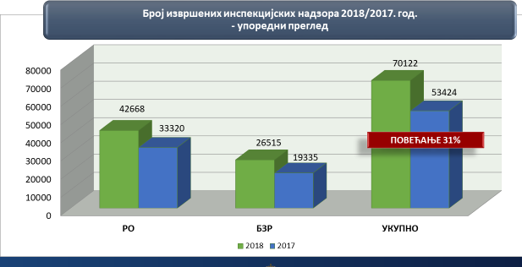

Укупан број извршених надзора у области радних односа обухвата 1463 редовних надзора, 37392 ванредна инспекцијска надзора, 6248 надзора по захтеву странке, 3474 контролних инспекцијских надзора (контрола извршења решења), као и 359 допунских надзора.

Мере инспекције рада, у току вршења инспекцијског надзора, подразумевају како превентивни, тако и репресивни приступ. Превентивни приступ се огледа кроз сарадњу са послодавцима и њиховим представницима, давање савета и смерница, а у циљу доследне примене одредаба Закона о раду. Репресивне мере инспекције рада огледају се у доношењу решења о налагању отклањања утврђених повреда Закона о раду, подношењу захтева за покретање прекршајног поступка, подношењу кривичних пријава и изрицању мандатних казни. У току 2018. године донето је 4871 решење о отклањању утврђених повреда Закона о раду и 298 решења по члану 271. Закона о раду.

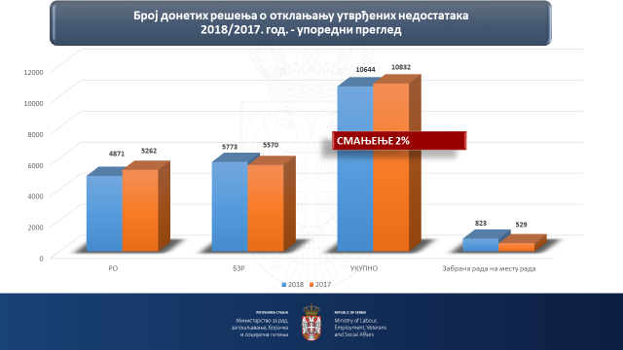

У току 2018. године инспектори рада су поднели 5067 захтева за покретање прекршајног поступка.

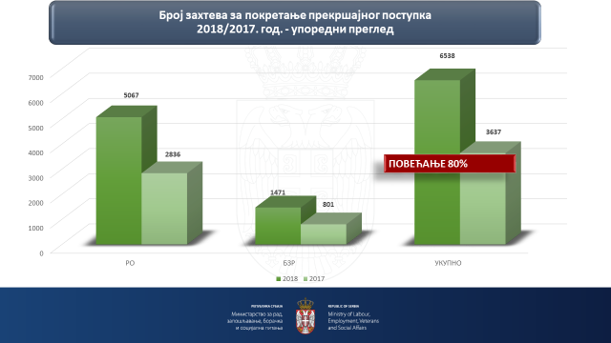

Извештај о ефектима инспекцијских надзора
из области радних односа за 2018. годину

1. | Број извршених инспекцијских надзора из области радних односа | 42688
 | - редовни надзори | 1463
 | - ванредни надзори –укупан број | 37392
 | - ванредни надзори по захтеву странке ( обухваћени укупним бројем ванредних надзора) | 6248
 | - контролни инспекцијски надзори - контрола извршења решења | 13474
 | допунски надзори | 359
2. | Укупан број у радном односу код послодавца | 796771
 | Број лица затечених на раду | 325578
 | Број лица на фактичком раду | 14221
 | Број лица са којима којима је по надзору заснован радни однос | 12839
3. | Број донетих решења и закључака
 | - по члану 269. |  | 4871
 | - по члану 271. ЗОР |  | 298
4. | Број захтева за покретање прекршајног поступка |  | 5067
5. | Број кривичних пријава |  | 0
6. | Број уложених жалби на донета решења по члану 269. ЗОР |  | 96
 | Број уложених жалби на донета решења по члану 271. ЗОР |  | 172
7. | Број извршених надзора поводом штрајка |  | 80
 | број донетих решења |  | 8
 | број поднетих захтева за покретање прекршајног поступка |  | 3

Приказ активности Одељења за другостепени управни поступак

у области радних односа и безбедности и здравља на раду

У Одељењу за другостепени управни поступак у области радних односа и безбедности и здравља на раду, поред начелника послове обавља још 5 извршилаца. Одељење за другостепени управни поступак у области радних односа и безбедности и здравља на раду обавља следеће послове:
- послове који се односе на решавање у другостепеном управном поступку из области радних односа и безбедности и здравља на раду;
- припрему предлога решења којима се одлучује о предлогу за понављање поступка окончаног другостепеним решењем
- припрему предлога решења којима се мења или поништава решење у вези са одлуком Управног суда из области радних односа и безбедности и здравља на раду;
- припрему предлога решења којим се поништава или укида коначно решење
- припрему предлога решења којим се поништава, укида или мења правноснажно решење на предлог заштитника грађана
- израда одлука по жалбама у свим случајевима прописаним Законом о општем управном поступку;
- припрему предлога одговора на тужбу којом је покренут управни спор пред Управним судом Србије за поништај коначног решења из области радних односа и безбедности и здравља на раду;
- припрема одговоре поводом захтева странака – представки из области радних односа и безбедности и здравља на раду ради достављања на поступање стварно и месно надлежним првостепеним органима;
- припрема одговоре поводом представки Агенције за борбу против корупције, Заштитника грађана Републике Србије, Републичког повереника за информације од јавног значаја и заштиту података о личности;
- припрема одговоре поводом поднесака тужилаштва;
- припрема одговоре поводом представки других инспекцијских органа;
- учествује у изради годишњег извештаја и планова рада Инспектората за рад (месечни, квартални, годишњи) и осталих извештаја и информација у вези са радом Инспектората за рад;
- остварује контакте са социјалним партнерима, разним стручним установама;
- припрема мишљења на нацрте закона;
- припрема одговоре електронским и писаним медијима;
- остварује сталне и непосредне контакте са првостепеним органом путем стручно-консултативних састанака који се спроводе у одељењима, одсецима и групи првостепеног органа;
- прати и анализира прописе из области радних односа, ставова и одлука Управног суда;
- пружа стручну помоћ унутрашњим јединицама у обављању најсложенијих послова у вези примене закона;
- обавља међусекторску сарадњу са осталим министарствима;
- пружање стручне помоћи и асистенције приликом организовања појачаних инспекцијских надзора –кампања;
- припрема информације за кабинет министра, државних секретара и секретаријат;
- врши пријем странака у циљу информисања у вези са правом из радног односа, лично и телефонским путем;
- учествује у радним групама за израду нацрта закона ;
- припрема одговоре поводом представки које су упућене Председнику Републике Србије, Председнику Владе Републике Србије ;
- учествује у презентацији закона на округлим столовима и регионалним конференцијама и едукацијама у вези са применом нових прописа.

Предузете мере у Одељењу за другостепени управни поступак у области радних односа и безбедности и здравља на раду

У извештајном периоду примљено је укупно 2626 предмета (решавања по жалбама, одговори на тужбе, достављање списа јавном тужиоцу, одговори на различите представке које укључују одговоре на представке заштитнику грађана, поверенику за информације од јавног значаја, електронске представке, које укључују и давање мишљења на нацрте закона и остали видови представки.

Одлучујући по жалбама изјављеним на првостепена решења донето је укупно 534 решења, од тога 392 решења којима је жалба одбијена као неоснована, 76 решењa којим је првостепено решење поништено и враћено на поновни поступак, 66 решења којим је поништено првостепено решење и другачије одлучено, укључујући 6 решења која су донета у поступцима по ванредним правним лековима и 1 закључак којим је одлучено по захтеву за изузеће.

Дата су 73 одговора на тужбе поднете у управним споровима пред Управним судом Србије, извршен је увид у 4 предмета и исти су достављени Републичком јавном тужилаштву.

Обрађено је 1505 представки, којима су се, по различитим питањима из области радних односа и безбедности и здравља на раду Министарству обраћали запослени и друга лица. Такође, обрађено је 241 електронских представки.

Обрађено је 41 обраћање од стране заштитника грађана Републике Србије, као и 121 захтева Републичког повереника за информације од јавног значаја и заштиту података о личности.

Обрађено је 70 предмета који обухватају мишљења на нацрте закона и дате одговоре разним медијима приликом њиховог писменог обраћања Инспекторату за рад.

Обрађено је 12 предмета у којима су се информацијама у вези са узбуњивањем обраћали запослени и друга лица која су покренула поступак унутрашњег или спољашњег узбуњивања.

Сива економија

са становишта инспекцијског надзора - рад „на црно“

Активности Инспектората за рад да се појава рада ''на црно'' сведе на најмању могућу меру, усмерене су на контролу спровођења одредби Закона којима се уређује радно-правни институт ''заснивање радног односа'' и на откривање лица која се код послодаваца налазе на фактичком раду.

Приликом вршења инспекцијског надзора, инспектори рада на раду „на црно“ најчешће затичу младе, пре свега неквалификоване раднике, најчешће до средњег нивоа стручне спреме, запослене без редовних зарада и запослене преко 40 година живота, као и примаоце новчаних накнада, социјалне помоћи и сл. Иако су послови које ова лица обављају најчешће високоризични, у пракси их је тешко идентификовати, јер због страха радника од губитка и таквог посла, између радника и послодавца постоји сагласност да се у тренутку инспекцијског надзора избегне легализовање тог односа. То је нарочито присутно у грађевинарству и сезонским пословима у делатности пољопривреде, као и у угоститељској, трговинској и занатској делатности.

Фактички рад, односно рад „на црно“ је појава на чијем сузбијању је инспекција рада појачано ангажована уназад више година. С обзиром на стално праћење ове појаве јасно се уочавају неке од њених карактеристика у смислу делатности у којима се најчешће јавља, регионима где је учесталија и периодима у којима се повећава.

У појединим делатностима запажено је да се повећава број радно ангажованих „на црно“ у истим периодима сваке године. То је нарочито карактеристично за угоститељство и грађевинарство. У угоститељству у летњем периоду, због повећаног обима посла расте и број радно ангажованих уопште, па и радно ангажованих „на црно“. Што се грађевинарства тиче број ангажованих „на црно“ нагло се повећава пред крај грађевинске сезоне, због тежње послодаваца да испуне задате рокове и што већи број послова заврше у текућој сезони.

Раду,,на црно'' у делатности грађевинарства погодује велика флуктуација радне снаге, често премештање са једног градилишта на друго и кратко време ангажовањих лица које проводе на једном радном месту, док не обаве неки посао.

Према планираним и приоритетним активностима Инспектората за рад, одељења, одсека и групе инспекције рада, у окружним подручним јединицама и граду Београду, у циљу сузбијања рада „на црно“, организовани су и изведени поред редовних надзора по службеној дужности и појачани инспекцијски надзори, који подразумевају надзор у одређеној делатности на локалном нивоу (на територији свог округа), са учешћем већег броја инспектора. Појачани инспекцијски надзори врше се у току радног времена, у поподневним часовима и ноћу.

Инспекторат за рад, као инспекцијски орган, није овлашћен нити одговоран да статистички прати кретање стања у ''сивој економији'', већ само располаже подацима констатованим приликом обављених инспекцијских надзора. Ови подаци указују на то, да се након инспекцијског надзора повећава број закључених уговора са лицима, које је инспекција рада затекла на раду „на црно“.

Чињеница је да је у 2018. години само захваљујући инспекцијским надзорима од укупног броја затечених лица на раду „на црно“ 82% засновало радни однос (приликом надзора у области радних односа, безбедности и здравља на раду и интегрисаних инспекцијских надзора укупно је затечено 17.026 лица на раду ''на црно'', а након надзора заснован је радни однос са 13.869 лица), а и да се 939 откривених нерегистрованих субјеката одмах уписало у регистар Агенције за привредне регистре.

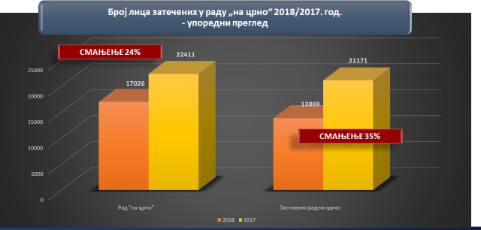

У 2018. години, највише лица, која су радила „на црно“ затечено је код послодаваца у делатности услуга смештаја и исхране, трговине, грађевинарства, производње текстила, коже и обуће, производње прехрамбених производа.

Свакако, за сузбијање сиве економије неопходно је да послодавци и запослени поштују прописе, да инспекцијске службе успоставе ефикасан систем контроле нерегистрованих субјеката, као и оних у којима су радно ангажована лица без уговора о раду, координација рада инспекција и других релевантних институција.

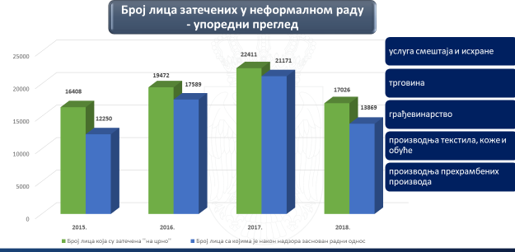

Контрола рада на ''црно''
на територији Републике Србије у 2017. и 2018. години

Година | Укупан број надзора  (РО+БЗР+ИН+НС) | Број лица која су обухваћена надзором | Број лица која су затечена ''на црно'' | Број лица са којима је након надзора заснован радни однос
2017. | 53.424 | 510.725 | 22.411 | 21.171
2018. | 70.122 | 629.834 | 17.026 | 13.869

Облици дискриминације

Закон о раду, одредбама члана 18-23. дефинише и ближе одређује забрану дискриминације. Према наведеним одредбама Закона о раду забрањена је непосредна и посредна дискриминација лица која траже запослење, као и запослених, с обзиром на пол, рођење, језик, расу, боју коже, старост, трудноћу, здравствено стање, односно инвалидност, националну припадност, вероисповест, брачни статус, породичне обавезе, сексуално опредељење, политичко или друго уверење, социјално порекло, имовинско стање, чланство у политичким организацијама, синдикатима или неко друго лично својство.

Казненим одредбама утврђена је прекршајна одговорност послодавца за кршење наведених одредби које се односе на забрану дискриминације. Прописан је и други облик заштите – у случају дискриминације лице које тражи запослење и запослени могу пред надлежним судом да покрену поступак накнаде штете, у складу за законом.

Дискриминација на раду, која је посебно присутна у односу на жене, старије запослене, особе са инвалидитетом, припаднике националних мањина, лица другачије сексуалне оријентације, манифестује се у виду отежаног запошљавања, неједнаке зараде за исти рад, неадекватне заштите материнства, споријег напредовања,престанка потребе за радом (технолошки вишак), различитих могућности стручног усавршавања, и сл.

Иако се различити случајеви дискриминаторског поступања догађају скоро свакодневно, у пракси су запослени обесхрабрени да се ради остваривања својих права обрате инспекцији рада, јер су овлашћења инспектора рада, односно нормативна решења недовољна, а доказивање повреде права скопчана са бројним тешкоћама. Такође, често се дешава да запослени који захтева правну заштиту од дискриминације трпи додатну пресију послодавца, излаже се штетним последицама - да добије отказ, слабије плаћен посао, премештај на неодговарајуће радно место или у други радни простор и сл, што се образлаже сасвим неадекватним разлозима.

Имајући у виду да дискриминација подрива самопоштовање, веру у себе, у окружење, у владавину права и закона, поступање инспектора рада у случају дискриминације је комплексно, подразумева изузетно пажљив приступ, уз уважавање осећања, приватности и поверљивости.

У 2018. години због случајева дискриминације на раду, поводом којих су се инспекцији рада обраћали запослени, инспектори су донели 16 решења.

Забрана дечјег рада

У борби за заштиту дечијих права и спречавање злоупотребе деце активности инспекције рада морају бити део ширег концепта искорењавања најтежих облика дечјег рада. Реч је о раду деце који је такве природе, или интензитета, да штети њиховом школовању или њиховом здрављу и развоју, тако да деца раде у исувише раној доби и у условима који могу оштетити њихов физички или ментални раст и развој.

МОР је 1973. године донео Конвенцију број 138 и Препоруку број 146 о минималним годинама за запошљавање и захтева од држава чланица да изради и спроведе националну политику ради заштите деце и њихових права. У 1992. години МОР је покренула Међународни програм за елиминацију дечјег рада који је значајно утицао на ширење свести о потреби доношења нових међународних стандарда у овој области. Тако је 1999. године донета Конвенција МОР број 182 и Препорука МОР број 190 о најгорим облицима дечјег рада, које укључују одредбе о спровођењу заштите путем инспекцијског система у области рада.

Међународна заједница захтева непосредну забрану најтежих облика дечјег рада, путем националних прописа, као и предузимање хитних и делотворних мера за њихово елиминисање.

Када је у питању дечији рад од инспектора рада се очекује да овом питању посвете значајну пажњу и да:

- препознају и открију незаконито ангажовање деце, те да покрену механизме за санкционисање оних који овакав рад организују;
- да предузму све мере како би услови рада законито ангажованих младих особа били прилагођени њиховим могућностима и потребама;
- да инсистирају на примени свих превентивних мера за здрав и безбедан рад ових лица;
- да дају информације, техничке и правне савете у погледу услова и могућности ангажовања деце и младих људи у складу са прописима и
- да превенцију схватају као примарни дугорочни циљ, те да својим деловањем подижу свест заједнице и локалне средине о опасностима које крије прерано запошљавање деце, посебно на опасним радним местима, као и о могућим дугорочним последицама оваквог запошљавања, не само на та лица, већ и на развој друштва у целини.

Овакво деловање инспекције рада захтева посебну обуку инспектора у погледу нове политике, функције и процедура деловања, те стицања нових знања и вештина везаних за дечији рад.

У 2018.години инспектори рада су утврдили да 39-оро деце старости од 15 до 18 година ради супротно Закону о раду у делатности угоститељства, аутоперионица, одржавања моторних возила, израде и продаје хлеба и пецива, грађевинарствa, трговина на мало, личних услуга – фризерска делатност, промета течног горива, израде одевних предмета, продаје воћа, сечења, обликовања и обраде камена, као и у удружењу грађана; инспектори рада су донели 16 решења , којима је наложено да затечена лица престану да раде, као и да се прибави писана сагласност родитеља и налаз надлежног здравственог органа, и да се поднесе пријава на обавезно социјално осигурање; такође, инспектори рада су поднели 14 захтева за покретање прекршајног поступка, 1 кривичну пријаву Основном јавном тужилаштву због сумње на трговину људима, а о утврђеном стању су обавештавали и Центар за социјални рад.

Контрола примене Закона о заштити становништва

од изложености дуванском диму

Извршен је 3.413 инспекцијски надзор поводом контроле примене Закона о заштити становништва од изложености дуванском диму, којима су обухваћена 50.652 запослених.

Донето је 9 решења о отклањању недостатака, при чему су најчешће утврђени недостаци, који се односе на неистицање имена одговорног лица за контролу примене забране пушења и неистицање знака забране пушења.

Контрола примене Закона о спречавању

злостављања на раду

Иинспектори рада су у извештајном периоду извршили 3009 надзора везаних за контролу примене Закона о спречавању злостављања на раду, током којих су, пре свега, проверавали да ли су послодавци запослене писменим путем обавестили о забрани вршења злостављања на раду и да ли су их упознали са правима, обавезама и одговорностима запосленог и послодавца у вези са забраном злостављања, у складу са чланом 7. став 1. овог Закона, инспекцијским надзорима је констатовано да је већина послодаваца наведену обавезу уредила у складу са Законом.

Донето је 22 решења о отклањању недостатака, а поднето је и 4 захтева за покретање прекршајног поступка.

Инспекцији рада су поднета 62 захтева запослених за остваривање права у вези са злостављањем на раду (53 захтева су поднеле жене, а 9 мушкарци), а приликом извршених надзора донето је 17 решења, 15 закључака, 25 обавештења подносиоцу захтева, којим се исти упућују како да остваре своја права, а поднето је и 5 захтева за покретање прекршајног поступка.

Највише надзора по захтеву странке извршено је у делатностима здравства и социјалне заштите, индустрије, образовања и трговине на велико и мало.
Захтеви у вези злостављања на раду подносе углавном запослени у страним компанијама које послују на територији Републике Србије. Поједини захтеви су неосновани, па се у тим случајевима подносиоци захтева упућују на суд, а такође се подносе и захтеви, који за основу имају конфликт, а не злостављање на раду.

Неким подносиоцима захтева указано је да се не сматра злостављањем распоређивање на друго радно место запосленог, јер је обезбеђена заштита тих права и странка је поучена о начину и остваривању својих права.
Такође, злостављањем се не сматра појединачни акт послодавца којим је решено о правима из радног односа запосленог, а у вези утврђивања вишка запослених, па је запослени упућен да заштиту својих права оствари у поступку прописаном посебним законом.

Контрола примене Закона о волонтирању

Приликом вршења инспекцијских надзора над применом Закона о волонтирању, у 2018. години утврђено је постојање 2 организатора волонтирања и 6 ангажованих волонтера, а због утврђених неправилности донето је једно решење.

Контрола примене Закона

о равноправности полова

Надзор над применом Закона о равноправности полова, инспекција рада врши у делу закона који се односи на остваривање права и обавеза, по основу равноправности полова, послодаваца и запослених.

У поступку редовног надзора инспектори рада, између осталог, утврђују колико послодавац има запослених и каква је полна структура запослених, да ли је послодавац усвојио прописан план мера за отклањање или ублажавање неравномерне заступљености полова, за дату календарску годину, (уколико има више од 50 запослених), као и да ли план садржи све прописане податке.

Такође, инспектори рада утврђују да ли је послодавац јавно оглашавао послове и услове за њихово обављање, односно одлучивао о избору лица која траже запослење ради заснивања радног односа или другог вида радног ангажовања и да ли је послодавац при томе правио разлику по полу.

Свакако, утврђује се да ли запослени, без обзира на пол, остварује право на једнаку зараду за исти рад или рад једнаке вредности, односно увидом у уговоре о раду утврђује се да ли запослени без обзира на пол, за исту врсту послова имају уговорене исте новчане износе основне зараде и елементе за утврђивање радног учинка, накнаде зараде, увећане зараде и друга примања запосленог.

У зависности од утврђених чињеница инспектори рада су дужни да у складу са овлашћењима, против послодавца (правног лица и одговорног лица, односно предузетника), без одлагања, поднесу захтеве за покретање прекршајног поступка, и да послодавцу, решењем наложе предузимање мера и радњи, чијом се применом и извршењем, у складу са Законом, остварују једнаке могућности у остваривању права и обавеза по основу запошљавања и рада, односно спречава дискриминација на раду заснована на полу.

У периоду јануар – децембар 2018. године инспектори рада су извршили 1721 надзор над применом Закона о равноправности полова и том приликом донето је 7 решења.

Надзор над применом Закона о заштити узбуњивача

Надзор над применом Закона о заштити узбуњивача („Службени гласник РС“, бр.124/14), који је у пуној примени од 4. децембра 2015. године, врши инспекција рада и то код послодаваца у свим делатностима, осим у органима државне управе, органима територијалне аутономије и органима локалне самоуправе у којима надзор врши управна инспекција.

Приликом надзора, посебно се контролише да ли је послодавац свим радно ангажованим лицима доставио писмено обавештење о правима из Закона, да ли је послодавац који има више од 10 запослених (лица у радном односу), општим актом уредио поступак унутрашњег узбуњивања (чл.16. ст.1. Закона), да ли је послодавац, који је донео општи акт, исти истакао на видном месту, доступном сваком радно ангажованом лицу (члан 16. ст.2. Закона), да ли је послодавац који има више од 10 запослених одредио лице овлашћено за пријем информације и вођење поступка у вези са узбуњивањем (члан 14. ст.5. Закона), да ли је послодавцу достављена информација о узбуњивању, односно да ли је код послодавца покренут поступак унутрашњег узбуњивања (члан 15. ст.1. Закона, а ако јесте, утврђује се да ли је послодавац, у року од 15 дана од дана пријема информације, поступио по информацији (члан 15. ст.2. Закона), да ли је послодавац спровео поступак, односно да ли га је окончао, и ако га је окончао, да ли је узбуњивача обавестио о исходу поступка (члан 15. ст.3.Закона).

У зависности од тога да ли је то узбуњивач захтевао, утврђује се да ли је послодавац узбуњивачу пружио обавештења о току и радњама предузетим у поступку, да ли је узбуњивачу омогућио увид у списе предмета, као и да ли му је омогућио да присуствује радњама у поступку (члан 15. ст.4. Закона).

Инспектор рада је, у зависности од утврђених чињеница, дужан да у складу са овлашћењима предузме следеће мере:
- да против послодавца (правног лица и одговорног лица, односно предузетника) поднесе захтев за покретање прекршајног поступка,
- да послодавцу, решењем наложи отклањање недостатака и неправилност у примени овог Закона.

На основу одредбе члана 36. Закона о заштити узбуњивача, надзор над спровођењем овог закона врше инспекција рада, односно управна инспекција, у складу са законима који уређују њихова овлашћења.

У 2018. години, инспектори рада су оквиру инспекцијских надзора код послодаваца, контролисали и примену одредаба чл. 14. и 16. Закона о заштити узбуњивача које се односе на писмено обавештавање запослених о правима из овог закона, као и обавезу послодавца да донесе општи акт којим се уређује поступак узбуњивања.

У периоду од ступања на снагу Закона о заштити узбуњивача покренуто је 15 поступака у вези са спољашњим узбуњивањем у смислу одредбе чл. 18. ст. 2. Закона о заштити узбуњивача, а није било покренутих поступака унутрашњег узбуњивања.

Инспекцијски надзори везани за надзор над применом Закона о заштити узбуњивача су покренути по службеној дужности, као и на основу информације физичких лица, односно по захтеву странке – пријави запослених. У свим поступцима покренутим на основу информације извршени су инспекцијски надзори и нису утврђене повреде Закона, тако да није било основа за предузимање мера.

Контрола није вршена у пет случајева по захтеву странке – добијеној информацији, а која није представљала узбуњивање у смислу одредаба Закона, иако се странка позвала на исти, јер се пријава странке, у конкретном случају запосленог, односила на повреду права из радног односа нпр. упозорење и отказ уговора о раду, кашњење у исплати зарада. Странке су обавештене да у конкретном случају нема места примени одредаба Закона о заштити узбуњивача, већ да ће се надзор вршити у циљу контроле примене одредаба Закона о раду.

Закон о инспекцијском надзору

(нерегистровани субјекти, контролне листе, службене саветодавне посете, притужбе на рад инспектора)

Закон о инспекцијском надзору ("Службени гласник РС", бр. 36/15, 44/2018 - др.закон и 95/2018) је системски, савремен и реформисан закон, којим се уређује методологија поступања у инспекцијском надзору, овлашћења и обавезе учесника инспекцијског надзора, координација рада инспекција и боље коришћење ресурса инспекција.

Закон је ступио на снагу 29. априла 2015. године, у пуној примени је од 30. априла 2016. године, осим одредаба којима се уређују нерегистровани субјекти и поступање према нерегистрованим субјектима, које се примењују од 30. јула 2015. године, као и одредаба, које се односе на поступање инспекције у погледу делатности или активности надзираног субјекта која је у делокругу друге инспекције и исте се примењују од 30. септембра 2015. године.

За инспекцију рада је веома важна одредба Закона о инспекцијском надзору којом се домен надлежности и овлашћења инспекције рада проширује и на нерегистроване субјекте. Системским уређењем поступка инспекцијског надзора у Закону о инспекцијском надзору попуњене су законске празнине, отворена и спорна питања и недоумице које постоје у пракси и дат је јасан и прецизан законски основ и изричита обавеза за све, а не само за неке инспекције да спроводе инспекцијски надзор према нерегистрованим субјектима. Свакако, успостављен је законодавни оквир за одлучнију борбу против сиве економије, а ради увођења нерегистрованих субјеката у легалне токове, спречавања нелојалне конкуренције, регулисања радно-правног статуса лица ангажованих на раду и рада на безбедном и здравом радном месту.

Нерегистровани субјекти

У 2018.години, инспектори рада су утврдили 939 нерегистрованих субјеката, при чему је код истих, поред физичког лица које врши нерегистровану делатност затечено још и 638 радно ангажованих лица - лица на раду ''на црнo' (укупно 1577 лица на раду „на црно“ - 939 физичких лица која су вршила нерегистровану делатност и још 638 лица, која су ангажовали на „ на црно“).

Инспектори рада су одмах донели решења, којима су нерегистрованим субјектима наложили да без одлагања покрену прописани поступак за упис у одговарајући регистар и забранили даље обављање делатности или вршење активности до испуњења за то прописаних услова.

Одмах након надзора инспектора рада, 620 утврђених нерегистрованих субјеката се уписакло у регистар Агенције за привредне регистре.

Највише нерегистрованих субјеката се бави трговином, угоститељством, поправком и одржавањем моторних возила, прерадом и обрадом дрвета и производњом предмета од дрвета, занатским услугама и извођењем грађевинских радова, али инспектори рада су затицали и нерегистроване вртиће, кладионице, геронтолошке центре.

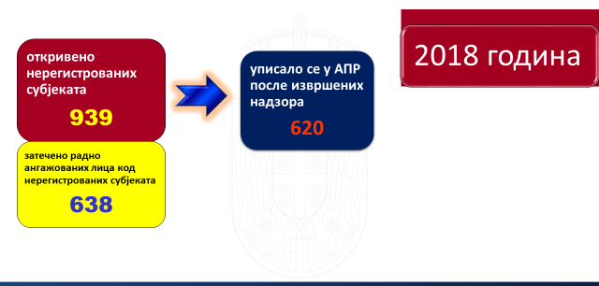

Контролне листе инспекције рада

Сходно Закону о инспекцијском надзору, инспекција рада је сачинила контролне листе и исте су објављене на сајту Министарства за рад, запошљавање, борачка и социјална питања (http://www.minrzs.gov.rs/). Контролне листе инспекције рада су доступне послодавцима, који имају могућност да сазнају које су њихове обавезе у области радних односа и безбедности и здравља на раду, односно шта ће инспекција контролисати код њих приликом надзора. Контролне листе су саставни део записника о извршеним редовним инспекцијским надзорима, користе их инспектори рада приликом вршења надзора, а истовремено послодавцима служе за самопроверу поштовања прописа.

Инспекција рада је сачинила 7 контролних листи и то: за редовни инспекцијски надзор у области радних односа, за редовни инспекцијски надзор у области безбедности и здравља на раду, за интегрисани инспекцијски надзор који обухвата и област радних односа и област безбедности и здравља на раду, за контролу дечјег рада, за надзор на градилишту, за надзор у делатности шумарства и за надзор над применом Закона о упућивању запослених на привремени рад у иностранство и њиховој заштити.

Контролна листа за надзор над применом Закона о упућивању запослених на привремени рад у иностранство и њиховој заштити је измењенa и допуњенa у јулу 2018. године, a сходно изменама и допунама закона.

Службена саветодавна посета

Сходно Закону о инспекцијском надзору, надзирани субјекат (послодавац) може да захтева превентивно деловање и када се не води поступак инспекцијског надзора и независно од његовог тока, а инспекција је дужна да најкасније у року од 15 дана од дана пријема захтева поступи по захтеву или обавести надзираног субјекта о разлозима за непоступање по захтеву.

На службене саветодавне посете не примењују се одредбе закона које се односе на поступак инспекцијског надзора.

Инспекција о службеној саветодавној посети сачињава службену белешку у коју уноси битне чињенице и околности ове посете.

Ако у службеној саветодавној посети уочи пропуст, недостатак или неправилност у пословању и поступању субјекта код кога се посета врши, инспекција у року од осам дана након посете сачињава и доставља овом субјекту допис који садржи препоруке овом субјекту о томе како да тај пропуст, односно недостатак или неправилност исправи и обезбеди законито и безбедно пословање и поступање, и у ком року то треба да учини. Допис са препорукама има правну природу акта о примени прописа.

Субјекат обавештава инспекцију о томе да ли је и како је поступио по овим препорукама, у року наведеном у допису. Непоступање по овим препорукама, као и необавештавање инспекције од стране овог субјекта о поступању по овим препорукама може, у складу са проценом ризика, представљати разлог за покретање инспекцијског надзора.

У 2018.години, инспектори рада су, на захтев послодаваца, реализовали 60 службених саветодавних посета и то углавном код послодаваца регистрованих за делатност угоститељства, здравства, производње, трговине, шпедиције и др. Разлози за за иницирање службених саветодавних посета од стране послодаваца били су везани за појашњење примене института Закона о раду и то оних, који се односе на прековремени рад, годишњи одмор, накнаду путних трошкова, скраћено радно време, усклађивање општег акта, као и за примену одредби Закона о безбедности и здрављу на раду, а пре свега, оних који се односе на оспособљавање запослених за безбедан и здрав рад, периодичну проверу оспособљености, средства и опрему за личну заштиту на раду, оспособљавање за пружање прве помоћи и др.

Притужбе на рад инспектора рада

Сходно члану 52. Закона о инспекцијском надзору, свако лице има право да поднесе притужбу против руководиоца инспекције, инспектора, односно службеника овлашћеног за вршење инспекцијског надзора ако сматра да су му њиховом незаконитом или неправилном радњом, односно несавесним радом повређена права или слободе.

Притужбу поднету против лица овлашћеног за вршење инспекцијског надзора разматра и одлуку у вези са њом доноси непосредни руководилац лица на које се притужба односи, односно орган надлежан за вршење надзора над радом инспекције и орган надлежан за његово постављење или орган или тело које је тај орган овластио.

Разматрање притужбе окончава се и одлука о притужби доноси се у року од 15 дана од пријема притужбе и потом доставља подносиоцу.

Подносилац притужбе који је незадовољан одлуком о притужби може се овим поводом обратити Координационој комисији у року од 15 дана, која у вези с тим предузима одговарајуће активности из круга послова које обавља.

У 2018.години поднете су 33 притужбе на рад инспектора рада. Подносиоци притужби су, између осталог, наводили да нису упознати са садржином записника, да је приликом надзора неправилно утврђено чињенично стање и да нису предузете одговарајуће мере, да инспектори рада нису извршили проверу навода из пријаве, да је инспектор вршио надзор ван онога што је утврђено налогом, а и да се инспектор рада понашао недолично .

Разматрањем притужби утврђено је да су исте биле неосноване. Непосредни руководиоци инспектора рада на које су се притужбе односиле су размотрили исте и донели одлуке о притужбима (решења) у законом прописаном року и о томе обавестили подносиоце притужби.

ОПШТИ ПОКАЗАТЕЉИ СТАЊА У ОБЛАСТИ БЕЗБЕДНОСТИ И ЗДРАВЉА НА РАДУ, А НА ОСНОВУ ИЗВРШЕНИХ ИНСПЕКЦИЈСКИХ НАДЗОРА У 2018. ГОДИНИ

Анализа - опис стања у области безбедности и здравља на раду се базира на извештајима о раду одељења и одсека инспекције рада, из унутрашњих организационих јединица по окрузима и Града Београда, као и података о раду државних службеника у седишту Инспектората за рад.

Циљ инспекцијског надзора у области безбедности и здравља на раду, је пре свега спречавање повреда на раду и професионалних обољења, а заснива се на покретању низа активности у више области деловања, као што су успостављање одговорности послодавца у свим фазама рада, примена превентивних мера у свим облицима рада и технолошким фазама рада, процена ризика и управљање истим на свим местима рада, оспособљавање запослених за безбедан и здрав рад, праћење њиховог здравственог стања, праћење параметара услова радне средине и слично.

Приликом вршења инспекцијског надзора у области безбедности и здравља на раду, инспектори рада, између осталог, посвећују пажњу контроли примене института Закона о безбедности и здравља на раду и то оних који се односе на нормативно уређење у области безбедности и здравља на рад, акт о процени ризика, организовање послова безбедности и здравља на раду, оспособљавање запослених за безбедан и здрав рад, радна места са повећаним ризиком, коришћење средстава и опреме за личну заштиту на раду, коришћење опреме за рад, коришћење опасних материја, испитивање услова радне околине, преглед и испитивање средстава за рад.

Примена института

Закона о безбедности и здрављу на раду

Нормативно уређење у области безбедности и здравља на раду

Права, обавезе и одговорности у вези са безбедношћу и здрављем на раду, могу се ближе уредити колективним уговором код послодавца, општим актом послодавца или уговором о раду.

На територији Републике Србије у 2018. години, као и претходних година, најчешћи начин уређења права, обавеза и одговорности у области безбедности и здравља на раду је путем општег акта, односно путем Правилника о безбедности и здрављу на раду, и то углавном из следећих разлога:
- недовољно прихваћеног става да се безбедност и здравље на раду, као право из радног односа, може уредити и Правилником о раду,
- релативно малог броја послодаваца код којих је организован синдикат,
- непостојања воље послодавца и синдиката да се о овим правима, обавезама и одговорностима преговара, а и због
- ограниченог времена важења колективног уговора код послодавца.

Надзорима извршеним у 2018. години, утврђено је да међу послодавцима који имају до 20 запослених, мали је број оних, који су права, обавезе и одговорности у области безбедности и здравља на раду утврдили уговором о раду.

С обзиром да то, да Законом о безбедности и здрављу на раду, није посебно утврђено која се питања из безбедности и здравља на раду уређују на један од напред наведених начина, послодавци су својим актима најчешће уређивал обавезе и одговорности предузетника, односно директора и других одговорних лица за спровођење безбедности и здравља на раду, права, обавезе и одговорности запослених у спровођењу безбедности и здравља на раду, организовање послова безбедности и здравља на раду, и оспособљавање запослених за безбедан и здрав рад.

У поступцима надзора најчешће утврђени недостаци, односно неправилности у примени института нормативног уређења безбедности и здравља на раду, били су да послодавац ни на који начин није утврдио права, обавезе и одговорности у области безбедности и здравља на раду, и да послодавац, који је уредио права, обавезе и одговорности у области безбедности и здравља на раду, није утврдио посебна права, обавезе и мере у вези са безбедношћу и здрављем на раду младих, жена које раде на радном месту са повећаним ризиком, особа са инвалидитетом, и професионално оболелих (чл. 6. Закона о безбедности и здрављу на раду).

Надзорима извршеним у 2018. години, утврђено је да је 10% послодаваца који имају до десет запослених, права, обавезе и одговорности у области безбедности и здравља на раду утврдило уговором о раду. Права, обавезе и одговорности у области безбедности и здравља на раду је 72% послодаваца, код којих је извршен инспекцијски надзор у 2018. години, уредило општим актом, односно Правилником о безбедности и здрављу на раду, док је 3% послодаваца колективним уговором уредило права, обавезе и одговорности. Такође, инспекцијским надзорима је констатовано да 15% послодаваца уопште није уредило права, обавезе и одговорности у области безбедности и здравља на раду.

Акт о процени ризика (квалитет, налагање измена)

Посебна пажња, коју је Инспекторат за рад посвећивао контроли аката о процени ризика, допринела је да је велики број послодаваца на територији Републике Србије извршио процену ризика на радним местима у радној околини.

Када је у питању стање у примени овог института Закона о безбедности и здрављу на раду, може се констатовати да је:
- знатан број послодаваца који су у извештајном периоду донели акт о процени ризика нарочито ако се узме у обзир да су готово сви послодавци са већим бројем запослених у ризичним делатностима донели акт,
- квалитет акта о процени ризика, односно његов садржај и форма, је различит и зависи од тога да ли је процену ризика извршио сам послодавац (који нема и не мора да има) положен стручни испит, да ли је поступак процене ризика извршио запослени код послодавца који има положен стручни испит или је послодавац за вршење процене ризика ангажовао правно лице односно предузетника са лиценцом за обављање послова безбедности и здравља на раду.

Инспектори рада су у току 2018. године у поступцима инспекцијских надзора посебну пажњу поклањали делу надзора који се односи на вршење процене ризика и доношење акта о процени ризика, и то тако што су надзор вршили у складу са "Инструкцијом за вршење инспекцијског надзора у делу који се односи на процену ризика и доношење акта о процени ризика", која је у примени од 1.јануарав 2018. године. Циљ примене наведене Инструкције је постизање уједначеног поступања инспектора рада, како би се дошло до тога да стање у примени овог института буде побољшано у односу на претходне године.

Инспектори рада су током 2018. године својим решењима налагали потпуне или делимичне измене и допуне акта о процени ризика, у циљу отклањања недостатака и неправилности које се односе на садржај и квалитет документације и спровођење прописаног поступка процене ризика. У поступцима контролних инспекцијских надзора утврђено је да су послодавци поступали по наведеним решењима и отклањали недостатке и неправилности.

Законску обавезу послодавца да донесе акт о процени ризика у писаној форми за сва радна места у радној околини и да утврди начин и мере за њихово отклањање, према Извештају о раду Инспектората за рад за 2018. годину, испунило је 81% послодаваца код којих је извршен инспекцијски надзор, 13% послодаваца отпочело је поступак процене ризика, док 6% није донело акт о процени ризика, а ни отпочело активности везане за доношење акта о процени ризика на радном месту у радној околини.

Организовање послова за безбедност и здравље на раду

Послови безбедности и здравља на раду обављају се на сва три прописана начина и то:
- наведене послове код послодаваца из чл. 37. ст. 3. Закона о безбедности и здрављу на раду, обавља сам послодавац,
- послове за безбедност и здравље на раду обављају лица из реда запослених код послодавца, и
- за обављање послова за безбедност и здравље на раду, послодавац ангажовао правно лице или предузетника са лиценцом.

Свакако, квалитетније је обављање послова безбедности и здравља на раду код оних послодавца код којих су лица за безбедност и здравље на раду из реда запослених код послодавца.
Инспекторат за рад је у 2018. години посебну пажњу посветио надзорима над применом института Закона о безбедности и здрављу на раду, који се односе на организовање и обављање послова за безбедност и здравље на раду и вршење процене ризика, и то нарочито код послодаваца, који су и за обављање послова безбедности и здравља на раду и за вршење процене ризика ангажовали правна лица, односно предузетнике са лиценцом за обављање послова безбедности и здравља на раду.

Карактеристична је појава да је једно правно лице или предузетник са лиценцом за обављање послова безбедности и здравља на раду ангажован код много послодаваца, односно да је један њихов запослени за лице за безбедност и здравље на раду одређен код већег броја послодаваца, што за последицу има неквалитетно обављање или необављање истих послова. Из тих разлога, инспекција рада је у 2018. години поднела 86 захтева за покретање прекршајног поступка против лица за безбедност и здравље на раду, због тога што иста лица код послодавца нису обављала послове из чл. 40. Закона о безбедности и здрављу на раду.

У 2018. години забележене су појаве да послодавци у поступку надзора пружају на увид уговор о ангажовању правног лица или предузетника са лиценцом за обављање послова безбедности и здравља на раду и одлуку о одређивању лица за безбедност и здравље на раду и ако је уговор раскинут, па самим тим послодавац практично није ни организовао послове за безбедност и здравље на раду, нити одредио лице за безбедност и здравље на раду.

У 2018. години, 52% послодаваца од укупног броја послодаваца код којих су инспектори рада извршили инспекцијске надзоре је за послове безбедности и здравља на раду ангажовало правно лице или предузетника са лиценцом за обављање послова безбедности и здравља на раду, 26% послодаваца наведене послове обављају сами, док 22% послодаваца није регулисало ово питање у складу са Законом о безбедности и здрављу на раду.

Оспособљавање запослених за безбедан и здрав рад

Послодавац је дужан да оспособљава запослене за безбедан и здрав рад.

Чињеница да је оспособљавању за безбедан и здрав рад посвећен посебан део Закона о безбедности и здрављу на раду и да је Законом прописана обавеза инспектора да забрани рад на радном месту код послодавца кад утврди да запослени није оспособљен за безбедан рад на радном месту на ком ради, говори о важности ове превентивне мере од чије адекватне реализације умногоме зависи безбедност и здравље запослених на раду.

Инспекцијским надзорима извршеним током 2018. године, у делу контроле оспособљавања запослених за безбедан и здрав рад, уочено је следеће:
- да послодавац запосленог није оспособио за безбедан и здрав рад,
- да је послодавац донео акт о процени ризика, а да запослене након тога, поступком оспособљавања за безбедан и здрав рад, није упознао са свим врстама ризика и конкретним мерама за безбедност и здравље на раду, у складу са истим актом,
- да је послодавац одредио запосленом да обавља послове на више радних места, а да запосленог није оспособио за безбедан и здрав рад на сваком од тих радних места,
- да послодавци, код којих технолошки процеси то захтевају, додатно оспособљавање запослених не врше путем обавештења, инструкција или упутстава у писменој форми, и
- да послодавци у прописану евиденцију о оспособљавању запослених за безбедан и здрав рад (Образац 6) не уносе све прописане податке.

На основу извршених инспекцијских надзора у 2018. години, може се констатовати да је 75% послодаваца извршило оспособљавање запослених за безбедан и здрав рад у складу са Законом о безбедности и здрављу на раду, 5% послодаваца оспособило запослене за безбедан и здрав рад у смислу члана 29. Закона о безбедности и здрављу на раду - рад код другог послодавца, док 20% послодаваца од укупног броја послодаваца код којих је извршен инспекцијски надзор није испунило Законом прописану обавезу да оспособи запослене за безбедан и здрав рад.

Радна места са повећаним ризиком

На територији Републике Србије, радна места са повећаним ризиком најчешће су утврђивана у радним околинама послодаваца који се баве извођењем грађевинских радова, производњом хемикалија, производњом експлозива и пиротехничких средстава, аутогума, откивака и одливака, затим код послодаваца који се баве експлоатацијом шума, као и у комуналним делатностима.

Надзорима је утврђено да послодавци запослене који раде на радним местима са повећаним ризиком углавном упућују на прописане претходне и периодичне лекарске прегледе ради утврђивања, праћења и оцењивања посебних здравствених услова за рад, односно за наставак рада на оваквим радним местима.

Коришћење средстава и опреме за личну заштиту на раду,

опреме за рад и опасних материја

Средства и опрема за личну заштиту на раду која припада запосленом за време рада, утврђују се актом о процени ризика.

Инспекцијским надзором је утврђена негативна појава да је одређен број послодавца у својим актима у процени ризика, у делу у коме анализирају постојеће стање безбедности и здравља на раду, навео припадајућа средства и опрему личне заштите која су већ била утврђена општим актом, односно колективним уговором или уговором о раду, а да касније на основу процењених ризика, односно препознатих и утврђених опасности и штетности којима су запослени изложени на радном месту, не утврђује нити да ли та средства одговарају препознатим и утврђеним опасностима и штетностима, нити одређује друга којима се процењени ризици спречавају, отклањају или смањују на најмању могућу меру.

У 2018. години уочено је да послодавци средства и опрему за личну заштиту на раду одређују у складу са Правилником о превентивним мерама за безбедност и здравље на раду при коришћењу средстава и/или опреме за личну заштиту на раду, као и да послодавци у много већем броју обезбеђују и запосленима издају на коришћење средства личне заштите, а и да запослени у све већем броју наменски користе дата средства и опрему за личну заштиту на раду.

Коришћење средстава и опреме за личну заштиту на раду, опреме за рад и опасних материја и у 2018. години карактерише недостатак прописане документације на српском језику за њихову употребу и одржавање.

Сходно наведеном, стање на територији Републике Србије, када је у питању коришћење средстава и опреме за личну заштиту на раду уз обавезно постојање прописане документације на српском језику, није задовољавајуће нарочито ако се зна да се у истој документацији наводе сви безбедносно-технички подаци важни за оцењивање и отклањање ризика на раду, односно важни за спровођење мера безбедности и здравља на раду у процесу рада.

Преглед и провера опреме за рад

и испитивање услова радне околине

Надзорима извршеним у 2018. години уочено је да стање у примени ових института Закона о безбедности и здрављу на раду није задовољавајуће и то из два разлога:

1. Већина послодаваца прописане прегледе и испитивања опреме за рад и испитивања услова радне околине не врши у прописаним роковима, већ то чине тек након инспекцијских надзора и донетих решења. Одређен број послодаваца је спровео поступак процене ризика на радним местима у радној околини, а не само да није у прописаном року извршио наведене прегледе и провере, већ иста уопште није ни вршио.

2. Квалитет обављених прегледа и провере опреме за рад, односно испитивања услова радне околине није задовољавајући. Када су у питању испитивања услова радне околине стручни налази углавном не садрже податке о радном месту, већ само места на којима су вршена испитивања (мерна места) у оквиру неке радне просторије, па се сходно томе изречени закључак о примењености мера за безбедан и здрав рад не односи на радно место већ тзв. мерно место.

Када је у питању примена института Закона о безбедности и здрављу на раду, који се односи на испитивање услова радне околине и у 2018. години испитивања микроклиме за летњи период вршена су при спољној температури која је веома блиска +15^{о}C (углавном од 15 до 23^{о}C) и то нарочито у тзв. "топлим погонима", односно за зимски период при спољној температури која је веома блиска +5 ^{о}C (углавном од 0 до 5 ^{о}C) и то нарочито у просторима које послодавац избегава да греје.

Повреде на раду

Повредом на раду, која је дефинисана чланом 22. Закона о пензијском и инвалидском осигурању сматра се повреда осигураника која се догоди у просторној, временској и узрочној повезаности са обављањем посла по основу кога је осигуран, проузрокована непосредним и краткотрајним механичким, физичким или хемијским дејством, наглим променама положаја тела, изненадним оптерећењем тела или другим променама физиолошког стања организма.

У случају када се догоди тешка, смртна или колективна повреда на раду или повреда због које запослени није способан за рад дуже од три узастопна радна дана, послодавац је дужан да исту пријави надлежној инспекцији рада и надлежном органу унутрашњих послова најкасније у року од 24 часа, од њеног настанка.

Када добије пријаву о повреди на раду, инспектор рада је дужан да одмах испита стање на лицу места и да предузме мере ради отклањања извора и узрока који су допринели повређивању запосленог.

У периоду јануар – децембар 2018. године, инспектори рада су извршили 908 инспекцијских надзора поводом смртних, тешких са смртним, тешких, колективних и лаких повреда на раду и то:

- 24 надзора поводом смртних повреда на раду

- 29 надзора поводом тешких повреда на раду са смртним исходом

- 15 надзора поводом колективних повреда на раду

- 779 надзора поводом тешких повреда на раду

- 61 надзор поводом лаких повреда на раду

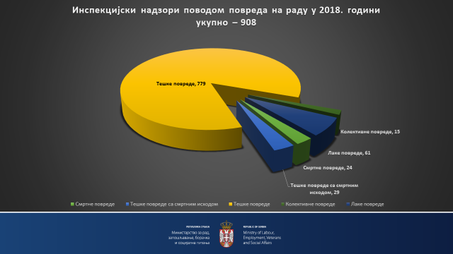

АНАЛИЗА СМРТНИХ ПОВРЕДА НА РАДУ,

КОЈЕ СУ СЕ ДОГОДИЛЕ ТОКОМ 2018. ГОДИНЕ

У периоду јануар – децембар 2018.године, инспектори рада су извршили 24 инспекцијска надзора поводом смртних повреда на раду, док су у 2017. години, извршили 23 надзора.

Приликом извршених инспекцијских надзора поводом 24 смртних повреда на раду, инспектори рада су поднели 10 кривичних пријава против одговорних лица, због основане сумње да су починили кривично дело изазивања опасности необезбеђењем мера безбедности и здравља на раду, а поднели су и 9 захтевa за покретање прекршајног поступка ( 4 против одговорног лица у правном лицу, 4 против предузетника, 1 против запосленог ). Такође, донели су 3 решења о отклањању недостатака из области безбедности и здравља на раду и 5 решења о забрани рада на месту рада због опасне појаве која може да угрози безбедност и здравље запослених.

Смртне повреде на раду по делатностима:

- 8 у делатности индустрије и то:
- 1 – производња прехрамбених производа
- 1 – прерада дрвета
- 1 - производња папира, штампање
- 2 – производња производа од неметалних
минерала
- 1 – производња метала, машина и друге опреме
- 2 – производња и дистрибуција електричне
енергије

- 3 у делатности трговине на велико и мало
- 7 у делатности грађевинарства
- 1 у делатности пољопривреде, шумарства и рибарства
- 3 у делатности пословних услуга и услуга поправке
- 1 у делатности саобраћаја и складиштења
- 1 у делатности поправке машина и опреме

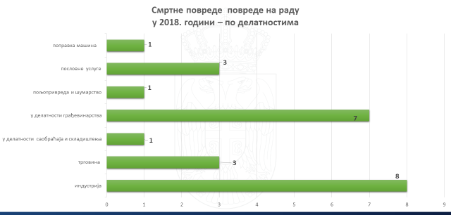

Смртне повреде на раду по узроку повреде на раду:

- 4 пад са висине
- 3 удар падајућег објекта
- 3 удар објекта који се креће
- 4 струјни удар
- 4 захваћен
- 3 обрушавање земље
- 3 остало

Смртне повреде на раду по радно - правном статусу :

- 11 уговор о раду на неодређено време
- 5 уговор о раду на одређено време
- 8 рад „на црно“

Смртне повреде на раду по данима у недељи:

- понедељак 7
- уторак 4
- среда 3
- четвртак 3
- петак 1
- субота 4
- недеља 2

Смртне повреде на раду по сменама рада:

- I смена рада 22
- III смена рада 2
Смртне повреде на раду по полу:

- мушки пол 22
- женски пол 2

Смртне повреде на раду по степену стручне спреме:

- НК 5
- II 1
- III 5
- IV 9
- V 1
- VII 3

Смртне повреде на раду по старосним групама:

- до 20 година 2
- 21 – 25 година 1
- 41 - 45 година 3
- 46 – 50 година 8
- 51 – 55 година 2
- 56 – 60 година 4
- 61 – 65 година 4

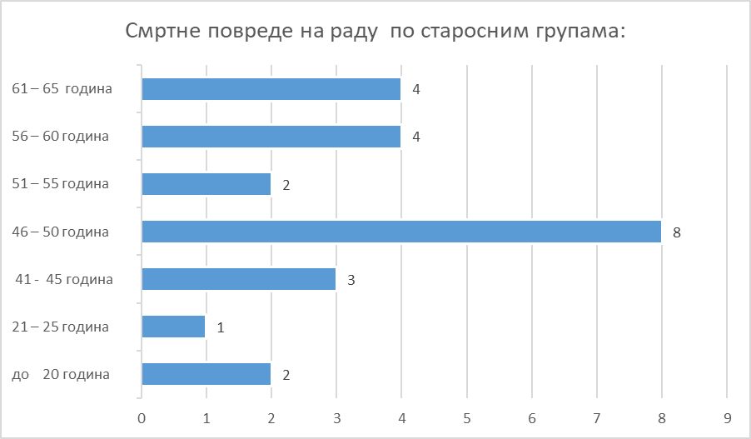

Подаци о смртним повредама на раду
лица која су радила ''на црно''

Од укупно 24 лица којa су задобила смртне повреде на раду, 8 смртно страдалих лица било је ангажовано на раду ''на црно'' и то:

- 1 лице ангажовано од стране 1 предузетничке радње у којој није било запослених, осим предузетника,
- 2 лица ангажована од стране 1 предузетничке радње и 1 привредног друштва у којима није било запослених, а ни предузетник није био пријављен на обавезно социјално осигурање
- 5 лица ангажованих од стране послодаваца који су имали запослене.

Смртно страдала лица су радила „на црно“ ( 8 ) у следећим делатностима:

  - 2 у делатности индустрије
  - 3 у делатности грађевинарства
  - 1 у делатности шумарства
  - 1 у делатности трговине
  - 1 услуге ( поправка и одржавање бродова)
Смртне повреде на раду лица која су радила ''на црно'' по старосним групама:

- до 20 година 1
- 41 - 45 година 2
- 46 – 50 година 1
- 56 – 60 година 4

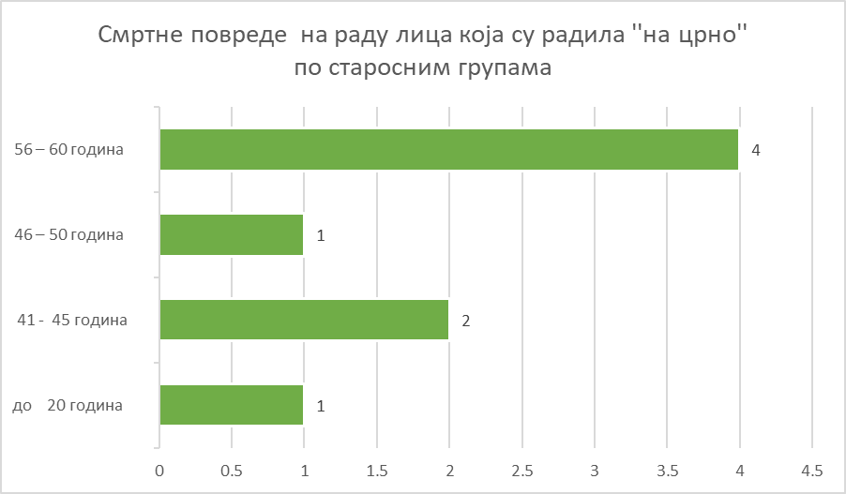

Смртне повреде на раду лица која су радила ''на црно'' по данима у недељи:

- понедељак 2
- уторак 1
- среда 1
- четвртак 1
- петак 1
- субота 1
- недеља 1

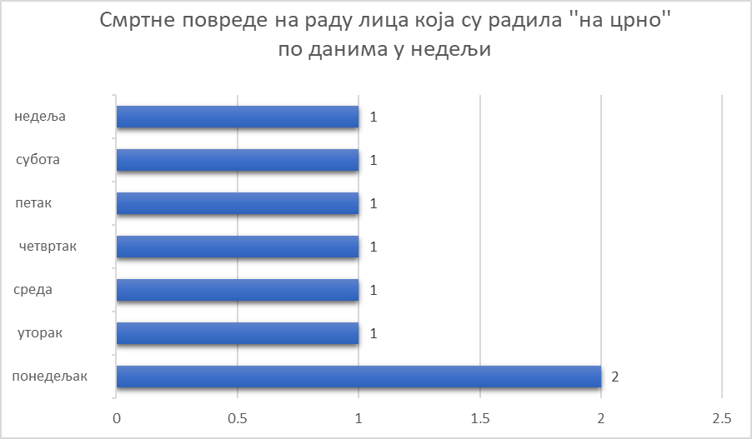

Смртне повреде на раду лица која су радила ''на црно'' по сменама рада:

- I смена рада 8

Смртне повреде на раду лица која су радила ''на црно'' по степену стручне спреме:

- НК 2
- III 4
- IV 1
- VII 1

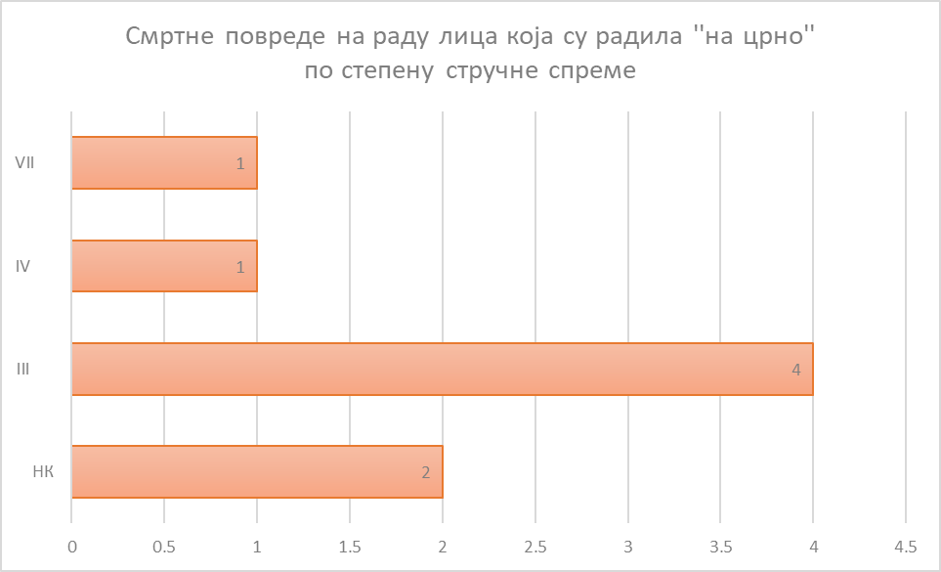

АНАЛИЗА ТЕШКИХ ПОВРЕДА НА РАДУ СА СМРТНИМ ИСХОДОМ ,

КОЈЕ СУ СЕ ДОГОДИЛЕ ТОКОМ 2018. ГОДИНЕ

У периоду јануар – децембар 2018.године, инспектори рада су извршили 29 инспекцијских надзора поводом тешких повреда на раду са смртним исходом, док су у 2017. години извршили 16 надзора поводом тешких повреда на раду са смртним исходом.

Приликом извршених инспекцијских надзора поводом 29 тешких повреда на раду са смртним исходом, инспектори рада су поднели 12 кривичних пријава против одговорних лица (4 против одговорног лица у правном лицу, 6 против предузетника и 2 против запослених) због основане сумње да су починили кривично дело изазивања опасности необезбеђењем мера безбедности и здравља на раду, а поднели су и 12 захтевa за покретање прекршајног поступка ( 10 против правног лица и одговорног лица у правном лицу, 1 против предузетника, 1 против лица за БЗР) . Такође, донели су 10 решења о отклањању недостатака из области безбедности и здравља на раду и 1 решења о забрани рада на месту рада, због опасне појаве која може да угрози безбедност и здравље запослених.

Тешке повреде на раду са смртним исходом по делатностима:

- 8 индустрија
- 3 у делатности саобраћаја и складиштења
- 8 у делатности грађевинарства
- 3 пољопривреда и шумарство
- 3 услуге
- 4 остало
Тешке повреде на раду са смртним исходом по радно- правном статусу :

- 16 – уговор о раду на неодређено време,
- 3 - уговор о раду на одређено време,
- 1 - уговор о делу ,
- 9 - рад „на црно“
Тешке повреде на раду са смртним исходом по узроку повређивања :

- 11 - пад са висине
- 2 - струјни удар
- 5 - ухваћен између стационарног и предмета у кретању
- 5 – пад предмета
- 1 – ротирајући делови
- 5 - остало

Tешке повреде на раду са смртним исходом по данима у недељи:

- понедељак – 7
- уторак – 6
- среда – 6
- четвртак – 4
- петак – 4
- субота – 2

Tешке повреде на раду са смртним исходом по сменама рада:

- I смена рада – 27
- II смена рада – 2

Tешке повреде на раду са смртним исходом по полу:

-мушки пол – 28
-женски пол – 1

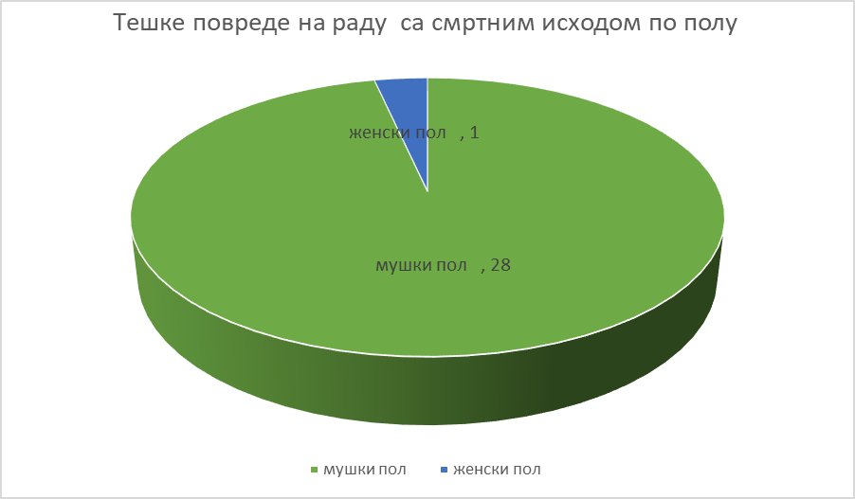

Тешке повреде на раду са смртним исходом по степену стручне спреме:

- НК - 3
- II - 1
- III – 15
- IV – 8
- VII – 2

Тешке повреде на раду са смртним исходом по старосним групама:

- до 20 година – 1
- 21 – 25 година - 3
- 26 – 30 година - 1
- 31 – 35 година - 1
- 36 – 40 година - 4
- 41 - 45 година - 2
- 46 – 50 година - 5
- 51 – 55 година - 4
- 56 – 60 година - 7
- 61 – 65 година - 1
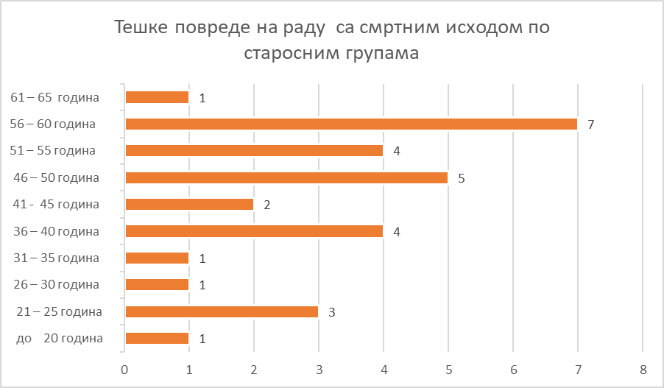
Подаци о тешким повредама на раду са смртним исходом лица која су радила ''на црно''

Од укупно 29 лица која су смртно страдала, 9 страдалих лица је било ангажовано на раду ''на црно'', од којих су 2 лица ангажована од стране 2 предузетничке радње у којима није било запослених, осим предузетника.

Лица која су задобила тешке повреде на раду са смртним исходом, радила су ''на црно'' (9) у следећим делатностима:

  - 3 у делатности индустрије ( од тога 2 у металском комплексу)
  - 2 у делатности шумарства
  - 2 у делатности грађевинарства
  - 1 у делатности саобраћаја
  - 1 у делатности информисања и комуникација (емитовање програма)

Тешке повреде на раду са смртним исходом лица која су радила ''на црно'' по старосним групама:
- 21 – 25 година - 2
- 36 – 40 година - 1
- 41 – 45 година - 1
- 51 – 55 година - 1
- 56 – 60 година - 2
- 61 – 65 година - 2
Тешке повреде на раду са смртним исходом лица која су радила ''на црно'' по данима у недељи:

- понедељак – 2
- уторак – 2
- петак – 3
- субота – 2

Тешке повреде на раду са смртним исходом лица која су радила ''на црно'' по сменама рада:

- I смена рада - 9

Тешке повреде на раду са смртним исходом лица која су радила ''на црно'' по степену стручне спреме:

- НК - 4
- III – 4
- IV – 1

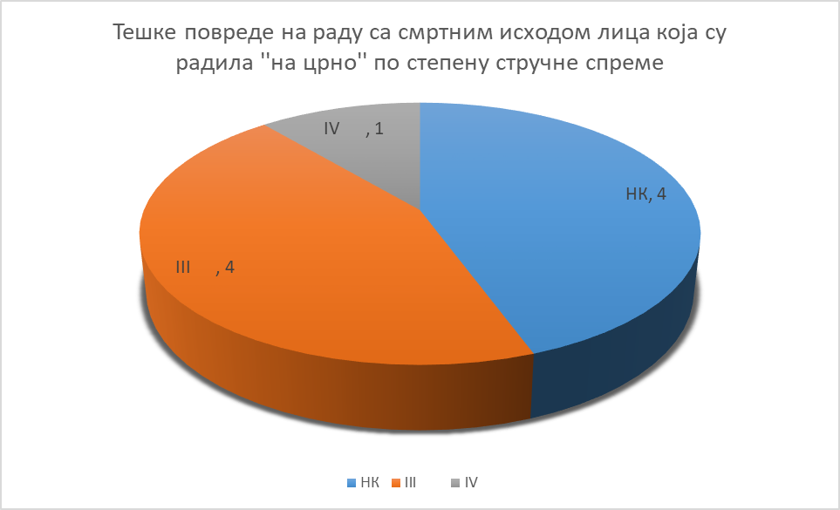

АНАЛИЗА КОЛЕКТИВНИХ ПОВРЕДА НА РАДУ ,

КОЈЕ СУ СЕ ДОГОДИЛЕ ТОКОМ 2018. ГОДИНЕ

У периоду јануар –децембар 2018.године, инспектори рада су извршили 15 инспекцијских надзора поводом колективних повреда на раду, приликом којих је 38 лицa задобило повреде на раду и то: 5 лица је задобило смртне повреде на раду, 9 лица је задобило тешке повреде на раду и 24 лица је задобило лаке повреде на раду. У 2017.години, инспектори рада су извршили 14 инспекцијских надзора поводом колективних повреда на раду.

Приликом извршених инспекцијских надзора поводом 15 колективних повреде на раду, инспектори рада су поднели 10 захтевa за покретање прекршајног поступка (6 против правног и одговорног лица, 1 против предузетника, 2 против запосленог и 1 против лица за безбедност и здравље на раду) и донели су 9 решења о отклањању недостатака из области безбедности и здравља на раду.

Колективне повреде на раду су се догодиле у следећим делатностима (поједина лица која су задобила повреде у оквиру колективне повреде на раду, радила су код различитих послодаваца, чије се претежне делатности разликују ):

- 8 - у делатности индустрије

- 1- производња прехрамбених производа
- 1- производња папира, штампање
- 3 –производња метала, машина и друге опреме
- 1 –производња и дистрибуција електричне енергије
- 2 остала прерађивачка индустрија

- 1 - услуге смештаја и исхране
- 3 (4 послодавца) - грађевинарство
- 1 - саобраћај и складиштење
- 1 – комунална делатност
- 1 – пословне услуге

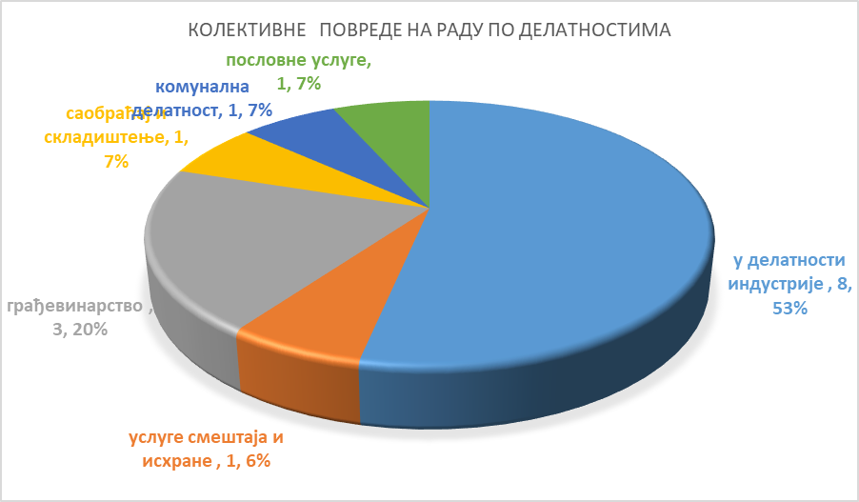

Колективне повреде на раду по радно - правном статусу :

- 25 – уговор о раду на неодређено време,
- 11 - уговор о раду на одређено време,
- 1 - уговор о обављању привремених или повремених послова
- 1 - рад ''на црно''

Лице које је радило ''на црно'' (1), било је ангажовано од стране послодавца чија је претежна делатност сакупљање и прерада секундраних сировина.

Колективне повреде на раду по узроку повређивања:

- 4 - ударен , погођен објектом
- 3 - експлозије
- 3 - пад са висине и помоћних платформи
- 2 – излагање шкодљивим супстанцама
- 1 - обрушавање земље
- 2 – остало

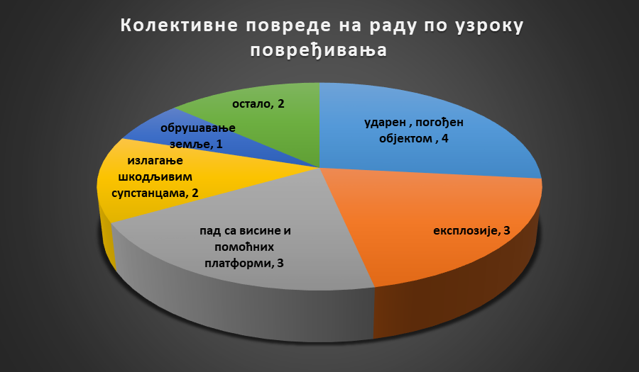

Колективне повреде на раду по извору повређивања:

- 1 - машине
- 4 - средства за транспорт и вертикални пренос
- 3 - остала средства
- 4 - материјал, супстанце и радијација
- 1 – радна средина
- 2 - остали узрочници

Колективне повреде на раду по данима у недељи:

- 1 - понедељак
- 1 - уторак
- 3 - среда
- 1 - четвртак
- 6- петак
- 1 - субота
- 2 - недеља

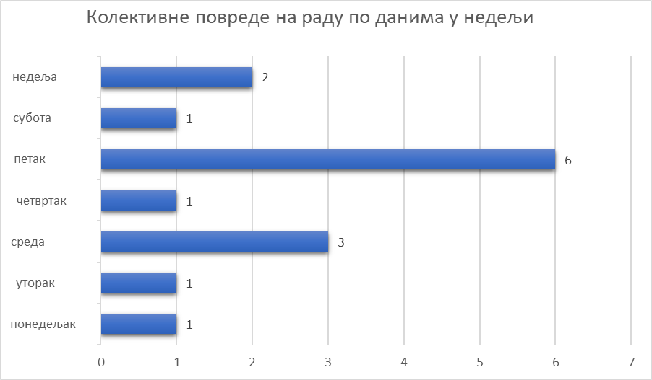

Колективне повреде на раду по сменама рада:

- I смена рада - 12
- II смена рада - 1
- III смена рада - 2

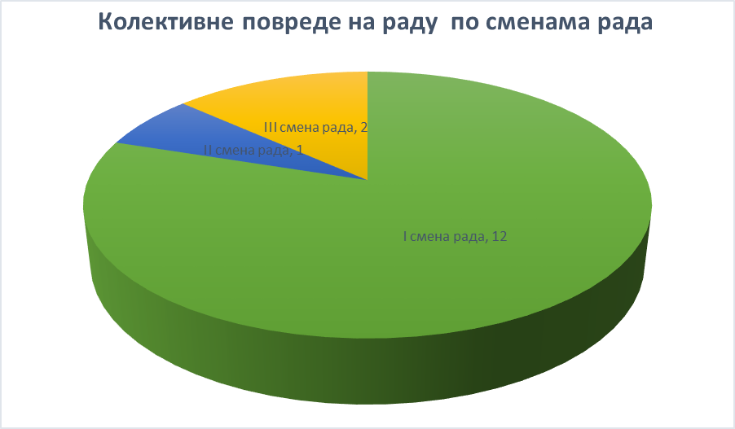
Колективне повреде на раду по полу:

- мушки пол - 33
- женски пол - 5
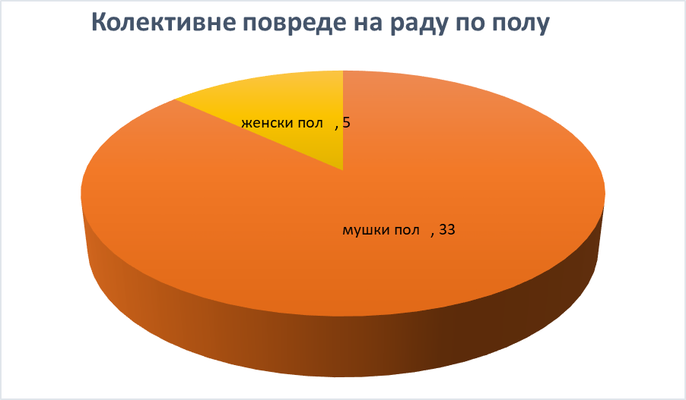
Колективне повреде на раду по степену стручне спреме:

- НК -3
- II степен стручне спреме -1
- III степен стручне спреме - 15
- IV степен стручне спреме- 15
- VI степен стручне спреме - 2
- VII степен стручне спреме -2

Колективне повреде на раду по старосним групама:

- до 20 година - 1
- од 21 до 25 година - 2
- од 26 до 30 година - 3
- од 31 до 35 година - 1
- од 36 до 40 година - 6
- од 41 до 45 година - 6
- од 46 до 50 година - 6
- од 51 до 55 година - 6
- од 56 до 60 година - 4
- од 61 до 65 година - 3

Колективне повреде на раду по повређеном делу тела:
- глава - 14
- труп - 8
- рука- 3
- шака и прсти - 7
- нога - 2
- остало -4

АНАЛИЗА ТЕШКИХ ПОВРЕДА НА РАДУ У 2018.ГОДИНИ
У периоду јануар –децембар 2018.године, инспектори рада су извршили 779 инспекцијских надзора поводом тешких повреда на раду, док су у 2017.години извршили надзор поводом 817 тешких повреда на раду.

Приликом извршених инспекцијских надзора поводом 779 тешких повреде на раду, инспектори рада су поднели 6 кривичних пријава против одговорних лица ( 4 против послодавца, 1 против запосленог и 1 против физичког лица – пољопривредног газдинства), због основане сумње да су починили кривично дело изазивања опасности необезбеђењем мера безбедности и здравља на раду, а поднели су и 182 захтевa за покретање прекршајног поступка ( од тога 143 против правног лица и одговорног лица у правном лицу, 18 против предузетника, 12 против запосленог и 9 против лица за безбедност и здравље на раду). Такође, донели су 300 решења о отклањању недостатака из области безбедности и здравља на раду и 31 решење о забрани рада на месту рада, због опасне појаве која може да угрози безбедност и здравље запослених, као и 11 указивања.

Тешке повреде на раду су се догодиле у следећим делатностима:

- 379 - у делатности индустрије

- 68 – производња прехрамбених производа
- 12 – производња текстила, коже, обуће
- 44 – прерада дрвета
- 25 – производња папира, штампање,
- 53 – производња хемијских производа, гуме и пластике
- 26 – производња производа од неметалних минерала
- 124 – производња метала, машина и друге опреме
- 17 – производња електричних апарата
- 10 – производња и дистрибуција електричне енергије, гаса, паре

- 32 - у делатности пољопривреде и шумарства
- 97 - у делатности грађевинарства
- 49 - у делатности трговине на велико и мало
- 36 - у делатности саобраћај и складиштење
- 32 - комунална делатност
- 30 – здравство
- 8 - услуге смештаја и исхране
- 12 - делатност личних услуга
- 30 – образовање
- 3 - у делатности уметности и забаве
- 5 - у делатности државне управе
- 31 – поправка машина и опреме, предмета за домаћинство
- 7 – социјална заштита
- 19 – инфраструктура и комуникације
- 9 – финансијска делатност и пословне услуге

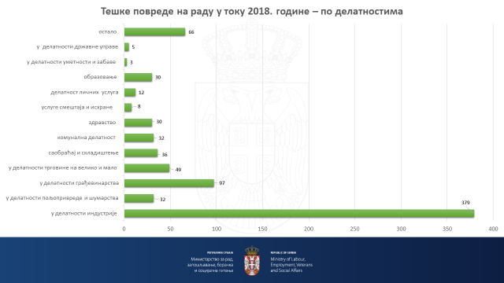
Тешке повреде на раду по радно - правном статусу :

- 489 – уговор о раду на неодређено време,
- 213 - уговор о раду на одређено време,
- 46 - уговор о обављању привремених или повремених послова,
- 5 – уговор о делу
- 1 - уговор о стручном оспособљавању и усавршавању
- 1 – стручна пракса
- 4 – лица на издржавању затворске казне
- 20 - рад ''на црно''

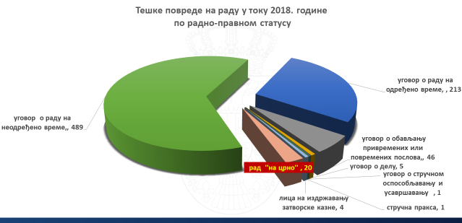

20 лица су затечена на раду ''на црно'' у следећим делатностима:

  - 7 – у делатности грађевинарства
  - 1 - у делатности информисања и комуникација
  - 1 - у делатности шумарства
  - 1 – у делатности прераде и обраде дрвета
  - 3 – у делатности производње и преноса електричне струје
  - 1 - у делатности производње прехрамбених производа
  - 3 - у делатности производње метала, машина и друге опреме
  - 1 - у комуналној делатности
  - 1 – чишћење објеката
  - 1 - трговина на велико и мало
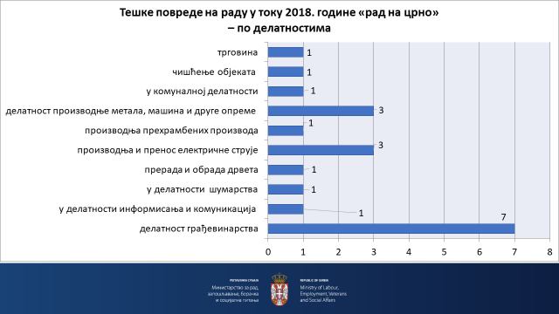

Тешке повреде на раду по узроку повређивања:

- 151- ударен , погођен објектом
- 167 – пад на истом нивоу
- 151 - пад са висине и помоћних платформи
- 150 - ухваћен између објеката
- 90 - удар падајућег објекта,
- 4 - контакт са електричном струјом
- 2 – излагање шкодљивим супстанцама
- 64 – остало

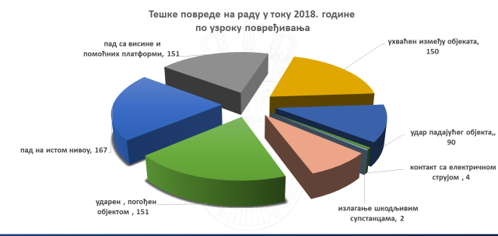

Тешке повреде на раду по извору повређивања:

- 211 - машине
- 80 - средства за транспорт и вертикални пренос
- 128 - остала средства
- 36 - материјал, супстанце и радијација
- 135 – радна средина
- 189 - остали узрочници

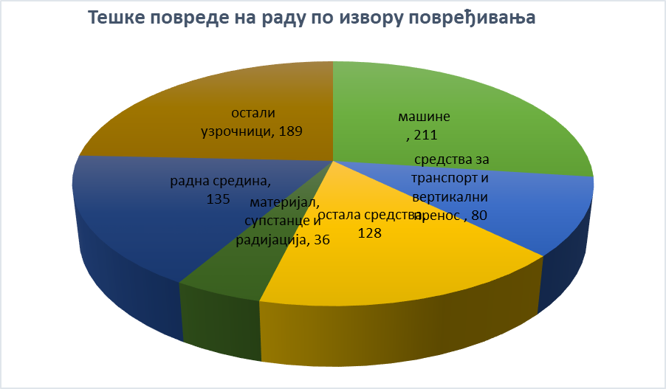

Тешке повреде на раду по данима у недељи:

- 135 - понедељак
- 126 - уторак
- 152 - среда
- 157 - четвртак
- 120 - петак
- 59 - субота
- 30 - недеља

Тешке повреде на раду по сменама рада:

- 571 - I смена рада
- 161 - II смена рада
- 47 - III смена рада

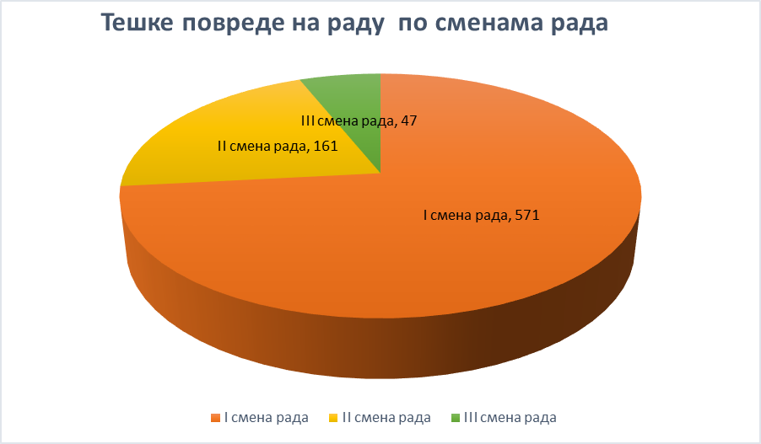

Тешке повреде на раду по полу:

- 597 - мушки пол
- 182 - женски пол

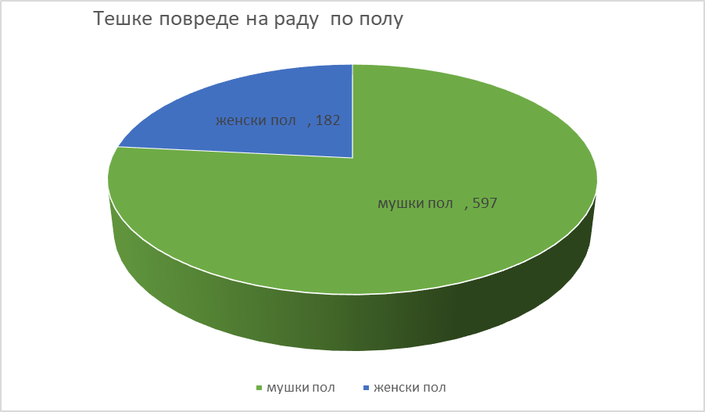

Тешке повреде на раду по степену стручне спреме:

- 111 - НК
- 48 - II степен стручне спреме
- 290 - III степен стручне спреме
- 250 - IV степен стручне спреме
- 19 - V степен стручне спреме
- 17 - VI степен стручне спреме
- 44 - VII степен стручне спреме

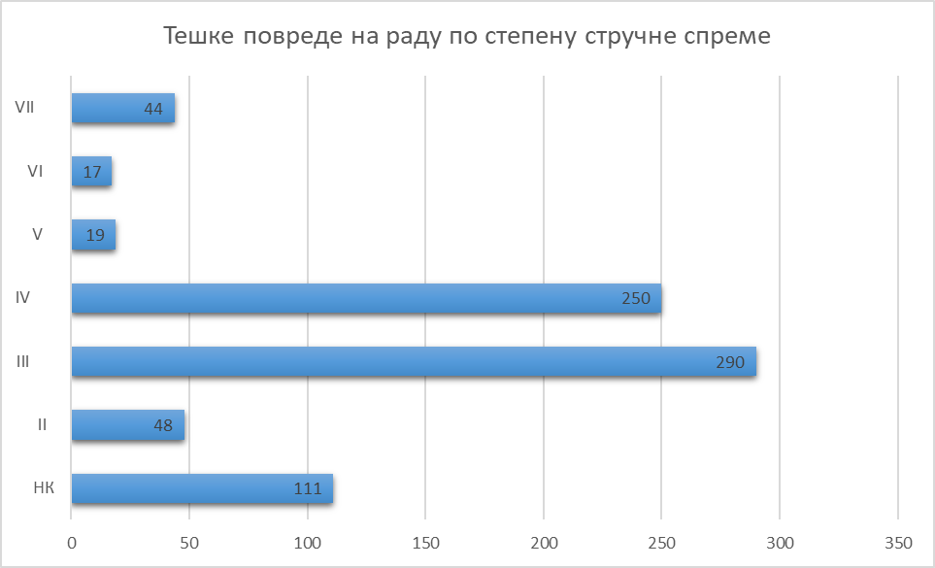

Тешке повреде на раду по старосним групама:

- 16 - до 20 година
- 49 - од 21 до 25 година
- 71 - од 26 до 30 година
- 82 - од 31 до 35 година
- 91 - од 36 до 40 година
- 79 - од 41 до 45 година
- 111 - од 46 до 50 година
- 120 - од 51 до 55 година
- 109 - од 56 до 60 година
- 51 - од 61 до 65 година

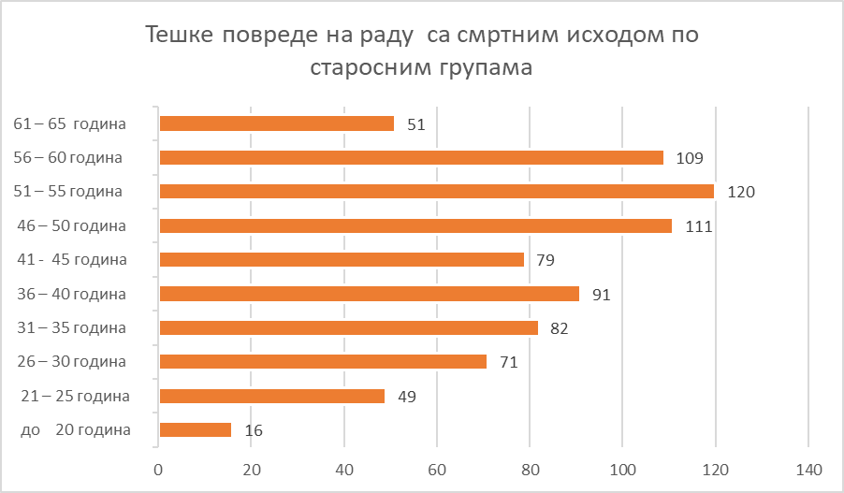

Тешке повреде на раду по повређеном делу тела:
- 52 – глава
- 88 – труп
- 165 – рука
- 235 - шака и прсти
- 141 - нога
- 80 - стопало
- 18 - остало

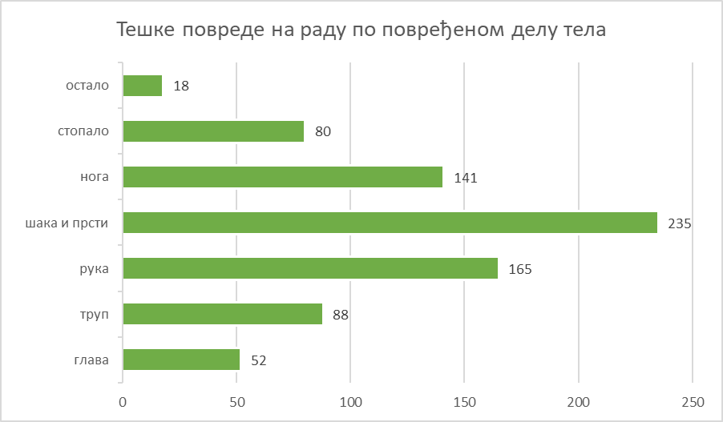

ИНСПЕКЦИЈСКИ НАДЗОРИ ПОВОДОМ ПОВРЕДА НА РАДУ У ДЕЛАТНОСТИ ГРАЂЕВИНАРСТВА У ПЕРИОДУ ЈАНУАР – ДЕЦЕМБАР 2018.ГОДИНЕ

У периоду јануар – децембар 2018. године, инспектори рада су извршили 908 инспекцијских надзора поводом пријављених смртних, тешких са смртним, тешких, колективних и лаких повреда на раду и то 24 инспекцијска надзора поводом смртних повреда на раду, 29 инспекцијских надзора поводом тешких повреда на раду са смртним исходом, 15 инспекцијских надзора поводом колективних повреда на раду, 779 инспекцијских надзора поводом тешких повреда на раду и 61 инспекцијски надзор поводом лаких повреда на раду.

Анализа смртних повреда на раду, које су се догодиле током 2018. године у делатности грађевинарства

У периоду јануар – децембар 2018.године, инспектори рада су извршили 24 инспекцијска надзора поводом смртних повреда на раду, од чега 7 надзора поводом смртних повреда на раду у делатности грађевинарства.

Од укупно 7 лица којa су задобила смртне повреде на раду у делатности грађевинарства:

- 1 лице је било ангажовано од стране 1 предузетничке радње у којој није било запослених, осим предузетника,
- 1 лице је било ангажовано од стране 1 предузетничке радње у којој није било запослених, а ни предузетник није био пријављен на обавезно социјално осигурање
- 5 лица су била ангажована од стране послодаваца - правних лица, који су имали запослене и то:
- 2 лица у микро предузећима (са по 8 запослених), од којих је 1 лице радило ''на црно''
- 3 лица у средњим предузећима ( са 65, 114 и 215 запослених).

Приликом извршених инспекцијских надзора поводом 7 смртних повреда на раду у делатности грађевинарства, инспектори рада су поднели 5 кривичних пријава против укупно 9 одговорних лица (4 против одговорног лица у правном лицу - директора, 2 против предузетника, 1 против одговорног извођача радова, 1 против координатора и 1 против запосленог ) због основане сумње да су починили кривично дело изазивања опасности необезбеђењем мера безбедности и здравља на раду, а поднели су и 5 захтевa за покретање прекршајног поступка - 2 у области радних односа и 3 у области безбедности и здравља на раду, од којих 2 против правног лица и одговорног лица у правном лицу, 2 против предузетника и 1 против инвеститора). Такође, донели су 2 решења о отклањању недостатака из области безбедности и здравља на раду и 4 решења о забрани рада на месту рада због опасне појаве која може да угрози безбедност и здравље запослених.

Током извршених инспекцијских надзора поводом смртних повреда на раду у делатности грађевинарства, донетим решењима за отклањање утврђених недостатака, и неправилности, инспектори рада су наложили укупно 6 мера које се односе на:
- измену и допуну акта о процени ризика ( укупно 2 наложене мере),
- обезбеђење превентивних мера за безбедан и здрав рад ( укупно 2 наложене мере),
- одређивање лица за безбедност и здравље на раду ( 1 наложена мера),
- доношење акта о процени ризика за сва радна места у радној околини ( 1 наложена мера),

Такође, инспектори рада су против послодаваца поднели укупно 5 захтева за покретање прекршајног поступка, по 7 основа, због:
- неспровођења мера за безбедан и здрав рад запослених (1 захтев),
- радног ангажовања лица без закљученог уговора о раду или другог уговора у складу са Законом о раду (2 захтева ),
- недостављања надлежној инспекцији рада извештаја о почетку рада (2 захтева),
- непријављивања смртне повреде на раду надлежној инспекцији рада у прописаном року ( 1 захтев),
- неоспособљавања запосленог за безбедан и здрав рад (1 захтев ).

Подаци о смртним повредама на раду у делатности грађевинарства

Смртне повреде на раду у делатности грађевинарства по радно- правном статусу :

- 2 - уговор о раду на неодређено време,
- 2 - уговор о раду на одређено време,
- 3 - рад „на црно“

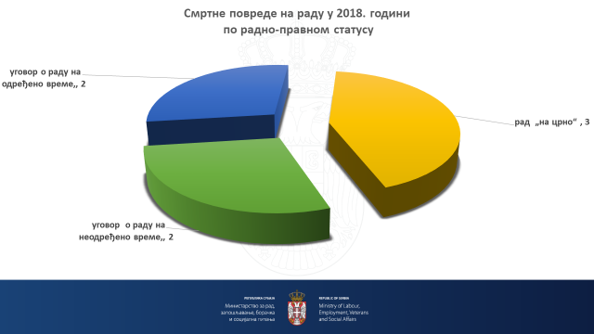

Смртне повреде на раду у делатности грађевинарства по узроцима :

У делатности грађевинарства (7) узроци смртних повреда на раду су:

- 2 - пад са висине
- 3 - обрушавање
- 1 - удар објекта који се креће
- 1 -захваћен

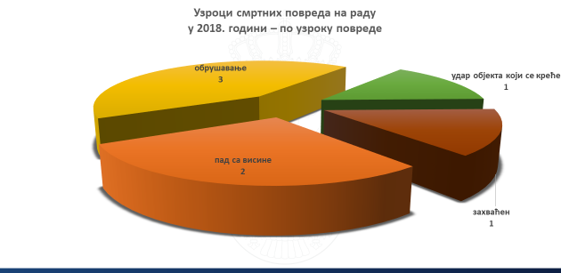

Смртне повреде на раду у делатности грађевинарства по данима у недељи:

- понедељак – 1
- среда – 1
- субота – 2
- петак – 3

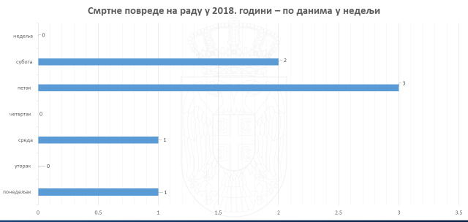

Смртне повреде на раду у делатности грађевинарства по сменама рада:

- I смена рада – 7

Смртне повреде на раду у делатности грађевинарства по полу:

-мушки пол – 7

Смртне повреде на раду у делатности грађевинарства по степену стручне спреме:

- НК - 5
- III – 1
- VII – 1
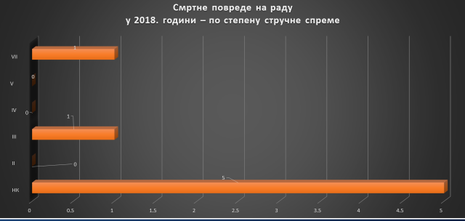

Смртне повреде на раду у делатности грађевинарства по старосним групама:

- 41 - 45 година - 1
- 46 – 50 година - 2
- 56 – 60 година - 4

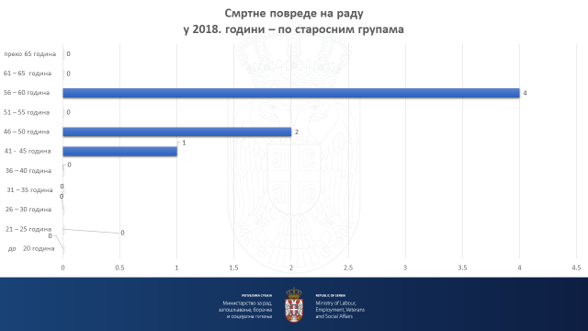

Анализа тешких повреда на раду са смртним исходом, које су се догодиле током 2018. године у делатности грађевинарства

У 2018.години, инспектори рада су извршили 29 инспекцијских надзора поводом тешких повреда на раду са смртним исходом, од чега 8 надзора поводом тешких повреда на раду са смртним исходом у делатности грађевинарства.

Од укупно 8 лица која су задобила тешке повреде на раду са смртним исходом у делатности грађевинарства:

- 1 лице је било ангажовано од стране предузетника који није имао запослене, односно није имао друга лица пријављена на обавезно социјално осигурање осим себе,
- 4 лица која су задобила тешке повреде на раду са смртним исходом била су ангажована од стране предузетника који су имали по 2, 4, 6 и 9 запослених-код предузетника који је имао 6 запослених, лице које је задобило тешку повреду на раду са смртним исходом је радило ''на црно'',
- 1 запослени који је задобио тешку повреду на раду са смртним исходом је радио у предузећу средње величине ( 79 запослених),
- 2 запослена су радила у великим предузећима ( 292 и 710 запослених).

Приликом извршених инспекцијских надзора поводом 8 тешких повреда на раду са смртним исходом у делатности грађевинарства, инспектори рада су поднели 4 кривичне пријаве против предузетника због основане сумње да су починили кривично дело изазивања опасности необезбеђењем мера безбедности и здравља на раду, а поднели су и 5 захтевa за покретање прекршајног поступка - 3 у области безбедности и здравља на раду и 2 у области радних односа .

Приликом извршених инспекцијских надзора поводом тешких повреда на раду са смртним исходом у делатности грађевинарства, инспектори рада су против послодаваца поднели укупно 4 захтева за покретање прекршајног поступка, са 5 основа, због:
- необезбеђивања прописаног лекарског прегледа запосленом који ради на радном месту са повећаним ризиком (1 захтев),
- радног ангажовања лица без закљученог уговора о раду или другог уговора у складу са Законом о раду (2 захтева ),
- неоспособљавања запосленог за безбедан и здрав рад (1 захтев ),
- недостављања надлежној инспекцији рада извештаја о почетку рада (1 захтев).
Такође, приликом извршеног инспекцијског надзора поводом тешке повреде на раду са смртним исходом у делатности грађевинарства, инспектор рада је поднео и 1 захтев за покретање прекршајног поступка против лица за безбедност и здравље на раду, зато што није организовао оспособљавање запосленог за безбедан и здрав рад.

Подаци о тешким повредама на раду са смртним исходом у делатности грађевинарства

Тешке повреде на раду са смртним исходом у делатности грађевинарства по радно- правном статусу :

- уговор о раду на неодређено време - 6
- рад „на црно“ - 2
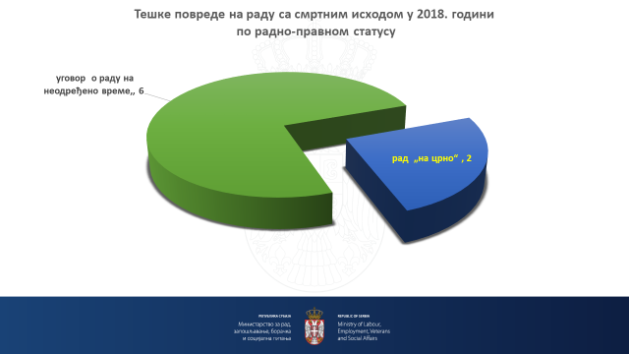
Тешке повреде на раду са смртним исходом у делатности грађевинарства по узроку повређивања :

- пад са висине - 6
- пад са радне платформе - 1
- удар возилом у покрету - 1

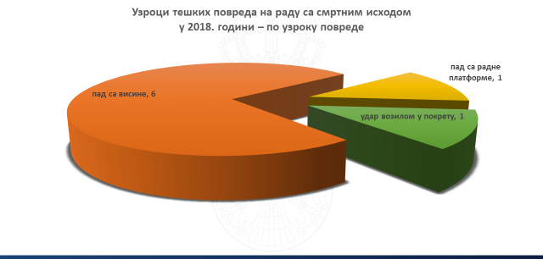

Tешке повреде на раду са смртним исходом у делатности грађевинарства по данима у недељи:

- понедељак – 2
- среда – 2
- четвртак – 3
- петак – 1

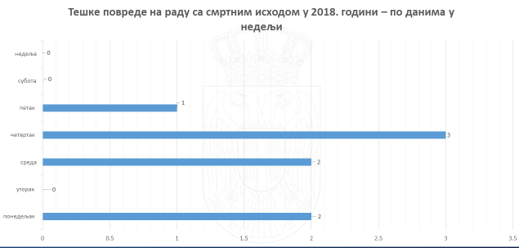

Tешке повреде на раду са смртним исходом у делатности грађевинарства по сменама рада:

- I смена рада – 8

Tешке повреде на раду са смртним исходом у делатности грађевинарства по полу:

-мушки пол – 8

Тешке повреде на раду са смртним исходом у делатности грађевинарства по степену стручне спреме:

- НК - 1
- III – 3
- IV – 3
- VII – 1

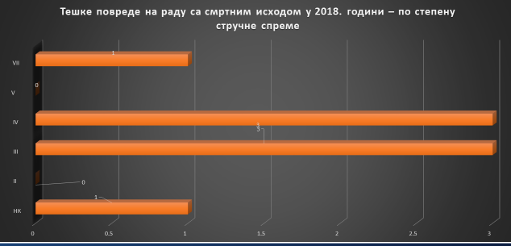

Тешке повреде на раду са смртним исходом у делатности грађевинарства по старосним групама:

- до 20 година - 1
- 26 – 30 година - 2
- 41 - 45 година - 1
- 51 – 55 година - 1
- 56 – 60 година - 2
- 61 – 65 година - 1
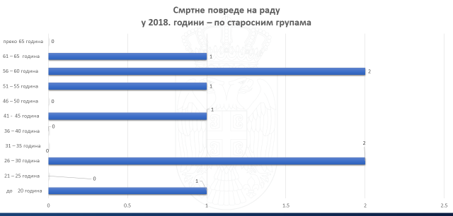

Анализа колективних повреда на раду, које су се догодиле током 2018. године у делатности грађевинарства

У периоду јануар –децембар 2018.године, инспектори рада су извршили 15 инспекцијских надзора поводом колективних повреда на раду, приликом којих је 38 лицa задобило повреде на раду и то: 5 лица је задобило смртне повреде на раду, 9 лица је задобило тешке повреде на раду и 24 лица је задобило лаке повреде на раду.

Од 15 инспекцијских надзора поводом колективних повреда на раду (поједина лица која су задобила повреде у оквиру колективне повреде на раду, радила су код различитих послодаваца, чије се претежне делатности разликују ) 3 колективне повреде на раду су се догодиле код 4 послодаваца у делатности грађевинарства.

У делатности грађевинарства су се догодиле 3 колективне повреде у којима су 2 запослена смртно страдала, 2 запослена су задобила тешке повреде на раду, док су 3 запослена задобила лаке повреде на раду.

Од укупно 3 колективне повреде на раду које су се догодиле у делатности грађевинарства, повреде је задобило 7 запослених који су радили код 4 различита послодавца, и то:

- 1 колективна повреда на раду ( 1 тешка и 2 лаке ) се догодила у малом предузећу ( 11 запослених)
- 1 колективна повреда на раду ( 1 тешка и 1 лака) се догодила у предузећу средње величине ( 53 запослена),
- код 1 колективне повреда на раду ( 2 смртне ), један запослени је радио код послодавца средње величине ( 184 запослена), док је други запослени радио у микро преузећу ( 10 запослених).

Приликом извршених инспекцијских надзора поводом 3 колективне повреде на раду, инспектори рада су поднели 2 захтевa за покретање прекршајног поступка против правног и одговорног лица у правном лицу и донели су 2 решења о отклањању недостатака из области безбедности и здравља на раду.

Донетим решењима за отклањање утврђених недостатака, и неправилности, инспектори рада су наложили укупно 4 мере које се односе на:
- измену и допуну акта о процени ризика ( укупно 2 наложене мере),
- обезбеђење превентивних мера за безбедан и здрав рад ( укупно 2 наложене мере).

Приликом извршених инспекцијских надзора поводом колективних повреда на раду у делатности грађевинарства, инспектори рада су против послодаваца поднели укупно 2 захтева за покретање прекршајног поступка, због:
- необезбеђења превентивних мера за безбедан и здрав рад запослених у ископу (2 захтева).

Колективне повреде на раду у делатности грађевинарства по радно - правном статусу:

- 7 повређених запослених у 3 колективне повреде на раду – уговор о раду на неодређено време

Колективне повреде на раду у делатности грађевинарства по узроку повређивања:

- 2 - пад са висине и помоћних платформи
- 1 - обрушавање земље

Колективне повреде на раду у делатности грађевинарства по извору повређивања:

- 2 - остала средства
- 1 – остали узрочници

Колективне повреде на раду у делатности грађевинарства по данима у недељи:

- 1 - уторак
- 1- четвртак
- 1- петак

Колективне повреде на раду у делатности грађевинарства по сменама рада:

- 3 - I смена рада

Колективне повреде на раду у делатности грађевинарства по полу:

- 7 - мушки пол

Колективне повреде на раду у делатности грађевинарства по степену стручне спреме:

- 1 - НК
- 1 - III степен стручне спреме
- 4 - IV степен стручне спреме
- 1 - VI степен стручне спреме

Колективне повреде на раду у делатности грађевинарству по старосним групама:

- 1 - од 21 до 25 година
- 1 - од 36 до 40 година
- 1 - од 41 до 45 година
- 2 - од 46 до 50 година
- 1 - од 56 до 60 година
- 1 - од 61 до 65 година

Колективне повреде на раду у делатности грађевинарству по повређеном делу тела:
- 3 – глава
- 1 – труп
- 1 – рука
- 1 - шака и прсти
- 1 - нога

Анализа тешких повреда, које су се догодиле током 2018. године у делатности грађевинарства

У 2018.години, инспектори рада су извршили 779 инспекцијских надзора поводом тешких повреда на раду, од чега 97 надзора поводом повреда на раду, које су се догодиле у делатности грађевинарства.

Приликом извршених инспекцијских надзора поводом 97 тешких повреда на раду у делатности грађевинарства, инспектори рада су поднели 28 захтевa за покретање прекршајног поступка ( од тога 16 против правног лица и одговорног лица у правном лицу, 10 против предузетника и 2 против запосленог). Такође, донели су 26 решења о отклањању недостатака из области безбедности и здравља на раду и 3 решења о забрани рада на месту рада, због опасне појаве која може да угрози безбедност и здравље запослених.

Током извршених инспекцијских надзора поводом тешких повреда на раду у делатности грађевинарства, донетим решењима за отклањање утврђених недостатака, и неправилности (укупно 26 решења), инспектори рада су наложили укупно 34 мере које се односе на:
- измену и допуну акта о процени ризика ( укупно 15 наложених мера),
- обезбеђење превентивних мера за безбедан и здрав рад ( укупно 9 наложених мера),
- оспособљавање запослених за безбедан и здрав рад (укупно 2 наложене мере),
- евиденције из области безбедности и здравља на раду (укупно 2 наложене мере),
- одређивање лица за безбедност и здравље на раду (укупно 2 наложене мере),
- оспособљавање запослених за пружање прве помоћи ( 1 наложена мера),
- заснивање радног односа са радно ангажованим лицем (3 наложене мере).
Инспектори рада су против послодаваца поднели укупно 26 захтева за покретање прекршајног поступка, због:
- неспровођења мера за безбедан и здрав рад запослених (11 захтева),
- неиздавања запосленима на коришћење средстава и опреме за личну заштиту на раду (3 захтева),
- необезбеђивања прописаног лекарског прегледа запосленима који раде на радном месту са повећаним ризиком (3 захтева),
- радног ангажовања лица без закљученог уговора о раду или другог уговора у складу са Законом о раду (3 захтева ),
- недостављања надлежној инспекцији рада извештаја о почетку рада (3 захтева),
- неоспособљавања запослених за безбедан и здрав рад (1захтев ),
- ометања инспектора у вршењу инспекцијског надзора (1 захтев),
- нерегистрованог рада (1 захтев ).

Приликом извршених инспекцијских надзора поводом тешких повреда на раду у делатности грађевинарства, инспектори рада су поднели и 2 захтева за покретање прекршајног поступка против запослених због:
- непримењивања прописаних мера за безбедан и здрав рад,
- ненаменског коришћења средстава за рад.

Тешке повреде на раду у делатности грађевинарства по радно - правном статусу :

- 46 – уговор о раду на неодређено време,
- 40 - уговор о раду на одређено време,
- 6 - уговор о обављању привремених или повремених послова,
- 5 - рад ''на црно''

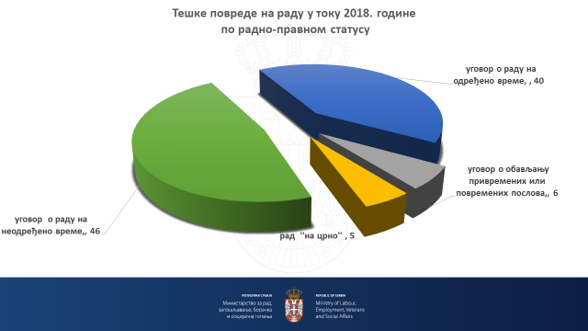

Тешке повреде на раду у делатности грађевинарства по узроку повређивања:

- 13 - ударен , погођен објектом
- 28– пад на истом нивоу
- 26 - пад са висине и помоћних платформи
- 13 - ухваћен између објеката
- 10 - удар падајућег објекта,
- 7 – остало

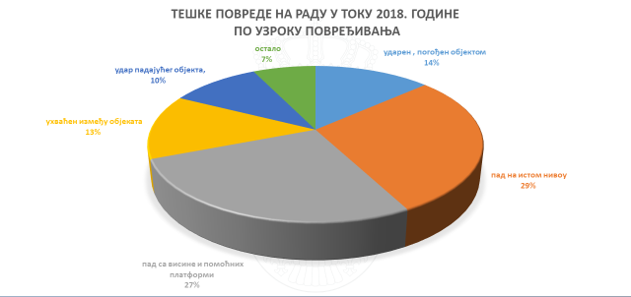

Тешке повреде на раду у делатности грађевинарства по извору повређивања:

- 15 - машине
- 12 - средства за транспорт и вертикални пренос
- 14 - остала средства
- 5 - материјал, супстанце и радијација
- 33 – радна средина
- 18 - остали узрочници

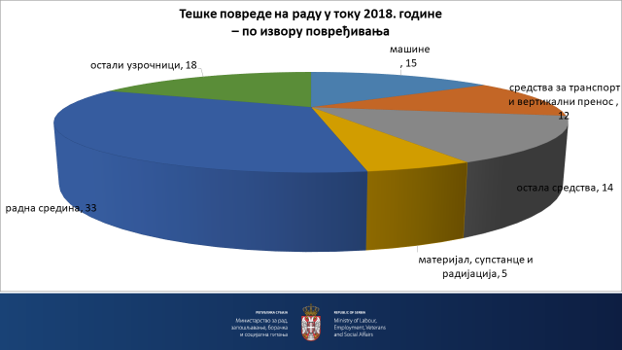

Тешке повреде на раду у делатности грађевинарства по данима у недељи:

- 24 - понедељак
- 16 - уторак
- 19 - среда
- 13 - четвртак
- 14 - петак
- 10 - субота
- 1 - недеља

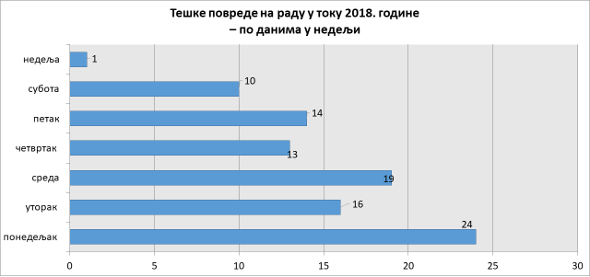

Тешке повреде на раду у делатности грађевинарства по сменама рада:

- 82 - I смена рада
- 15 - II смена рада

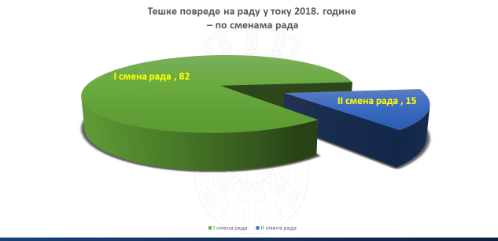

Тешке повреде на раду у делатности грађевинарства по полу:

- 96 - мушки пол
- 1 - женски пол

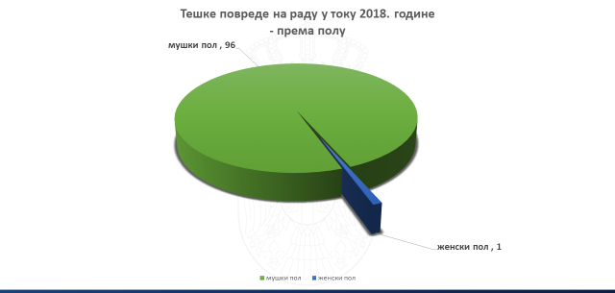

Тешке повреде на раду у делатности грађевинарства по степену стручне спреме:

- 17 - НК
- 17 - II степен стручне спреме
- 33 - III степен стручне спреме
- 30 - IV степен стручне спреме

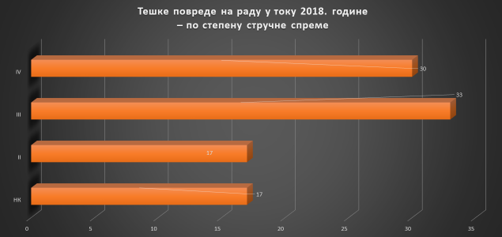

Тешке повреде на раду у делатности грађевинарства по старосним групама:

- 2 - од 21 до 25 година
- 8 - од 26 до 30 година
- 11 - од 31 до 35 година
- 17 - од 36 до 40 година
- 15 - од 41 до 45 година
- 13 - од 46 до 50 година
- 12 - од 51 до 55 година
- 15 - од 56 до 60 година
- 4 - од 61 до 65 година

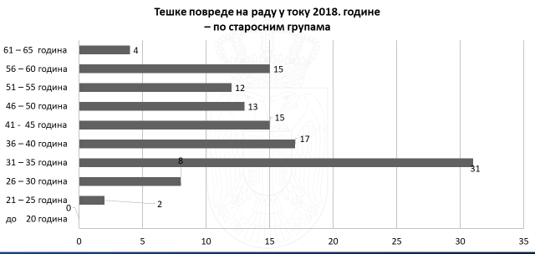

Тешке повреде на раду у делатности грађевинарства по повређеном делу тела:
- 4 – глава
- 12 – труп
- 23 – рука
- 17 - шака и прсти
- 36 - нога
- 4 - стопало
- 1 - остало

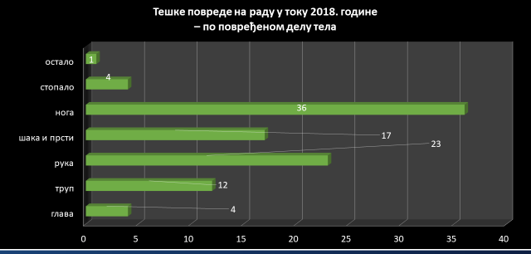

Најчешћи узроци повреда на раду

Инспекцијским надзорима у области безбедности и здравља на раду, утврђено је да послодавци у потпуности не спроводе одредбе Закона о безбедности и здрављу на раду и подзаконских прописа.

Анализом узрока и околности због којих је дошло до повреда на раду, утврђено је да су најчешћи узроци повређивања следећи:

- небезбедан рад на висини и на непрописно монтираним скелама;
- некоришћење прописаних средстава и опреме за личну заштиту на раду првенствено рад без заштитног шлема и заштитног опасача;
- рад у непрописно обезбеђеним ископима;
- непримењивање основних начела организације извођења радова;
- одступање од прописаног и утврђеног процеса рада;
- непрописна сарадња (координација) учесника у раду,
- непрописан рад са опремом за рад;
- неоспособљеност ангажованих на раду за безбедан рад;
- непотпуно спровођење мера безбедности и здравља на раду на местима рада;
- ангажовање знатног броја лица која раде на ''црно''.

Имајући у виду да су најчешћи узроци повреда на раду небезбедан рад на висини, некоришћење прописаних средстава и опреме за личну заштиту на раду (рад без заштитног шлема и заштитног опасача), као и рад у непрописно обезбеђеним ископима, циљ спровођења свих превентивних мера у области безбедности и здравља на раду јесте елиминисање или смањење опасности и штетности у процесу рада, што се, поред осталог, постиже и коришћењем средстава и опреме за личну заштиту на раду. Примена средстава и опреме за личну заштиту на раду треба да смањи или да елиминише могућност повређивања или обољевања, а не да отежава рад или да повећава ризик од истих. Наменско коришћење средстава и опреме за личну заштиту на раду (заштитни шлем, заштитни опасач за рад на висини, заштитне наочаре, антифони, заштитне рукавице, заштитна обућа и др.) умногоме доприноси спречавању повређивања запосленог.

Такође, нека лица која су задобила смртне и тешке повреде на раду у делатности грађевинарства нису имала закључене уговоре о раду. Лица која послодавци ангажују без уговора о раду (рад ''на црно'') углавном обављају повремене и привремене (сезонске) послове и ступају на рад без претходног упознавања са технологијом рада, при чему се недовољно води рачуна о њиховој стручној квалификацији за обављање тих послова, као и о њиховом оспособљавању за безбедан и здрав рад. Последица свега наведеног јесте повећан ризик од повређивања код лица која раде ''на црно'', на шта недвосмислено и указују подаци о повредама на раду.

Најугроженија занимања у Републици Србији
на основу смртних повреда на раду Републици Србији

Ако се узму у обзир све специфичности и опасности везане за извођење радова и технолошки процес производње, као и примена мера за безбедан и здрав рад запослених и број повреда на раду, грађевинарство и индустрија спадају у најризичније делатности.

Сходно наведеном, најугроженија занимања запослених су грађевински радници различитих профила - НК радници, армирачи, тесари, зидари, возачи (аутовиљушкара, теретних моторних возила), аутомеханичари, помоћни радници, електромонтери, бравари - заваривачи и руковаоци дизалицама - крановима.

Пријављивање повреда на раду и професионалних обољења

Према подацима Инспектората за рад, у току 2018. године уочено је да послодавци у Републици Србији не испуњавају Законом утврђену обавезу да одмах, а најкасније у року од 24 сата од настанка повреде на раду пријаве надлежној инспекцији рада сваку смртну, колективну или тешку повреду на раду, као и повреду на раду због које запослени није способан за рад дуже од три узастопна радна дана.

У Републици Србији, још увек постоји проблем различитих методолошких приступа који се примењују при евидентирању, обради и евалуацији изворних података о повредама на раду, као и одсуство неопходне и ефикасне комуникације и размене информација између институција које се на било који начин баве пословима безбедности и заштите здравља на раду.

Такође, Законом је утврђена обавеза послодавца да најкасније у року од три узастопна радна дана од дана сазнања, пријави надлежној инспекцији рада професионално обољење, односно обољење у вези са радом запосленог. Професионалне болести, у смислу Закона о пензијском и инвалидском осигурању, јесу болести настале у току осигурања проузроковане дужим непосредним утицајем процеса и услова рада на радним местима, односно пословима које осигураник обавља.

Према подацима, којима располаже Инспекторат за рад, у 2018. години надлежној инспекцији рада послодавци су пријавили једно професионално обољење.

Пракса показује да се не поштују законске обавезе о појединачном пријављивању и регистровању професионалних болести, као и да се многа професионална обољења и не третирају као таква због непрепознавања везе болести и услова рада. Уколико се ове болести и пријављују, то се чини спорадично, несистематски, непотпуно и неадекватно, па су подаци и евиденција о њима веома непотпуни.

Такође, не постоји одговарајућа размена података о броју дијагностикованих, верификованих и пријављених обољења, између здравствених установа, Републичког фонда за здравствено осигурање и инспекције рада.

Предлог активности за спречавање повреда на раду

и професионалних обољења

У циљу спречавања повређивања на раду и појава професионалних обољења неопходно је:
- доследно примењивати Закон о безбедности и здрављу на раду и подзаконска акта у области безбедности и здравља на раду;
- наставити са проценом ризика, вршити перманентно процењивање ризика уз практичну примену аката о процени ризика;
- инсистирати на поштовању прописаног поступка процене ризика;
- елиминисати све негативне појаве и уочене недостатке и неправилности у поступку процене ризика;
- вршити сталне контроле и надзор над радом правних лица и предузетника са лиценцом за обављање послова безбедности и здравља на раду, уз одузимање лиценци у случају незаконитог рада;
- успоставити редовну сарадњу инспекција рада са органима за прекршаје у циљу праћења свих фаза у току процесуирања захтева за покретање прекршајног поступка и начина њиховог решавања (нарочито у погледу висине изречених казни);
- увести координисану сарадњу свих служби, институција и појединаца чији програми садрже активности на сузбијању повређивања на раду, као и правилну расподелу послова у тимском раду стручњака различитих профила, како у оквиру Савета за безбедност и здравље на раду, тако и у оквиру заједничких активности Уније послодаваца Србије, репрезентативних синдиката, Инспектората за рад, Управе за безбедност и здравље на раду, стручних институција и др;
- појачати медијску кампању (тв, радио, штампани медији) усмерену на значај смањивања броја повреда на раду, професионалних обољења и болести у вези са радом, са посебним освртом на високоризичне секторе (грађевинарство, хемијска индустрија, пољопривреда и сл.) и сектор малих и средњих предузећа;
- израдити и промовисати брошуре у циљу промоције развоја националне културе превенције у области безбедности и здравља на раду (подизање свести и информисање јавности);
- увести континуирану обраду података у свим службама и институцијама које се баве проблемима безбедности и здравља на раду, од нивоа послодаваца до нивоа Републике, омогућити обухватнију обраду података из пријаве повреда на раду, као и ажурирање обраде података, како би резултати анализе били што раније доступни свим заинтересованим институцијама, службама, синдикатима и надлежним министарствима, а ради предузимања одговарајућих превентивних мера;
- успоставити ефикасни национални систем регистрације и прикупљања података о повредама на раду и професионалним болестима.

Извештај о обиму и ефектима инспекцијског надзора

у области безбедности и здравља на раду

Извештај о раду Инспектората за рад у области безбедности и здравља на раду састављен је на основу прикупљених података о раду 11 одељења и 14 одсека инспекције рада смештених у окружним подручним јединицама у управним окрузима, 2 одељења у Граду Београду и одељења у седишту Инспектората за рад.

У периоду јануар - децембар 2018. године Инспекторат за рад је извршио 26.515 инспекцијска надзора у области безбедности и здравља на раду и то: 3.144 редовних инспекцијских надзора у области безбедности и здравља на раду, 3.867 контролних надзора, 636 надзора по захтеву странке, 908 надзора поводом пријављених повреда на раду и 115 надзора - прегледа пословног простора ради утврђивања испуњености прописаних услова у области безбедности и здравља на раду, пре почетка обављања делатности.

Такође, у наведеном периоду донето је 5.773 решења о отклањању недостатака са укупно 1.5564 наложених мера, донето је 823 решења о забрани рада на месту рада, због опасне појаве која може да угрози безбедност и здравље запослених, поднете су 40 кривичне пријаве против одговорних лица, због основане сумње да су починили кривично дело изазивања опасности необезбеђењем мера безбедности и здравља на раду, као и 1471 захтев за покретање прекршајног поступка.

Извештај о ефектима инспекцијских надзора
из области безбедности и здравља на раду у 2018. години

1. | Укупан број инспекцијских надзора (редовни, контролни, надзори по захтеву странке, преглед пословног простора, надзори у вези професионалних обољења и надзори поводом повреда на раду) |  |  |  |  |  | 26.515
 | 1.1 | Број извршених редовних инспекцијских надзора |  |  |  |  | 3.144
 | 1.2 | Број извршених контролних инспекцијских надзора |  |  |  |  | 3.867
 | 1.3 | Број извршених инспекцијских надзора по захтеву странке |  |  |  |  | 636
 | 1.4 | Преглед пословног простора по захтеву странке |  |  |  |  | 115
 | 1.5 | Број надзора у вези професионалних обољења |  |  |  |  | 1
 | 1.6 | Број надзора поводом повреда на раду |  |  |  |  | 908
 |  | 1.6.1 |  | Смртне | 24
 |  | 1.6.2 |  | Тешке са смртним  исходом | 29
 |  | 1.6.3 |  | Тешке | 779
 |  | 1.6.4 |  | Колективне | 15
 |  | 1.6.5 |  | Лаке | 61
2. | Број запослених обухваћених инспекцијским надзором |  |  |  |  |  | 304.256
 | Број лица затечених на фактичком раду |  |  |  |  |  | 1.228
 | Број лица са којима којима је по надзору заснован радни однос |  |  |  |  |  | 1.030
3. | Донето решења о отклањању недостатака |  |  |  |  |  | 5.773
 | 3.1 |  | Укупан број наложених мера |  |  |  | 15.564
4. | Донето решења о забрани рада |  |  |  |  |  | 823
5. | Укупан број поднетих захтева за покретање прекршајног поступка |  |  |  |  |  | 1471
 | 5.1 |  | Против правног лица и одговорног лица у правном лицу |  |  | 640
 | 5.2 |  | Против предузетника |  |  | 661
 | 5.3 |  | Против запослених |  |  | 84
 | 5.4 |  | Против лица за безбедност |  |  | 86
6. | Укупан број поднетих пријава за покретање кривичног поступка |  |  |  |  |  | 40

Приказ рада Oдељења за студијско-аналитичке послове и надзор

Oдељење за студијско-аналитичке послове и надзор обавља послове који се односе на: праћење и анализу извршеног редовног и ванредног инспекцијског надзора у области радних односа и безбедности и здравља на раду и сачињавање предлога мера за унапређење инспекцијског надзора; израду одговарајућих извештаја, информација и анализа у вези са стањем примене прописа у области радних односа и безбедности и здравља на раду, а на основу извршених инспекцијских надзора у области радних односа и безбедности и здравља на раду; обраду података о повредама на раду, професионалним обољењима и болестима у вези са радом и припрему и израду извештаја у вези са тим; припрему и израду плана рада Инспектората за рад (недељни, месечни, квартални и годишњи); припрему и израду недељних, месечних, кварталних и годишњег извештаја о раду Инспектората за рад; припрему извештаја о практичној примени међународних конвенција; контролу ажурности у раду ужих унутрашњих јединица Инспектората за рад; праћење извршења налога достављених ужим унутрашњим јединицама Инспектората за рад; контролу поступања по процедурама, инструкцијама, упутствима; најсложеније инспекцијске надзоре и руковођење заједничким акцијама инспектора рада; прикупљање и обраду података ради израде Предлога финансијског плана, у делу који се односи на Инспекторат за рад; припрему захтева за преузимање и плаћање обавеза и праћење основаности плаћања за потребе Инспектората за рад; припрему и израду периодичних и годишњих финансијских извештаја о извршењу буџета у делу који се односи на Инспекторат за рад; вођење евиденције о наменској реализацији буџета у делу који се односи на Инспекторат за рад и друге послове из делокруга Одељења.

У Одељењу за студијско-аналитичке послове, поред начелника Одељења, послове обавља још 7 извршилаца.

У 2018. години, у Одељењу за студијско - аналитичке послове и надзор , обављени су следећи послови:

- Прегледано је и обрађено 908 предмета достављених од првостепених органа у законском року (инспекцијски записници са списима предмета везани за надзоре поводом повреда на раду);
- Дато је 219 мишљења на нацрте закона, нацрте стратегија, акционе планове и друга документа достављена од других органа и организација;
- Примљено је укупно 186 предмета - представки на које су припремљени одговори и прослеђени подносиоцу поднеска;
- Примљено је укупно 680 предмета везано за економско-финансијску област , и 1389 путних налога који су обрађени и предати на даљу реализацију ;
- Дат је одговор 140 питања упућених електронском поштом;
- Припремани су одговори поводом захтева странака – представки у области радних односа и безбедности и здравља на раду ради достављања на поступање надлежним органима;
- Припремани су одговори поводом представки заштитника грађана Републике Србије и Агенције за борбу против корупције;
- Припремани су одговори поводом поднесака тужилаштва;
- Припремани су одговори поводом представки других инспекцијских органа;
- Припремљено је 128 различитих одговора електронским и штампаним медијима;
- Припремани су одговори на представке грађана које су достављене путем електронске поште;
- Остварени су стални и непосредни контакти са инспекторима рада, начелницима одељења и шефовима одсека инспекције рада путем стручно-консултативних састанака ;
- Праћење и анализа прописа из области рада;
- Пружана је стручна помоћ унутрашњим јединицама инспекције рада у обављању најсложенијих послова у вези примене закона;
- Организовани су појачани инспекцијски надзори у области радних односа и безбедности и здравља на раду у различитим делатностима, а често уз ротацију инспектора рада ;
- Пружање стручне помоћи и координација приликом вршења појачаних инспекцијских надзора;
- Координација рада инспекције рада са другим инспекцијама у складу са Законом о инспекцијском надзору;
- Сачињени су извештаји о извршеним појачаним и циљаним акцијама надзора;
- Припремане су информације за Кабинет министра, државне секретаре, помоћнике министра и Секретаријат Министарства;
- Припремани су одговори поводом представки које су упућене Председнику Републике Србије, Председнику Владе Републике Србије и министрима у Влади Републике Србије;
- Сачињени су редовни недељни, месечни, квартални, шестомесечни извештаји о раду и годишњи извештај о раду Инспектората за рад у области радних односа и безбедности и здравља на раду,
- Сачињени су и прослеђени редовни месечни извештаји Европској комисији о напретку Републике Србије у процесу европских интеграција, а из домена надлежности Инспектората за рад;
- Сачињени су квартални извештаји о раду Инспектората за рад за потребе надлежног одбора Скупштине;
- Сачињен је годишњи план рада;
- Припремљена је детаљна анализа рада сваког инспектора рада појединачно, као и одељења и одсека инспекције рада у управним окрузима и Граду Београду, а ради потребе редовног годишњег оцењивања државних службеника,
- Урађена је контрола оцене рада свих инспектора рада;
- Урађена је спецификација радних циљева за све запослене државне службенике у Инспекторату за рад – за инспекторе рада у одељењима и одсецима инспекције рада, у управним окрузима и Граду Београду, као и за државне службенике у седишту Инспектората за рад,
- Припремљене су различите инструкције, упутства и смернице о поступању инспектора рада приликом вршења инспекцијских надзора у области радних односа и безбедности и здравља на раду;
- Припремане су различите информације и дописи, како за потребе министарства, тако и за потребе других државних органа и институција;
- Организоване су превентивне активности везане за рад на отвореном у време високих температура (промовисање и указивање на значај спровођења Препоруке Министарства за рад, запошљавање, борачка и социјална питања);
- Обележен је Дан безбедности и здравља на раду у Републици Србији, који је истовремено и Светски дан безбедности и здравља на раду – организовани су различити скупови и округли столови, које су реализовала одељења и одсеци инспекције рада у управним окрузима и Граду Београду;
- Активно учествовање у раду Радне групе за израду новог Закона о безбедности и здрављу на раду, Радне групе за припрему вођења статистике повреда на раду , Радне групе за припрему предлога Стратегије о безбедности и здрављу на раду за период 2018-2022.година и Акционог плана за спровођење Стратегије о безбедности и здрављу на раду за период 2018-2022.година, Радне групе за формирање тзв. „ црно-беле“ листе путарских привредних субјеката, Радне групе за безбедност објеката, Радне групе за превоз путника и робе у друмском, водном и железничком саобраћају,Радне групе за сузбијање неформалног рада (рада ''на црно'');
- Активно учествовање у пројекту Међународне организације рада под називом „Ангажовање и подршка на националном нивоу за смањење појаве злоупотребе дечјег рада“, а чији је донатор Министарство за рад Сједињених Америчких Држава;
- Активно учешће у Пројекту ''Превенција и борба против трговине људима у Србији'' – заједнички програм подршке Европске Уније и Савета Европе за западни Балкан и Турску, у реализацији активности везаних за обуку инспектора рада на тему спречавања радне експлоатације и раду Управног одбора Пројекта;
- Сарадња са Повереником за равноправност, а ради обуке инспекторе рада на тему примене антидискриминационих прописа , а у организацији Повереника за равноправност и ОЕБС;
-Организовање и реализовање семинара инспекције рада ''Поступање у складу са Законом о инспекцијском надзору, изменама и допунама Закона о раду и прописима у области безбедности и здравља на раду '', на којем су поред представника Инспектората за рад учествовали и представници Управе за безбедност и здравље на раду, НАЛЕД и УСАИД;
- Активна сарадња са социјалним партнерима - организовање и присуствовање састанцима са репрезентативним удружењима запослених, поред осталог и са Савезом самосталних синдиката Србије, УГС „Независност“ као и са репрезентативним удружењем послодаваца, а ради ефикасније заштите права запослених; предузимања заједничких конкретних активности у циљу сузбијања рада „на црно“ и смањења броја повреда на раду;
- Представници седишта Инспектората за рад учествовали су као предавачи на тему стања безбедности и здравља на раду са становишта инспекцијског надзора на свим семинарима на које су позивани од стране социјалних партнера;
- Активна сарадња са Канцеларијом МОР у Београду;
- Сачињени су материјално-финансијски планови и праћено је њихово остваривање на месечном и годишњем нивоу, у оквиру Меморандума буџета - дела који се односи на Инспекторат за рад;
- У непосредном контакту или путем телефона дати су стручни савети странкама у вези са правима у области безбедности и здравља на раду;
- Сачињени су разни информативни материјали за потребе новинара и прилози за медије;
- Сачињене су различите брошуре из домена надлежности Инспектората за рад, ради подизања свести и информисања о значају примене мера безбедности и здравља на раду и поштовања одредаба Закона о раду, а које су намењене послодавцима и запосленима;
- Учествовање на округлим столовима и конференцијама, које је организовао USAID – Пројекат за боље услове пословања и НАЛЕД ( Национална алијанса за локални економски развој) ,
- Обука представника одељења- тренинг тренера за нови Закон о општем управном поступку,
- Учешће на конференцији поводом обележавања Европске недеље безбедности и здравља на раду, Београд, октобар 2018.године;
- Активно учествовање на радионицима везаним за пројекат „Успостављање јединственог информационог система за инспекције – Е-Инспектор“, а у организацији Министарства државне управе и локалне самоуправе,
- Активно учествовање у раду Одбора за безбедност и здравље на раду у оквиру Социјално-економског савета;
- Одржани су стручно-консултативни састанци са инспекторима рада и начелницима одељења и шефовима одсека у циљу уједначавања поступања инспектора рада, као и ради увида у начин поступања инспектора рада приликом вршења инспекцијских надзора и предузимања мера из надлежности инспекције рада, ради указивања на евентуалне пропусте у поступању, као начине за њихово отклањање;
-Подршка у обуци инспектора рада за информациони систем еИнспектор;
- Обављени су и други послови у оквиру надлежности одељења.

Појачани инспекцијски надзори

у области радних односа и безбедности и здравља на раду

Инспекторат за рад је у периоду јануар – децембар 2018. године, у потпуности остварио све активности предвиђене Планом рада и то кроз превентивно деловање инспекције рада и циљане инспекцијске надзоре у високоризичним делатностима и делатностима у којима има највише рада,,на црно", а у циљу безбедног и здравог радног места за запослене и регулисања њиховог радно-правног статуса.

Примарни циљ инспекцијских надзора је усмерен на то, да се обезбеди примена одредаба Закона о раду, Закона о безбедности и здрављу на раду, других закона, подзаконских прописа (посебно транспонованих Директива ЕУ) и колективних уговора, како би се смањио број повреда на раду и да би се сузбио рад «на црно».

Значајне резултате рада инспекција рада је постигла захваљујући новој организацији рада Инспектората за рад - континуирани, појачани инспекцијски надзори у којима учествује максимално расположив број инспектора рада, често по принципу ''ротације'', циљани ванредни инспекцијски надзори у појединим делатностима, двосменски рад, организовање и вршење ванредних надзора како у првој тако и у другој смени рада, а и ноћу, као и у дане викенда, уз појачану медијску кампању, уједначено поступање инспектора рада у складу са инструкцијом коју је донео Инспекторат за рад. Инспекција рада планира да и у 2019. години настави рад према успостављеној организацији рада, уз стално унапређење исте и уз пуну сарадњу са другим органима, ради постизања практичне примене прописа у области рада од стране послодаваца, а превасходно у циљу смањења броја повреда на раду на што је могуће мању меру и остваривање безбедних и здравих услова рада запослених, у циљу сузбијања рада ''на црно'' и повећања запослености, као и у циљу откривања нерегистрованих субјеката и сузбијања сиве економије.

Појачани инспекцијски надзори у Београду и Новом Саду

(15. март 2018.године)

Инспекторат за рад је дана 15. марта 2018.године организовао ванредне, појачане инспекцијске надзоре у области радних односа и безбедности и здравља на раду у Београду и Шапцу. Инспекцијски надзори су вршени по принципу тзв ''ротације'', што заправо значи да су их вршили инспектори којки иначе не врше надзоре на контролисаној територији.

Приликом 207 извршених инспекцијских надзора у Београду и Шапцу, од укупно 1.291 лица затечених на раду, укупно 144 лица је радило ''на црно'', са којима послодавци нису закључили уговоре о раду и које нису пријавили на обавезно социјално осигурање.

Због утврђених неправилности у области радних односа и безбедности и здравља на раду, инспектори рада су донели 54 решења од којх 11 решења о забрани рада на месту рада, а поднели су и 63 захтева за покретање прекршајног поступка.

Такође, извршеним инспекцијским надзорима откривен је и 1 нерегистровани субјект који се бавио пружањем фризерских услуга.

Инспектори рада су одмах донели 1 решење, којим су нерегистрованом субјекту наложили да без одлагања покрене прописани поступак за упис у одговарајући регистар и забранили су му даље обављање делатности или вршење активности до испуњења за то прописаних услова.

Имајући у виду број лица затечених на раду ''на црно'', инспекција рада ће наставити са вршењем ванредних, појачаних инспекцијских надзора на целој територији Републике Србије, а у циљу сузбијања сиве економије и предузимања превентивних мера за безбедност и здравље на раду запослених.

Појачани инспекцијски надзори у Нишу

(15. март 2018.године)

Инспекторат за рад је дана 15. марта 2018.године организовао ванредне, појачане инспекцијске надзоре у области радних односа на територији града Ниша.

Приликом 134 извршених инспекцијских надзора код послодаваца у Нишу, од укупно 343 лица затечених на раду, укупно 60 лица је радило ''на црно'', са којима послодавци нису закључили уговоре о раду и које нису пријавили на обавезно социјално осигурање.

Због утврђених неправилности у области радних односа и безбедности и здравља на раду, инспектори рада су донели 30 решења са налозима за отклањање утврђених неправилности, а поднели су и 29 захтева за покретање прекршајног поступка.

Имајући у виду број лица затечених на раду ''на црно'', инспекција рада ће наставити са вршењем ванредних, појачаних инспекцијских надзора на територији Нишавског управног округа, а у циљу сузбијања сиве економије.

Појачани инспекцијски надзори у делатностима у којима је заступљена појава рада ''на црно'' на целој

територији Републике Србије

(ноћ, 29/30. март 2018.године)

Инспекторат за рад је у ноћи 29/30. март 2018.године организовао ванредне, појачане инспекцијске надзоре у области радних односа на целој територији Републике Србије.

Приликом 444 извршених инспекцијских надзора код послодаваца у делатностима у којима је заступљена појава рада ''на црно'' ( угоститељство, брза храна, производња хлеба, пецива и колача и др. ) на целој територији Републике Србије, од укупно 974 лица затечених на раду, укупно 241 лицe је радило ''на црно'', са којима послодавци нису закључили уговоре о раду и које нису пријавили на обавезно социјално осигурање.

Због утврђених неправилности у области радних односа, инспектори рада су донели 71 решење, а поднели су и 107 захтева за покретање прекршајног поступка.

Такође, извршеним инспекцијским надзорима откривено је и 5 нерегистрованих субјеката, од којих 1 билијар клуб у Врању, 1 пекара и 1 нерегистровани субјект који се бавио такси превозом у Пироту, 1 угоститељски објекат у Шапцу, а откривен је и 1 нерегистровани субјект који се бавио одржавањем и поправком моторних возила у Рашкој.

Инспектори рада су одмах донели 5 решења, којима су нерегистрованим субјектима наложили да без одлагања покрену прописани поступак за упис у одговарајући регистар и забранили су им даље обављање делатности или вршење активности до испуњења за то прописаних услова.

Имајући у виду број лица затечених на раду ''на црно'', као и број откривених нерегистрованих субјеката, инспекција рада ће наставити са вршењем ванредних, појачаних инспекцијских надзора у ноћним сатима на целој територији Републике Србије, а у циљу сузбијања сиве економије и предузимања превентивних мера за безбедност и здравље на раду запослених.

Појачани инспекцијски надзори у Шапцу

(02. април 2018.године)

Инспекторат за рад је дана 02. априла 2018.године организовао ванредне, појачане инспекцијске надзоре у области радних односа и безбедности и здравља на раду у Шапцу. Инспекцијски надзори су вршени по принципу тзв ''ротације'', што заправо значи да су их вршили инспектори којки иначе не врше надзоре на контролисаној територији.

Приликом 65 извршених инспекцијских надзора у Шапцу, од укупно 145 лица затечених на раду, укупно 20 лица је радило ''на црно'', са којима послодавци нису закључили уговоре о раду и које нису пријавили на обавезно социјално осигурање.

Због утврђених неправилности у области радних односа и безбедности и здравља на раду, инспектори рада су донели 5 решења од којх 1решење о забрани рада на месту рада, а поднели су и 9 захтева за покретање прекршајног поступка.

Такође, извршеним инспекцијским надзорима откривен је и 1 нерегистровани субјект који се бавио трговином.

Инспектори рада су одмах донели 1 решење, којим су нерегистрованом субјекту наложили да без одлагања покрене прописани поступак за упис у одговарајући регистар и забранили су му даље обављање делатности или вршење активности до испуњења за то прописаних услова.

Имајући у виду број лица затечених на раду ''на црно'', инспекција рада ће наставити са вршењем ванредних, појачаних инспекцијских надзора на целој територији Републике Србије, а у циљу сузбијања сиве економије и предузимања превентивних мера за безбедност и здравље на раду запослених.

Појачани инспекцијски надзори у делатностима у којима је заступљена појава рада ''на црно'' на целој

територији Републике Србије

(03. април 2018.године)

Инспекторат за рад је дана 03. април 2018.године организовао ванредне, појачане инспекцијске надзоре у области радних односа и безбедности и здравља на целој територији Републике Србије.

Приликом 186 извршених инспекцијских надзора код послодаваца у делатностима у којима је заступљена појава рада ''на црно'' ( грађевинарство, угоститељство, поизводња хлеба, пецива и колача, трговина, производња одевних предмета, производња предмета од дрвета, услуге фризерских и козметичких салона и сл.) на целој територији Републике Србије, од укупно 728 лица затечених на раду, укупно 140 лица је радило ''на црно'', са којима послодавци нису закључили уговоре о раду и које нису пријавили на обавезно социјално осигурање.

Због утврђених неправилности у области радних односа и безбедности и здравља на раду, инспектори рада су донели 46 решења , од тога 7 решењa о забрани рада на месту рада, а поднели су и 40 захтева за покретање прекршајног поступка.

Такође, извршеним инспекцијским надзорима откривено је и 2 нерегистрована субјекта, којих су се бавили грађевинским и молерским радовима.

Инспектори рада су одмах донели 2 решења, којима су нерегистрованим субјектима наложили да без одлагања покрену прописани поступак за упис у одговарајући регистар и забранили су им даље обављање делатности или вршење активности до испуњења за то прописаних услова.

Имајући у виду број лица затечених на раду ''на црно'', као и број откривених нерегистрованих субјеката, инспекција рада ће наставити са вршењем ванредних, појачаних инспекцијских надзора на целој територији Републике Србије, а у циљу сузбијања сиве економије и предузимања превентивних мера за безбедност и здравље на раду запослених.

Појачани нспекцијски надзори током ноћи у делатностима у којима је заступљена појава рада ''на црно'' на целој

територији Републике Србије

(ноћ, 04. април 2018.године)

Инспекторат за рад је у ноћи 04. априла 2018.године организовао ванредне, појачане инспекцијске надзоре у области радних односа и безбедности и издравља на раду на целој територији Републике Србије.

Приликом 364 извршених инспекцијских надзора код послодаваца у делатностима у којима је заступљена појава рада ''на црно'' ( угоститељство, брза храна, производња хлеба, пецива и колача и др. ) на целој територији Републике Србије, од укупно 758 лица затечених на раду, укупно 171 лицe је радило ''на црно'', са којима послодавци нису закључили уговоре о раду и које нису пријавили на обавезно социјално осигурање.

Због утврђених неправилности у области радних односа и безбедности и здравља на раду, инспектори рада су донели 35 решења, а поднели су и 84 захтева за покретање прекршајног поступка.

Такође, извршеним инспекцијским надзорима откривена су и 3 нерегистрована угоститељска објекта, у Бањи Ковиљачи, Соко Бањи и у Новом Пазару.

Инспектори рада су одмах донели 3 решења, којима су нерегистрованим субјектима наложили да без одлагања покрену прописани поступак за упис у одговарајући регистар и забранили су им даље обављање делатности или вршење активности до испуњења за то прописаних услова.

Имајући у виду број лица затечених на раду ''на црно'', као и број откривених нерегистрованих субјеката, инспекција рада ће наставити са вршењем ванредних, појачаних инспекцијских надзора у ноћним сатима на целој територији Републике Србије, а у циљу сузбијања сиве економије.

Појачани инспекцијски надзори

у Крагујевцу и Лазаревцу

(11. април 2018.године)

Инспекторат за рад је дана 11. априла 2018.године организовао ванредне, појачане инспекцијске надзоре у области радних односа и безбедности и здравља на раду код послодаваца у Крагујевсу и Лазаревцу. Инспекцијски надзори су вршени по принципу тзв ''ротације'', што заправо значи да су их вршили инспектори којки иначе не врше надзоре на контролисаној територији.

Приликом 313 извршених инспекцијских надзора код послодваца у Крагујевцу и Лазаревцу, од укупно 609 лица затечених на раду, укупно 103 лица је радило ''на црно'', са којима послодавци нису закључили уговоре о раду и које нису пријавили на обавезно социјално осигурање.

Због утврђених неправилности у области радних односа и безбедности и здравља на раду, инспектори рада су донели 39 решења од којх су 7 решења о забрани рада на месту рада, а поднели су и 363 захтева за покретање прекршајног поступка.

Такође, извршеним инспекцијским надзорима откривено је и 12 нерегистрованих субјеката, у Крагујевцу 6 ( 1 који се бавио поправком и одржавањем моторних возила, 1 трговином, 2 угоститељством и 2 пружањем фризерских услуга ) и у Лазаревцу 6 (1 који се бавио поправком и одржавањем моторних возила, 2 трговином, 1 угоститељством, 1 пружањем фризерских услуга и 1 који се бавио производњом хлеба, пецива и колача).

Инспектори рада су одмах донели 12 решења, којима су нерегистрованим субјектима наложили да без одлагања покрену прописани поступак за упис у одговарајући регистар и забранили су им даље обављање делатности или вршење активности до испуњења за то прописаних услова.

Имајући у виду број лица затечених на раду ''на црно'', инспекција рада ће наставити са вршењем ванредних, појачаних инспекцијских надзора на целој територији Републике Србије, а у циљу сузбијања сиве економије и предузимања превентивних мера за безбедност и здравље на раду запослених.

Појачани инспекцијски надзори у делатности производње, хлеба, пецива и колача на целој територији Републике Србије

(рани јутарњи сати, 13. април 2018.године)

Инспекторат за рад је у раним јутарњим сатима 13. априла 2018.године организовао ванредне, појачане инспекцијске надзоре у области радних односа и безбедности и здравља на раду, у делатности производње, хлеба, пецива и колача на целој територији Републике Србије.

Приликом 444 извршених инспекцијских надзора код послодаваца у делатности производње, хлеба, пецива и колача на целој територији Републике Србије, од укупно 1.024 лица затечених на раду, укупно 178 лица је радило ''на црно'', са којима послодавци нису закључили уговоре о раду и које нису пријавили на обавезно социјално осигурање.

Због утврђених неправилности у области радних односа и безбедности и здравља на раду, инспектори рада су донели 130 решења, од којих 11 решења о забрани рада на месту рада, а поднели су и 88 захтева за покретање прекршајног поступка.

Такође, извршеним инспекцијским надзорима откривене су и 2 нерегистроване пекаре у Шапцу и у Мачванском Причиновићу.

Инспектори рада су одмах донели 2 решења, којима су нерегистрованим субјектима наложили да без одлагања покрену прописани поступак за упис у одговарајући регистар и забранили су им даље обављање делатности или вршење активности до испуњења за то прописаних услова.

Имајући у виду број лица затечених на раду ''на црно'', као и број откривених нерегистрованих субјеката, инспекција рада ће наставити са вршењем ванредних, појачаних инспекцијских надзора у ноћним и у раним јутарњим сатима на целој територији Републике Србије, а у циљу сузбијања сиве економије и предузимања превентивних мера за безбедност и здравље на раду запослених.

Појачани нспекцијски надзори Чачку ресторанима, хотелима и салама за изнајмљивање за организовање свечаности

(ноћ, 21. април 2018.године)

Инспекторат за рад је у ноћи 21. априла 2018.године организовао ванредне, појачане инспекцијске надзоре у области радних односа и безбедности и здравља на раду у Чачку, у ресторанима, хотелима и салама за изнајмљивање за организовање свечаности.

Приликом 59 извршених инспекцијских надзора у ресторанима, хотелима и салама за изнајмљивање за организовање свечаности у Чачку, од укупно 287 лица затечених на раду, укупно 26 лица је радило ''на црно'', са којима послодавци нису закључили уговоре о раду и које нису пријавили на обавезно социјално осигурање.

Због утврђених неправилности у области радних односа и безбедности и здравља на раду, инспектори рада су донели 11 решења, а поднели су и 14 захтева за покретање прекршајног поступка.

Такође, извршеним инспекцијским надзорима откривен је и 1 угоститељски објекат.

Инспектори рада су одмах донели 1 решење, којим су нерегистрованом субјекту наложили да без одлагања покрене прописани поступак за упис у одговарајући регистар и забранили су му даље обављање делатности или вршење активности до испуњења за то прописаних услова.

Имајући у виду број лица затечених на раду ''на црно'', као и број откривених нерегистрованих субјеката, инспекција рада ће наставити са вршењем ванредних, појачаних инспекцијских надзора у ноћним сатима на целој територији Републике Србије, а у циљу сузбијања сиве економије.

Појачани инспекцијски надзори у Бору и Књажевцу

(26. април 2018.године)

Инспекторат за рад је дана 26. априла 2018.године организовао ванредне, појачане инспекцијске надзоре у области радних односа и безбедности и здравља на раду у Бору и Књажевцу. Инспекцијски надзори су вршени по принципу тзв ''ротације'', што заправо значи да су их вршили инспектори којки иначе не врше надзоре на контролисаној територији.

Приликом 183 извршених инспекцијских надзора у Бору и Књажевцу, од укупно 574 лица затечених на раду, укупно 46 лица је радило ''на црно'', са којима послодавци нису закључили уговоре о раду и које нису пријавили на обавезно социјално осигурање.

Због утврђених неправилности у области радних односа и безбедности и здравља на раду, инспектори рада су донели 52 решења од којх су 3 решења о забрани рада на месту рада, а поднели су и 23 захтева за покретање прекршајног поступка.

Такође, извршеним инспекцијским надзорима откривена су и 3 нерегистрована субјектау Бору, од којих се 1 бавио здравством, 1 трговином, а 1 угоститељством.

Инспектори рада су одмах донели 3 решења, којима су нерегистрованим субјектима наложили да без одлагања покрену прописани поступак за упис у одговарајући регистар и забранили су им даље обављање делатности или вршење активности до испуњења за то прописаних услова.

Имајући у виду број лица затечених на раду ''на црно'', инспекција рада ће наставити са вршењем ванредних, појачаних инспекцијских надзора на целој територији Републике Србије, а у циљу сузбијања сиве економије и предузимања превентивних мера за безбедност и здравље на раду запослених.

Појачани инспекцијски надзори у туристичким центрима

(30. април 2018.године)

Инспекторат за рад је дана 30. априла 2018.године организовао ванредне, појачане инспекцијске надзоре у области радних односа и безбедности и здрављау туристичким центрима – на Копаонику, Златибору, Тари, Власинском језеру, у Нишкој Бањи и у Соко Бањи.

Приликом 112 извршених инспекцијских надзора код послодаваца у туристичким центрима - на Копаонику, Златибору, Тари, Власинском језеру, у Нишкој Бањи и у Соко Бањи, од укупно 220 лица затеченог на раду, 43 лица је радило ''на црно'', јер са њима послодавци нису закључили уговоре о раду и нису их пријавили на обавезно социјално осигурање.
Због утврђених неправилности у области радних односа и безбедности и здравља на раду, инспектори рада су донели 22 решења , од тога 6 решењa о забрани рада на месту рада, а поднели су и 17 захтева за покретање прекршајног поступка.

Такође, извршеним инспекцијским надзорима откривено је и 7 нерегистрованих субјеката, од којих 3 на Златибору (2 су се бавили трговином, а 1 угоститељњством), 1 у Соко Бањи( бавио се трговином), 1 на Тари ( бавио се припремањем брзе хране - палачинки) и 2 на Копаонику ( 2 су се бавила припремањем брзе хране –палачинки).

Инспектори рада су одмах донели 7 решења, којима су нерегистрованим субјектима наложили да без одлагања покрену прописани поступак за упис у одговарајући регистар и забранили су им даље обављање делатности или вршење активности до испуњења за то прописаних услова.

Имајући у виду број лица затечених на раду ''на црно'', као и број откривених нерегистрованих субјеката, инспекција рада ће наставити са вршењем ванредних, појачаних инспекцијских надзора у туристичким центрима, за време туристичке сезоне и за време празника, на целој територији Републике Србије, а у циљу сузбијања сиве економије и предузимања превентивних мера за безбедност и здравље на раду запослених.

Појачани инспекцијски надзори у брзим поштама на целој територији Републике Србије

(08. мај 2018.године)

Инспекторат за рад је дана 08. маја 2018.године организовао ванредне, појачане инспекцијске надзоре у области радних односа и безбедности и здравља на раду у брзим поштама на целој територији Републике Србије.

Приликом 36 извршених инспекцијских надзора у брзим поштама на целој територији Републике Србије, од укупно 452 лица затечена на раду, 2 лица су радила ''на црно'', јер са њима послодавци нису закључили уговоре о раду и нису их пријавили на обавезно социјално осигурање.

Због утврђених неправилности у области радних односа и безбедности и здравља на раду, инспектори рада су донели 8 решења, од којих 1 решење о забрани рада на месту рада, а поднели су и 3 захтева за покретање прекршајног поступка.

Појачани инспекцијски надзори у Београду,

у градској општини Стари Град

(10. мај 2018.године)

Инспекторат за рад је дана 10. маја 2018.године организовао ванредне, појачане инспекцијске надзоре у области радних односа и безбедности и здравља на раду у Београду, у градској општини Стари Град. Инспекцијски надзори су вршени по принципу тзв ''ротације'', што заправо значи да су их вршили инспектори којки иначе не врше надзоре на контролисаној територији.

Приликом 270 извршених инспекцијска надзора у градској општини Стари Град у Београду, од укупно 641 лица затеченог на раду, 114 лица је радило ''на црно'', јер са њима послодавци нису закључили уговоре о раду и нису их пријавили на обавезно социјално осигурање.

Због утврђених неправилности у области радних односа и безбедности и здравља на раду, инспектори рада су донели 44 решења од којх су 1 решење о забрани рада на месту рада, а поднели су и 49 захтева за покретање прекршајног поступка.

Такође, извршеним инспекцијским надзорима откривен је и 1 нерегистровани угоститељски објекат.

Инспектори рада су одмах донели 1 решење, којим су нерегистрованом субјекту наложили да без одлагања покрене прописани поступак за упис у одговарајући регистар и забранили су му даље обављање делатности или вршење активности до испуњења за то прописаних услова.

Имајући у виду број лица затечених на раду ''на црно'', инспекција рада ће наставити са вршењем ванредних, појачаних инспекцијских надзора, како на одређеној ужој, тако и на целој територији Републике Србије, а у циљу сузбијања сиве економије и предузимања превентивних мера за безбедност и здравље на раду запослених.

Појачани инспекцијски надзори на Новом Београду и у Aранђеловцу

(30. мај 2018.године)

Инспекторат за рад је дана 30. мај 2018.године организовао ванредне, појачане инспекцијске надзоре у области радних односа и безбедности и здравља на раду на Новом Београду и у Аранђеловцу. Инспекцијски надзори су вршени по принципу тзв ''ротације'', што заправо значи да су их вршили инспектори којки иначе не врше надзоре на контролисаној територији.

Приликом 253 извршених инспекцијских надзора на Новом Београду и у Аранђеловцу, од укупно 663 лица затечених на раду, укупно 84 лица је радило ''на црно'', са којима послодавци нису закључили уговоре о раду и које нису пријавили на обавезно социјално осигурање.

Због утврђених неправилности у области радних односа и безбедности и здравља на раду, инспектори рада су донели 82 решења од којх су 10 решења о забрани рада на месту рада, а поднели су и 45 захтева за покретање прекршајног поступка.

Такође, извршеним инспекцијским надзорима откривено је и 5 нерегистрованих субјеката на Новом Београду, од којих 1 перионица веша, 2 козметичка салона и 2 фризерска салона.

Инспектори рада су одмах донели 5 решења, којима су нерегистрованим субјектима наложили да без одлагања покрену прописани поступак за упис у одговарајући регистар и забранили су им даље обављање делатности или вршење активности до испуњења за то прописаних услова.

Имајући у виду број лица затечених на раду ''на црно'', инспекција рада ће наставити са вршењем ванредних, појачаних инспекцијских надзора на целој територији Републике Србије, а у циљу сузбијања сиве економије и предузимања превентивних мера за безбедност и здравље на раду запослених.

Појачани инспекцијски надзори у бетонским базама на целој територији Републике Србије

(26. јун 2018.године)

Инспекторат за рад је дана 26. јуна 2018.године организовао ванредне, појачане инспекцијске надзоре у области радних односа и безбедности и здравља на раду у бетонским базама на целој територији Републике Србије.

Приликом 99 извршених инспекцијских надзора у бетонским базама на целој територији Републике Србије, од укупно 821 лица затеченог на раду, 20 лица је радило ''на црно'', јер са њима послодавци нису закључили уговоре о раду и нису их пријавили на обавезно социјално осигурање.

Због утврђених неправилности у области радних односа и безбедности и здравља на раду, инспектори рада су донели 43 решења, од којих 7 решења о забрани рада на месту рада, а поднели су и 5 захтева за покретање прекршајног поступка.

Имајући у виду број лица затечених на раду ''на црно'', инспекција рада ће наставити са вршењем ванредних, појачаних инспекцијских надзора у различитим делатностима, како на одређеној ужој, тако и на целој територији Републике Србије, а у циљу сузбијања сиве економије и предузимања превентивних мера за безбедност и здравље на раду запослених.

Појачани инспекцијски надзори на градилиштима на целој територији Републике Србије
(18. и 20. јул 2018.године)

Инспекторат за рад је дана 18. и 20. јула 2018.године организовао ванредне, појачане инспекцијске надзоре у области радних односа и безбедности и здравља на раду на градилиштима на целој територији Републике Србије.

Приликом 1.095 извршених инспекцијских надзора код послодаваца који изводе радове на градилиштима на целој територији републике Србије, затеченo je укупно 434 лица на раду ''на црно'', са којима послодавци нису закључили уговоре о раду и које нису пријавили на обавезно социјално осигурање.

Приликом наведених надзора, до сада је затечен највећи број лица ''на црно'' на градилиштима - приликом појачаних надзора, који су извршени дана 02. и 06. јуна 2018.године, на градилиштима на целој територији Републике Србије затечено је укупно 388 лица на раду ''на црно''.

Важно је истаћи, да су на градилиштима, нарочито у Београду и Новом Саду, радно ангажована лица, бежећи напуштала градилишта приликом доласка инспектора рада. По процени инспектора рада са контролисаних градилишта је побегло више од 280 радно ангажованих лица.

Због утврђених неправилности у области радних односа и безбедности и здравља на раду, инспектори рада су донели и 257 решења , од тога 36 решења о забрани рада на месту рада, а поднели 184 захтева за покретање прекршајног поступка.

Такође, извршеним инспекцијским надзорима откривен је и 21 нерегистровани субјект.

Инспектори рада су одмах донели 21 решење, којима су нерегистрованим субјектима наложили да без одлагања покрену прописани поступак за упис у одговарајући регистар и забранили су им даље обављање делатности или вршење активности до испуњења за то прописаних услова.

Имајући у виду број лица затечених на раду ''на црно'', као и број откривених нерегистрованих субјеката, инспекција рада ће наставити са вршењем ванредних, појачаних инспекцијских надзора на градилиштима на целој територији Републике Србије, а у циљу сузбијања сиве економије и предузимања превентивних мера за безбедност и здравље на раду запослених.

Појачани инспекцијски надзори код послодаваца
на територији Лознице и Сопота
(24. јул 2018.године)

Инспекторат за рад је дана 24. јула 2018.године, извршио ванредне инспекцијске надзоре у области радних односа и безбедности и здравља на раду код послодаваца који обављају делатност у Лозници и Сопоту. Надзори су вршени по принципу ротације, што значи да су надзоре вршили инспектори рада који иначе не раде на територији Лознице и Сопота.

Приликом инспекцијских надзора, који су извршени код 191 послодавца, затечено је укупно 541 радно ангажовано лице, од којих је 50 лица, радило ''на црно'' ( 14 лица у Сопоту и 36 лица у Лозници) , са којима послодавци нису закључили уговоре о раду и које нису пријавили на обавезно социјално осигурање.

Због утврђених неправилности у области радних односа и безбедности и здравља на раду, инспектори рада су донели 60 решења, од којих 15 решења о забрани рада, а поднели су и 48 захтева за покретање прекршајног поступка.

Такође, извршеним инспекцијским надзорима утврђено је и 10 нерегистрованих а субјеката (5 у Сопоту и 5 у Лозници), који се баве трговином ( 4 ), пружањем фризерских услуга ( 3 ) и угоститељством ( 3 ).

Инспектори рада су одмах донели 10 решења, којима су нерегистрованим субјектима наложили да без одлагања покрену прописани поступак за упис у одговарајући регистар и забранили су им даље обављање делатности или вршење активности до испуњења за то прописаних услова.

Претходне појачане надзоре у области радних односа и безбедности и здравља на раду код послодаваца на територији општине Сопот, Инспекторат за рад је организовао и реализовао 20. и 22. новембра 2017.године, и то првог дана у I смени рада, а другог дана у II смени рада. Инспекцијске надзоре су вршили инспектори рада II Одељења инспекције рада за град Београд. Том приликом, извршено је 45 инспекцијских надзора, а од укупно 103 затечена радно ангажована лица, 19 лица је радило ''на црно'. Инспектори рада су у области радних односа донели 4 налога на записник, за отклањаање утврђених неправилности, док су у области безбедности и здравља на раду, донели 6 решења за отклањање утврђених недостатака.

Појачани инспекцијски надзори у делатности здравства на целој територији Републике Србије

(25. јул 2018.године)

Инспекторат за рад је дана 25. јула 2018.године организовао ванредне, појачане инспекцијске надзоре у области радних односа и безбедности и здравља на раду у делатности здравства на целој територији Републике Србије.

Приликом 456 извршених инспекцијских надзора у делатности здравства на целој територији Републике Србије, од укупно 456 лица затечених на раду, 38 лица је радило ''на црно'', јер са њима послодавци нису закључили уговоре о раду и нису их пријавили на обавезно социјално осигурање.

Због утврђених неправилности у области радних односа и безбедности и здравља на раду, инспектори рада су донели 83 решења, од којих 3 решења о забрани рада на месту рада, а поднели су и 19 захтева за покретање прекршајног поступка.

Такође, извршеним инспекцијским надзорима откривен је и 1 нерегистровани субјект у Пироту.

Инспектори рада су одмах донели 1 решење, којим су нерегистрованом субјекту наложили да без одлагања покрене прописани поступак за упис у одговарајући регистар и забранили су му даље обављање делатности или вршење активности до испуњења за то прописаних услова.

Имајући у виду број лица затечених на раду ''на црно'', инспекција рада ће наставити са вршењем ванредних, појачаних инспекцијских надзора у како на одређеној ужој, тако и на целој територији Републике Србије, а у циљу сузбијања сиве економије и предузимања превентивних мера за безбедност и здравље на раду запослених.

Појачани инспекцијски надзори у приватним лекарским ординацијама на територији града Београда

(27. јул 2018.године)

Инспекторат за рад је дана 27. јула 2018.године организовао ванредне, појачане инспекцијске надзоре у области радних односа и безбедности и здравља на раду у приватним лекарским ординацијама на територији града Београда. Инспекцијски надзори су вршени по принципу тзв. ''ротације'', што заправо значи да су их вршили инспектори који иначе не врше надзоре на контролисаној територији.

Приликом 117 извршених инспекцијских надзора у приватним лекарским ординацијама на територији града Београда, од укупно 420 лица затечених на раду, укупно 12 лица је радило ''на црно'', је рса њима послодавци нису закључили уговоре о раду и нису их пријавили на обавезно социјално осигурање.

Због утврђених неправилности у области радних односа и безбедности и здравља на раду, инспектори рада су донели 14 решења, од којих 2 решења о забрани рада на месту рада, а поднели су и 7 захтева за покретање прекршајног поступка.

Такође, извршеним инспекцијским надзорима откривен је и 1 нерегистровани субјект у Лазаревцу.

Инспектори рада су одмах донели 1 решење, којим су нерегистрованом субјекту наложили да без одлагања покрене прописани поступак за упис у одговарајући регистар и забранили су му даље обављање делатности или вршење активности до испуњења за то прописаних услова.

Имајући у виду број лица затечених на раду ''на црно'', инспекција рада ће наставити са вршењем ванредних, појачаних инспекцијских надзора у како на одређеној ужој, тако и на целој територији Републике Србије, а у циљу сузбијања сиве економије и предузимања превентивних мера за безбедност и здравље на раду запослених.

Појачани инспекцијски надзори у делатности прераде млека и меса на целој територији Републике Србије

(08. август 2018.године)

Инспекторат за рад је дана 08. августа 2018.године организовао ванредне, појачане инспекцијске надзоре у области радних односа и безбедности и здравља на раду у делатности прераде млека и меса на целој територији Републике Србије.

Приликом 256 извршених инспекцијских надзора у делатности прераде млека и меса на целој територији Републике Србије, од укупно 1.394 лица затечених на раду, 55 лица је радило ''на црно'', јер са њима послодавци нису закључили уговоре о раду и нису их пријавили на обавезно социјално осигурање.

Због утврђених неправилности у области радних односа и безбедности и здравља на раду, инспектори рада су донели 82 решења, од којих 10 решења о забрани рада на месту рада, а поднели су и 13 захтева за покретање прекршајног поступка.

Такође, извршеним инспекцијским надзорима откривено је и 4 нерегистрованих субјеката, од којих 1 у Црепаји ( делатност обраде и прераде меса), 2 у Зајечару ( делатност печењаре) и 1 у Књажевцу ( печењара).

Инспектори рада су одмах донели 4 решења, којима су нерегистрованим субјектима наложили да без одлагања покрену прописани поступак за упис у одговарајући регистар и забранили су им даље обављање делатности или вршење активности до испуњења за то прописаних услова.

Имајући у виду број лица затечених на раду ''на црно'', инспекција рада ће наставити са вршењем ванредних, појачаних инспекцијских надзора у како на одређеној ужој, тако и на целој територији Републике Србије, а у циљу сузбијања сиве економије и предузимања превентивних мера за безбедност и здравље на раду запослених.

Појачани инспекцијски надзори у Гучи, за време одржавања туристичке манифестације ''Сабор трубача''

(10. август 2018.године)

Инспекторат за рад је дана 10. августа 2018.године организовао ванредне, појачане инспекцијске надзоре у области радних односа и безбедности и здрављау Гучи, за време одржавања туристичке манифестације ''Сабор трубача''.

Приликом 69 извршених инспекцијских надзора код послодаваца на Сабору трубача у Гучи, од укупно 369 лица затечених на раду, укупно 79 лица је радило ''на црно'', са којима послодавци нису закључили уговоре о раду и које нису пријавили на обавезно социјално осигурање.

Због утврђених неправилности у области радних односа и безбедности и здравља на раду, инспектори рада су донели 16 решењa , од тога 2 решењa о забрани рада на месту рада, а поднели су и 21 захтев за покретање прекршајног поступка.

Такође, извршеним инспекцијским надзорима откривена су и 2 нерегистрована угоститељска објекта.

Инспектори рада су одмах донели 2 решења, којима су нерегистрованим субјектима наложили да без одлагања покрену прописани поступак за упис у одговарајући регистар и забранили су им даље обављање делатности или вршење активности до испуњења за то прописаних услова.

Имајући у виду број лица затечених на раду ''на црно'', као и број откривених нерегистрованих субјеката, инспекција рада ће наставити са вршењем ванредних, појачаних инспекцијских надзора приликом одржавања туристичких манифестација на целој територији Републике Србије, а у циљу сузбијања сиве економије и предузимања превентивних мера за безбедност и здравље на раду запослених.

Појачани инспекцијски надзори Кули, Црвенки и Сивцу

(14. август 2018.године)

Инспекторат за рад је дана 14. августа 2018.године организовао ванредне, појачане инспекцијске надзоре у области радних односа и безбедности и здравља на раду у Кули, Црвенки и Сивцу. Инспекцијски надзори су вршени по принципу тзв ''ротације'', што заправо значи да су их вршили инспектори којки иначе не врше надзоре на контролисаној територији.

Приликом 89 извршених инспекцијских надзорау Кули, Црвенки и у Сивцу, од укупно 141 лица затеченог на раду, укупно 22 лица је радило ''на црно'', са којима послодавци нису закључили уговоре о раду и које нису пријавили на обавезно социјално осигурање.

Због утврђених неправилности у области радних односа и безбедности и здравља на раду, инспектори рада су донели 10 решења , а поднели су и 10 захтева за покретање прекршајног поступка.

Имајући у виду број лица затечених на раду ''на црно'', инспекција рада ће наставити са вршењем ванредних, појачаних инспекцијских надзора како на одређеној ужој, тако и на целој територији Републике Србије, а у циљу сузбијања сиве економије и предузимања превентивних мера за безбедност и здравље на раду запослених.

Појачани инспекцијски надзори на станицама за точење моторних горива - бензинским пумпама, на целој

територији Републике Србије

(17. август 2018.године)

Инспекторат за рад је дана 17. августа 2018.године организовао ванредне, појачане инспекцијске надзоре у области радних односа и безбедности и здравља на раду на станицама за точење моторних горива - бензинским пумпама, на целој територији Републике Србије.

Приликом 195 извршених инспекцијских надзора на бензинским пумпама, на целој територији Републике Србије, од укупно 650 лица затечених на раду, 20 лица је радило ''на црно'', јер са њима послодавци нису закључили уговоре о раду и нису их пријавили на обавезно социјално осигурање.

Због утврђених неправилности у области радних односа и безбедности и здравља на раду, инспектори рада су донели 40 решењa , од тога 1 решење о забрани рада на месту рада, а поднели су и 11 захтева за покретање прекршајног поступка.

Такође, извршеним инспекцијским надзорима откривено је и 8 нерегистрованих субјеката, од којих се 4 бавило одржавањем и поравком моторних возила, а 4 продајом половних моторних возила.

Појачани инспекцијски надзори претежно у делатности производње алкохолних и безалкохолних пића на целој

територији Републике Србије

(22. август 2018.године)

Инспекторат за рад је дана 22. августа 2018.године организовао ванредне, појачане инспекцијске надзоре у области радних односа и безбедности и здравља на раду, претежно у делатности производње алкохолних и безалкохолних пића, на целој територији Републике Србије.

Приликом 185 извршених инспекцијских надзора код послодаваца претежно у делатности производње алкохолних и безалкохолних пића на целој територији Републике Србије, од укупно 2.110 лица затечених на раду, укупно 47 лица је радило ''на црно'', са којима послодавци нису закључили уговоре о раду и које нису пријавили на обавезно социјално осигурање.

Због утврђених неправилности у области радних односа и безбедности и здравља на раду, инспектори рада су донели 54 решењa , од тога 5 решења о забрани рада на месту рада, а поднели су и 16 захтева за покретање прекршајног поступка.

Такође, извршеним инспекцијским надзорима откривена су и 4 нерегистрованa субјекта у Крушевцу.

Инспектори рада су одмах донели 4 решења, којима су нерегистрованим субјектима наложили да без одлагања покрену прописани поступак за упис у одговарајући регистар и забранили су им даље обављање делатности или вршење активности до испуњења за то прописаних услова.

Појачани инспекцијски надзори у делатностиодржавања и поправке моторних возила на целој територији Републике Србије

(29. август 2018.године)

Инспекторат за рад је дана 29. августа 2018.године организовао ванредне, појачане инспекцијске надзоре у области радних односа и безбедности и здравља на раду у делатности одржавања и поправке моторних возила, на целој територији Републике Србије.

Приликом 238 извршених инспекцијских надзора код послодаваца у делатности одржавања и поправке моторних возила на целој територији Републике Србије, од укупно 382 лица затечених на раду, укупно 41 лице је радило ''на црно'', са којима послодавци нису закључили уговоре о раду и које нису пријавили на обавезно социјално осигурање.

Због утврђених неправилности у области радних односа и безбедности и здравља на раду, инспектори рада су донели 113 решењa , од тога 14 решења о забрани рада на месту рада, а поднели су и 22 захтева за покретање прекршајног поступка.

Такође, извршеним инспекцијским надзорима откривен је и 8 нерегистрованих субјеката који су се бавили одржавањем и поравком моторних возила.

Инспектори рада су одмах донели 8 решењa, којима су нерегистрованим субјектима наложили да без одлагања покрену прописани поступак за упис у одговарајући регистар и забранили су им даље обављање делатности или вршење активности до испуњења за то прописаних услова.

Имајући у виду број лица затечених на раду ''на црно'', као и број откривених нерегистрованих субјеката, инспекција рада ће наставити са вршењем ванредних, појачаних инспекцијских надзора у делатности одржавања и поправке моторних возила на целој територији Републике Србије, а у циљу сузбијања сиве економије и предузимања превентивних мера за безбедност и здравље на раду запослених.

Појачани инспекцијски надзори у Лесковцу, за време одржавања туристичке манифестације ''Роштиљијада''

(30. август 2018.године)

Инспекторат за рад је дана 30. августа 2018.године организовао ванредне, појачане инспекцијске надзоре у области радних односа и безбедности и здравља у Лесковцу, за време одржавања туристичке манифестације ''Роштиљијада''.

Приликом 98 извршених инспекцијских надзора код послодаваца на Роштиљијади у Лесковцу, од укупно 279 лица затечених на раду, укупно 20 лица је радило ''на црно'', са којима послодавци нису закључили уговоре о раду и које нису пријавили на обавезно социјално осигурање.

Због утврђених неправилности у области радних односа и безбедности и здравља на раду, инспектори рада су донели 8 решењa , од тога 1 решење о забрани рада на месту рада, а поднели су и 4 захтева за покретање прекршајног поступка.

Такође, извршеним инспекцијским надзорима откривена су и 1 нерегистровани субјект.

Инспектори рада су одмах донели 1 решење, којим је нерегистрованом субјекту наложили да без одлагања покрене прописани поступак за упис у одговарајући регистар и забранили су му даље обављање делатности или вршење активности до испуњења за то прописаних услова.

Имајући у виду број лица затечених на раду ''на црно'', као и број откривених нерегистрованих субјеката, инспекција рада ће наставити са вршењем ванредних, појачаних инспекцијских надзора приликом одржавања туристичких манифестација на целој територији Републике Србије, а у циљу сузбијања сиве економије и предузимања превентивних мера за безбедност и здравље на раду запослених.

Појачани инспекцијски надзори у делатностима продаје моторних возила и одржавања и поправке моторних возила на целој

територији Републике Србије

(31. август 2018.године)

Инспекторат за рад је дана 31. августа 2018.године организовао ванредне, појачане инспекцијске надзоре у области радних односа и безбедности и здравља на раду у делатностима продаје моторних возила и одржавања и поправке моторних возила, на целој територији Републике Србије.

Приликом 190 извршених инспекцијских надзора код послодаваца у делатностима продаје моторних возила и одржавања и поправке моторних возила на целој територији Републике Србије, од укупно 365 лица затечених на раду, укупно 27 лица је радило ''на црно'', са којима послодавци нису закључили уговоре о раду и које нису пријавили на обавезно социјално осигурање.

Због утврђених неправилности у области радних односа и безбедности и здравља на раду, инспектори рада су донели 74 решењa , од тога 15 решења о забрани рада на месту рада, а поднели су и 13 захтева за покретање прекршајног поступка.

Такође, извршеним инспекцијским надзорима откривено је и 8 нерегистрованих субјеката, од којих се 4 бавило одржавањем и поравком моторних возила, а 4 продајом половних моторних возила.

Инспектори рада су одмах донели 8 решења, којима су нерегистрованим субјектима наложили да без одлагања покрену прописани поступак за упис у одговарајући регистар и забранили су им даље обављање делатности или вршење активности до испуњења за то прописаних услова.

Имајући у виду број лица затечених на раду ''на црно'', као и број откривених нерегистрованих субјеката, инспекција рада ће наставити са вршењем ванредних, појачаних инспекцијских надзора у делатностима продаје и одржавања и поправке моторних возила на целој територији Републике Србије, а у циљу сузбијања сиве економије и предузимања превентивних мера за безбедност и здравље на раду запослених.

Појачани инспекцијски надзори на градилиштима у Београду
(субота, 01. септембар 2018.године)

Инспекторат за рад је у суботу, 01. септембра 2018.године, организовао ванредне, појачане инспекцијске надзоре на градилиштима на целој територији града Београда.

Приликом 123 извршених инспекцијских надзора код послодаваца који изводе радове на градилиштима у Београду, затеченo je укупно 60 лица на раду ''на црно'', са којима послодавци нису закључили уговоре о раду и које нису пријавили на обавезно социјално осигурање.

Због утврђених неправилности у области радних односа и безбедности и здравља на раду, инспектори рада су донели 40 решења , од тога 9 решења о забрани рада на месту рада, а поднели 26 захтева за покретање прекршајног поступка.

Такође, извршеним инспекцијским надзорима откривено је и 6 нерегистрованих субјеката.

Инспектори рада су одмах донели 6 решење, којима су нерегистрованим субјектима наложили да без одлагања покрену прописани поступак за упис у одговарајући регистар и забранили су им даље обављање делатности или вршење активности до испуњења за то прописаних услова.

Имајући у виду број лица затечених на раду ''на црно'', као и број откривених нерегистрованих субјеката, инспекција рада ће наставити са вршењем ванредних, појачаних инспекцијских надзора на градилиштима како у Београду, тако на целој територији Републике Србије, а у циљу сузбијања сиве економије и предузимања превентивних мера за безбедност и здравље на раду запослених и спречавања настанка повреда на раду.

Појачани инспекцијски надзори на целој

територији Републике Србије

(14. септембар 2018.године)

Инспекторат за рад је дана 14. септембра 2018.године организовао ванредне, појачане инспекцијске надзоре у области радних односа и безбедности и здравља на целој територији Републике Србије.

Приликом 412 извршених инспекцијских надзора код послодаваца на целој територији републике Србије, од укупно 899 лица затечених на раду, укупно 142 лица је радило ''на црно'', са којима послодавци нису закључили уговоре о раду и које нису пријавили на обавезно социјално осигурање.

Због утврђених неправилности у области радних односа и безбедности и здравља на раду, инспектори рада су донели 55 решење , од тога 12 решења о забрани рада на месту рада, а поднели су и 62 захтева за покретање прекршајног поступка.

Такође, извршеним инспекцијским надзорима откривено је и 9 нерегистрованих субјеката, од којих је 1 обављао нерегистровану трговинску делатност, 1 се бавио угоститељством, 2 извођењем грађевинских радова, 3 пружањем фризерских услуга, 1 поправком и одржавањем моторних возила, а 1 поправком електронских уређаја.

Инспектори рада су одмах донели 9 решења, којима су нерегистрованим субјектима наложили да без одлагања покрену прописани поступак за упис у одговарајући регистар и забранили су им даље обављање делатности или вршење активности до испуњења за то прописаних услова.

Имајући у виду број лица затечених на раду ''на црно'', као и број откривених нерегистрованих субјеката, инспекција рада ће наставити са вршењем ванредних, појачаних инспекцијских надзора на целој територији Републике Србије, а у циљу сузбијања сиве економије и предузимања превентивних мера за безбедност и здравље на раду запослених.

Појачани инспекцијски надзори на градилиштима на целој територији Републике Србије
(26. септембар 2018.године)

Инспекторат за рад је дана 26. септембра 2018.године организовао ванредне, појачане инспекцијске надзоре у области радних односа и безбедности и здравља на раду на градилиштима на целој територији Републике Србије.

Приликом 319 извршених инспекцијских надзора код послодаваца који изводе радове на градилиштима на целој територији Републике Србије, затеченo je укупно 168 лица на раду ''на црно'', са којима послодавци нису закључили уговоре о раду и које нису пријавили на обавезно социјално осигурање.

Због утврђених неправилности у области радних односа и безбедности и здравља на раду, инспектори рада су донели 100 решења , од тога 22 решења о забрани рада на месту рада, а поднели 54 захтева за покретање прекршајног поступка.

Такође, извршеним инспекцијским надзорима откривено је и 6 нерегистрованих субјеката.

Инспектори рада су одмах донели 6 решења, којима су нерегистрованим субјектима наложили да без одлагања покрену прописани поступак за упис у одговарајући регистар и забранили су им даље обављање делатности или вршење активности до испуњења за то прописаних услова.

Имајући у виду број лица затечених на раду ''на црно'', као и број откривених нерегистрованих субјеката, инспекција рада ће наставити са вршењем ванредних, појачаних инспекцијских надзора на градилиштима на целој територији Републике Србије, а у циљу сузбијања сиве економије, предузимања превентивних мера за безбедност и здравље на раду запослених и спречавања настанка повреда на раду.

Појачани инспекцијски надзори у делатностима у којима је заступљена појава рада ''на црно'' на целој

територији Републике Србије

(02. октобар 2018.године)

Инспекторат за рад је дана 02. октобра 2018.године организовао ванредне, појачане инспекцијске надзоре у области радних односа и безбедности и здравља на целој територији Републике Србије.

Приликом 492 извршених инспекцијских надзора код послодаваца у делатностима у којима је заступљена појава рада ''на црно'' на целој територији Републике Србије, од укупно 1.114 лица затечених на раду, укупно 258 лица је радило ''на црно'', са којима послодавци нису закључили уговоре о раду и које нису пријавили на обавезно социјално осигурање.

Због утврђених неправилности у области радних односа и безбедности и здравља на раду, инспектори рада су донели 84 решење , од тога 21 решење о забрани рада на месту рада, а поднели су и 93 захтева за покретање прекршајног поступка.

Такође, извршеним инспекцијским надзорима откривено је и 19 нерегистрованих субјеката, од којих су 3 обављали нерегистровану трговинску делатност, 2 су се бавила угоститељством, 8 извођењем грађевинских радова, 2 пружањем фризерских услуга, 2 поправком и одржавањем моторних возила, 1обрадом метала, а 1 обрадом и прерадом дрвета.

Инспектори рада су одмах донели 19 решења, којима су нерегистрованим субјектима наложили да без одлагања покрену прописани поступак за упис у одговарајући регистар и забранили су им даље обављање делатности или вршење активности до испуњења за то прописаних услова.

Имајући у виду број лица затечених на раду ''на црно'', као и број откривених нерегистрованих субјеката, инспекција рада ће наставити са вршењем ванредних, појачаних инспекцијских надзора на целој територији Републике Србије, а у циљу сузбијања сиве економије и предузимања превентивних мера за безбедност и здравље на раду запослених.

Појачани инспекцијски надзори у делатностима у којима је заступљена појава рада ''на црно'' на целој

територији Републике Србије

(17. октобар 2018.године)

Инспекторат за рад је дана 17. октобра 2018.године организовао ванредне, појачане инспекцијске надзоре у области радних односа и безбедности и здравља на целој територији Републике Србије.

Приликом 463 извршених инспекцијских надзора код послодаваца у делатностима у којима је заступљена појава рада ''на црно'' ( грађевинарство, угоститељство, поизводња хлеба, пецива и колача, трговина, производња одевних предмета, производња предмета од дрвета, услуге фризерских и козметичких салона и сл.) на целој територији Републике Србије, од укупно 991 лица затеченог на раду, укупно 153 лица је радило ''на црно'', са којима послодавци нису закључили уговоре о раду и које нису пријавили на обавезно социјално осигурање.

Због утврђених неправилности у области радних односа и безбедности и здравља на раду, инспектори рада су донели 96 решења , од тога 30 решењa о забрани рада на месту рада, а поднели су и 62 захтева за покретање прекршајног поступка.

Такође, извршеним инспекцијским надзорима откривено је и 9 нерегистрованих субјеката, од којих су се 3 бавили одржавањем и поправком моторних возила, 3 угоститељством, 1 се бавио пружањем фризерских услуга, 2 трговином и 1 грађевинарсвом,.

Инспектори рада су одмах донели 9 решења, којима су нерегистрованим субјектима наложили да без одлагања покрену прописани поступак за упис у одговарајући регистар и забранили су им даље обављање делатности или вршење активности до испуњења за то прописаних услова.

Имајући у виду број лица затечених на раду ''на црно'', као и број откривених нерегистрованих субјеката, инспекција рада ће наставити са вршењем ванредних, појачаних инспекцијских надзора на целој територији Републике Србије, а у циљу сузбијања сиве економије и предузимања превентивних мера за безбедност и здравље на раду запослених.

Појачани инспекцијски надзори у делатностима у којима је заступљена појава рада ''на црно'' на целој

територији Републике Србије

(26, 27. и 28. октобар 2018.године)

Инспекторат за рад је дана 26, 27. и 28. октобра 2018.године организовао ванредне, појачане инспекцијске надзоре у области радних односа и безбедности и здравља на целој територији Републике Србије.

Приликом 683 извршених инспекцијских надзора код послодаваца у делатностима у којима је заступљена појава рада ''на црно'' ( грађевинарство, угоститељство, поизводња хлеба, пецива и колача, трговина, производња одевних предмета, производња предмета од дрвета, делатност фризерских и козметичких салона и сл.) на целој територији Републике Србије, од укупно 1.596 лица затечених на раду, укупно 254 лица је радило ''на црно'', са којима послодавци нису закључили уговоре о раду и које нису пријавили на обавезно социјално осигурање.

Због утврђених неправилности у области радних односа и безбедности и здравља на раду, инспектори рада су донели 111 решења , од тога 16 решењa о забрани рада на месту рада, а поднели су и 131 захтев за покретање прекршајног поступка.

Такође, извршеним инспекцијским надзорима откривено је и 16 нерегистрованих субјеката, од којих се 1 бавио пружањем фризерских услуга, 1 изнајмљивањем сале за организовање свечаности, 4 угоститељством, 1 клађењем и приређивањем игара на слот апаратима, 1 грађевинарсвом, 1 производњом производа од дрвета, а 7 трговином.

Инспектори рада су одмах донели 16 решења, којима су нерегистрованим субјектима наложили да без одлагања покрену прописани поступак за упис у одговарајући регистар и забранили су им даље обављање делатности или вршење активности до испуњења за то прописаних услова.

Имајући у виду број лица затечених на раду ''на црно'', као и број откривених нерегистрованих субјеката, инспекција рада ће наставити са вршењем ванредних, појачаних инспекцијских надзора на целој територији Републике Србије, а у циљу сузбијања сиве економије и предузимања превентивних мера за безбедност и здравље на раду запослених.

Појачани инспекцијски надзори у геронтолошким центрима на целој територији Републике Србије

( 01. и 02. новембра 2018.године)

Инспекторат за рад је дана 01. и 02. новембра 2018.године организовао ванредне, појачане инспекцијске надзоре у области радних односа и безбедности и здравља на раду у геронтолошким центрима, на целој територији Републике Србије.

Приликом 158 извршених инспекцијских надзора у геронтолошким центрима на целој територији Републике Србије, од укупно 1.422 лица затечених на раду, укупно 56 лица је радило ''на црно'', са којима послодавци нису закључили уговоре о раду и које нису пријавили на обавезно социјално осигурање.

Због утврђених неправилности у области радних односа и безбедности и здравља на раду, инспектори рада су донели 26 решењa , од тога 1 решење о забрани рада на месту рада, а поднели су и 31 захтев за покретање прекршајног поступка.

Такође, извршеним инспекцијским надзорима откривен је и 1 нерегистровани геронтолошки центар у Сремској Митровици.

Инспектори рада су одмах донели 1 решење, којим су нерегистрованом субјекту наложили да без одлагања покрене прописани поступак за упис у одговарајући регистар и забранили су му даље обављање делатности или вршење активности до испуњења за то прописаних услова.

Имајући у виду број лица затечених на раду ''на црно'', инспекција рада ће наставити са вршењем ванредних, појачаних инспекцијских надзора у геронтолошким центрима на целој територији Републике Србије, а у циљу сузбијања сиве економије и предузимања превентивних мера за безбедност и здравље на раду запослених.

Појачани инспекцијски надзори у делатностима у којима је заступљена појава рада ''на црно'' на целој

територији Републике Србије

(06. новембар 2018.године)

Инспекторат за рад је дана 06. новембра 2018.године организовао ванредне, појачане инспекцијске надзоре у области радних односа и безбедности и здравља на целој територији Републике Србије.

Приликом 523 извршених инспекцијских надзора код послодаваца у делатностима у којима је заступљена појава рада ''на црно'' на целој територији Републике Србије, од укупно 1.503 лица затечених на раду, укупно 191 лицe је радило ''на црно'', са којима послодавци нису закључили уговоре о раду и које нису пријавили на обавезно социјално осигурање.

Због утврђених неправилности у области радних односа и безбедности и здравља на раду, инспектори рада су донели 75 решењa , од тога 13 решењa о забрани рада на месту рада, а поднели су и 86 захтева за покретање прекршајног поступка.

Такође, извршеним инспекцијским надзорима откривено је и 14 нерегистрованих субјеката, од којих 1 обављао превоз робе у друмском саобраћају, 3 су се бавила пружањем фризерских услуга, 3 поправком и одржавањем моторних возила, 1 машинском обрадом метала, 2 грађевинарсвом, а 4 трговином.

Инспектори рада су одмах донели 14 решења, којима су нерегистрованим субјектима наложили да без одлагања покрену прописани поступак за упис у одговарајући регистар и забранили су им даље обављање делатности или вршење активности до испуњења за то прописаних услова.

Имајући у виду број лица затечених на раду ''на црно'', као и број откривених нерегистрованих субјеката, инспекција рада ће наставити са вршењем ванредних, појачаних инспекцијских надзора на целој територији Републике Србије, а у циљу сузбијања сиве економије и предузимања превентивних мера за безбедност и здравље на раду запослених.

Појачани инспекцијски надзори у делатностима у којима је заступљена појава рада ''на црно'' на целој

територији Републике Србије

(09. новембар 2018.године)

Инспекторат за рад је дана 09. новембра 2018.године организовао ванредне, појачане инспекцијске надзоре у области радних односа и безбедности и здравља на целој територији Републике Србије.

Приликом 351 извршенoг инспекцијског надзора код послодаваца у делатностима у којима је заступљена појава рада ''на црно'' ( грађевинарство, угоститељство, поизводња хлеба, пецива и колача, трговина, производња одевних предмета и сл.) на целој територији Републике Србије, од укупно 780 лица затечених на раду, укупно 141 лицe је радило ''на црно'', са којима послодавци нису закључили уговоре о раду и које нису пријавили на обавезно социјално осигурање.

Због утврђених неправилности у области радних односа и безбедности и здравља на раду, инспектори рада су донели 55 решење , од тога 11 решењa о забрани рада на месту рада, а поднели су и 70 захтева за покретање прекршајног поступка.

Такође, извршеним инспекцијским надзорима откривено је и 8 нерегистрованих субјеката, од којих је 1 обављао услуге перионуце веша, 1 се бавио пружањем фризерских услуга, 1 шивењем и кројењем, 1 обрадом и превлачењем метала, 1 грађевинарсвом, а 3 трговином.

Инспектори рада су одмах донели 8 решења, којима су нерегистрованим субјектима наложили да без одлагања покрену прописани поступак за упис у одговарајући регистар и забранили су им даље обављање делатности или вршење активности до испуњења за то прописаних услова.

Имајући у виду број лица затечених на раду ''на црно'', као и број откривених нерегистрованих субјеката, инспекција рада ће наставити са вршењем ванредних, појачаних инспекцијских надзора на целој територији Републике Србије, а у циљу сузбијања сиве економије и предузимања превентивних мера за безбедност и здравље на раду запослених.

Појачани инспекцијски надзори у делатностима у којима је заступљена појава рада ''на црно'' на целој

територији Републике Србије

(22. новембар 2018.године)

Инспекторат за рад је дана 22. новембра 2018.године организовао ванредне, појачане инспекцијске надзоре у области радних односа и безбедности и здравља на целој територији Републике Србије.

Приликом 308 извршених инспекцијских надзора код послодаваца у делатностима у којима је заступљена појава рада ''на црно'' на целој територији Републике Србије, од укупно 676 лица затечених на раду, укупно 147 лица је радило ''на црно'', са којима послодавци нису закључили уговоре о раду и које нису пријавили на обавезно социјално осигурање.

Због утврђених неправилности у области радних односа и безбедности и здравља на раду, инспектори рада су донели 36 решење , од тога 5 решење о забрани рада на месту рада, а поднели су и 58 захтева за покретање прекршајног поступка.

Такође, извршеним инспекцијским надзорима откривено је и 5 нерегистрованих субјеката, од којих 1 обављао такси превоз, 2 су се бавила пружањем фризерских услуга, 1 поправком и одржавањем моторних возила, а 1 производњом одевних предмета.

Инспектори рада су одмах донели 5 решења, којима су нерегистрованим субјектима наложили да без одлагања покрену прописани поступак за упис у одговарајући регистар и забранили су им даље обављање делатности или вршење активности до испуњења за то прописаних услова.

Имајући у виду број лица затечених на раду ''на црно'', као и број откривених нерегистрованих субјеката, инспекција рада ће наставити са вршењем ванредних, појачаних инспекцијских надзора на целој територији Републике Србије, а у циљу сузбијања сиве економије и предузимања превентивних мера за безбедност и здравље на раду запослених.

Појачани инспекцијски надзори у делатностиодржавања и поправке моторних возила на целој територији Републике Србије

(27. новембар 2018.године)

Инспекторат за рад је дана 27. новембра 2018.године организовао ванредне, појачане инспекцијске надзоре у области радних односа и безбедности и здравља на раду у делатности одржавања и поправке моторних возила, на целој територији Републике Србије.

Приликом 408 извршених инспекцијских надзора код послодаваца у делатности одржавања и поправке моторних возила на целој територији Републике Србије, од укупно 937 лица затечених на раду, укупно 83 лица је радило ''на црно'', са којима послодавци нису закључили уговоре о раду и које нису пријавили на обавезно социјално осигурање.

Због утврђених неправилности у области радних односа и безбедности и здравља на раду, инспектори рада су донели 69 решење , од тога 17 решења о забрани рада на месту рада, а поднели су и 43 захтева за покретање прекршајног поступка.

Такође, извршеним инспекцијским надзорима откривен је и 21 нерегистровани субјект који се бавио одржавањем и поравком моторних возила.

Инспектори рада су одмах донели 21 решење, којима су нерегистрованим субјектима наложили да без одлагања покрену прописани поступак за упис у одговарајући регистар и забранили су им даље обављање делатности или вршење активности до испуњења за то прописаних услова.

Имајући у виду број лица затечених на раду ''на црно'', као и број откривених нерегистрованих субјеката, инспекција рада ће наставити са вршењем ванредних, појачаних инспекцијских надзора у делатности одржавања и поправке моторних возила на целој територији Републике Србије, а у циљу сузбијања сиве економије и предузимања превентивних мера за безбедност и здравље на раду запослених.

Појачани инспекцијски надзори у делатностима у којима је заступљена појава рада ''на црно'' у Београду, на територији Обреновца, Лазаревца, Младеновца и Гроцке

(29. новембар 2018.године)

Инспекторат за рад је дана 29. новембра 2018.године организовао ванредне, појачане инспекцијске надзоре у области радних односа и безбедности и здравља у Београду, на територији Обреновца, Лазаревца, Младеновца и Гроцке.

Приликом 71 извршеног инспекцијског надзора код послодаваца у делатностима у којима је заступљена појава рада ''на црно'' у Београду, на територији Обреновца, Лазаревца, Младеновца и Гроцке, од укупно 127 лица затечених на раду, 58 лица је радило ''на црно'', са којима послодавци нису закључили уговоре о раду и које нису пријавили на обавезно социјално осигурање.

Због утврђених неправилности у области радних односа и безбедности и здравља на раду, инспектори рада су донели 19 решење , од тога 8 решење о забрани рада на месту рада, а поднели су и 34 захтева за покретање прекршајног поступка.

Такође, извршеним инспекцијским надзорима откривено је и 8 нерегистрованих субјеката, од којих 3 у Обреновцу ( 2 који су се бавили трговином и 1 који се бавио одржавањем и поправком моторних возила), 3 у Лазаревцу ( 1 који се бавио одржавањем и поправком моторних возила и 2 који су се бавили трговином), 1 у Гроцкој ( који се бавио трговином) и 1 у Младеновцу ( који се бавио одржавањем и поправком моторних возила).

Инспектори рада су одмах донели 8 решења, којима су нерегистрованим субјектима наложили да без одлагања покрену прописани поступак за упис у одговарајући регистар и забранили су им даље обављање делатности или вршење активности до испуњења за то прописаних услова.

Имајући у виду број лица затечених на раду ''на црно'', као и број откривених нерегистрованих субјеката, инспекција рада ће наставити са вршењем ванредних, појачаних инспекцијских надзора на целој територији града Београда, а у циљу сузбијања сиве економије и предузимања превентивних мера за безбедност и здравље на раду запослених.

Појачани инспекцијски надзори на градилиштима на целој територији Републике Србије
(05. децембар 2018.године)

Инспекторат за рад је дана 05. децембра 2018.године организовао ванредне, појачане инспекцијске надзоре у области радних односа и безбедности и здравља на раду на градилиштима на целој територији Републике Србије.

Приликом 257 извршених инспекцијских надзора код послодаваца који изводе радове на градилиштима на целој територији Републике Србије, затеченo je укупно 134 лица на раду ''на црно'', са којима послодавци нису закључили уговоре о раду и које нису пријавили на обавезно социјално осигурање.

Због утврђених неправилности у области радних односа и безбедности и здравља на раду, инспектори рада су донели 75 решења , од тога 15 решења о забрани рада на месту рада, а поднели 77 захтева за покретање прекршајног поступка.

Такође, извршеним инспекцијским надзорима откривено је и 7 нерегистрованих субјеката.

Инспектори рада су одмах донели 7 решења, којима су нерегистрованим субјектима наложили да без одлагања покрену прописани поступак за упис у одговарајући регистар и забранили су им даље обављање делатности или вршење активности до испуњења за то прописаних услова.

Имајући у виду број лица затечених на раду ''на црно'', као и број откривених нерегистрованих субјеката, инспекција рада ће наставити са вршењем ванредних, појачаних инспекцијских надзора на градилиштима на целој територији Републике Србије, а у циљу сузбијања сиве економије и предузимања превентивних мера за безбедност и здравље на раду запослених.

Појачани инспекцијски надзори на целој

територији Републике Србије

(12. децембар 2018.године)

Инспекторат за рад је дана 12. децембра 2018.године организовао ванредне, појачане инспекцијске надзоре у области радних односа и безбедности и здравља на целој територији Републике Србије.

Приликом 448 извршених инспекцијских надзора код послодаваца на целој територији републике Србије, од укупно 960 лица затечених на раду, укупно 178 лица је радило ''на црно'', са којима послодавци нису закључили уговоре о раду и које нису пријавили на обавезно социјално осигурање.

Због утврђених неправилности у области радних односа и безбедности и здравља на раду, инспектори рада су донели 49 решење , од тога 12 решења о забрани рада на месту рада, а поднели су и 86 захтева за покретање прекршајног поступка.

Такође, извршеним инспекцијским надзорима откривено је и 14 нерегистрованих субјеката, од којих су 3 обављали нерегистровану трговинску делатност, 3 су се бавили угоститељством, 2 извођењем грађевинских радова, 4 пружањем фризерских услуга, а утврђене су и 2 нерегистроване теретане.

Инспектори рада су одмах донели 14 решења, којима су нерегистрованим субјектима наложили да без одлагања покрену прописани поступак за упис у одговарајући регистар и забранили су им даље обављање делатности или вршење активности до испуњења за то прописаних услова.

Имајући у виду број лица затечених на раду ''на црно'', као и број откривених нерегистрованих субјеката, инспекција рада ће наставити са вршењем ванредних, појачаних инспекцијских надзора на целој територији Републике Србије, а у циљу сузбијања сиве економије и предузимања превентивних мера за безбедност и здравље на раду запослених.

ОСТАЛЕ НАЈВАЖНИЈЕ АКТИВНОСТИ

ИНСПЕКТОРАТА ЗА РАД

Прojeкaт “Успoстaвљaњe jeдинствeнoг инфoрмaциoнoг систeмa зa инспeкциje – eИнспeктoр”
Прojeкaт “Успoстaвљaњe jeдинствeнoг инфoрмaциoнoг систeмa зa инспeкциje – eИнспeктoр” који је покренут од стране Владе Републике Србије имa зa oснoвни зaдaтaк рaзвoj ИT рeшeњa и имплeмeнтaциjу oвoг рeшeњa у инспекцијама у Републици Србији. Основни циљ успостављања јединственог информационог система је да се обезбеди боља координација између инспекција, стандардизација рада инспекција, аутоматизација рада инспекцијских служби и боља ефикасност надзора, као и доступност података свим инспекцијама.
Један од основних циљева имплeмeнтaциje eИнспeктoр рeшeњa је oптимaлнo упрaвљaњe инспeкциjским рeсурсимa примeнoм плaнирaњa нa oснoву упрaвљaњa ризицимa и прaћeњa инспeкциjскoг нaдзoрa у рeaлнoм врeмeну. Систем омогућава и eфикасну координацију инспекција разменом свих релевантних податак Пројекат еИнспектор омогућава виши ниво ефективности и ефикасности инспекцијског надзора у Републици Србији са сврхом постизања већег нивоа примене прописа уз минимално „инспекцијско оптерећење” пословних субјеката и омогућавање примене савремених европских и светских концепата и пракси инспекцијског надзора. Јединствен информациони систем омогућава пoвeћaњe трaнспaрeнтнoсти инспeкциjскoг нaдзoрa.
Одлуком Владе Републике Србије од 11. јануара 2018. године образована је Посебна радна група за координацију послова у вези са реализацијом пројекта еИнспектор са задатком да обезбеди координацију послова, односно да прати имплементацију пројекта по свим задатим активностима, да дизајнира софтверски предлог за јединствени ток инспекцијског надзора, као и да дизајнира посебне функционалности софтверског решења еИнспектор, допуњује базу за процену ризика и планирање инспекција као и модул за извештавање и интеграцију са постојећим софтверским решењима.
Представници Инспектората за рад су у току 2018. године уз представнике осталих пилот инспекција (санитарна инспекција, тржишна инспекција, и управна инспекција) били укључени у рад Тима за имплементацију пројекта.
Сви инспектори рада су у периоду од октобра до децембра 2018. године
прошли обуку за рад у новом информационом систему. У првој фази едукације извршена је обука инспектора/инструктора за коришћење софтвера е-Инспектор, док је у другој фази организовано седам циклуса дводневних радионица за све инспекторе рада. Инспектори рада су прошли и обуку за рад на пословима администрације система, као и обуку за за израду Планова рада. Наведене обуке су организоване од стране Канцеларије за информационе технологије и електронску управу у сарадњи са извођачима информационог система.
У припреми за имплеменатцију еИнспектор, Инспекторат за рад је опремљен новим лаптоп рачунарима, модемима за мобилни интернет и квалификованим електронским сертификатима за приступ информационом систему еИнспектор и за електронско потписивање докумената. Сви инспектори рада су опремљени и аутономни за рад у теренским условима, могу да приступају екстерним регистрима и могу да израђују сопствена документа на терену.
Увођење еИнспектор за Инспекторат за рад отвара нове могућности:
- уједначавање поступања инспектора рада,
- праћење читавог поступка инспекцијског надзора од иницирања надзора до затварања предмета,
- боље планирање инспекцијских надзора,
- коришћење података од других инспекција у фази планирања и израчунавања ризика,
- могућност приступа екстерним регистрима и претрага послодаваца,
- праћење предмета од стране руководиоца Инспектората за рад и руководиоца одељења и одсека, као и виших инстанци (Координациона комисија),
- израда извештаја, упоређивање података у одређеним временским интервалима, на појединачном нивоу, на нивоу одељења и одсека као и Инспектората за рад,
- чување података и докумената које се добију у поступку инспекцијског надзора као и сопствених докумената.
Електронска управа треба да зaдoвoљи и потребе пoслoвних
субjeкaтa – субjeкaтa нaдзoрa који морају да имају могућност да на једном месту добију информације о прописима којима су регулисани сви послови процеси у одређеној области. Привредним субјектима треба омогућити примeну систeма сaмoпрoвeрaвaњa употребом контролних листа, а у циљу пoдизaњa знaњa и свeсти o пoтрeби примeнe прoписa.

Електронска управа треба да омогући и лакшу и јефтинију
комуникацију између привреде и инспекције у смислу електронске доставе докумената потребних за инспекцијски надзор, као и подношење пријава и поднесака у електронској форми (пријава повреда на раду, пријава градилишта, Извештаји о повредама на раду и друго).

Активно учешће Инспектората за рад у раду различитих радних група
Радна група за сузбијање неформалног рада
У извештајном периоду, представници Инспектората за рад су активно учествовали на састанцима и у раду Одбора за координацију инспекцијског надзора, Радне групе за безбедност објеката, Радне групе за превоз путника и робе у друмском, водном и железничком саобраћају и Радне групе за сузбијање неформалног рада (рада ''на црно''), а који су образовани на основу Пословника о раду Координационе комисије.

Одбор за координацију инспекцијског надзора Координационе комисије коју је основала Влада Републике Србије, је формирао 11 радних група, од којих је једна Радна група за сузбијање неформалног рада (рада „на црно“), а чији је носилац активности Инспекторат за рад.

Инспекторат за рад редовно, сваког месеца, на утврђеном обрасцу, извештава Координациону комисију о раду Радне групе за сузбијање неформалног рада (рада ''на црно''), а која је организовала и реализовала координиране и заједничке инспекцијске надзоре у различитим делатностима, а међусобном сарадњом, као и сарадњом и разменом информација са другим инспекцијама, постигнути су значајни резултати на сузбијању рада ''на црно'' и сиве економије.

У Радној групи за сузбијање неформалног рада, којом председава директор Инспектората за рад, су, поред представника инспекције рада и
представници Пореске управе - Сектора за контролу, Министарства трговине, туризма и телекомуникација - Сектора тржишне инспекције и Сектора туристичке инспекције, Министарства омладине и спорта - Одсека за инспекцијске послове у спорту, Министарства грађевинарства, саобраћаја и инфраструктуре - Сектора за инспекцијски надзор (републички грађевински инспектор и републички инспектор за друмски саобраћај) , као и представници Јединице за подршку Координационој комисији, МУП и НАЛЕД .
Задаци радне групе су усклађивање, координација и унапређење инспекцијског надзора у области сузбијања неформалног рада и поводом одређених питања инспекцијског надзора, која су у делокругу две или више инспекција или чија природа захтева учешће две или више инспекција, као и других органа и организација, ради повећања свеобухватности и делотворности у постизању законитог и безбедног пословања и поступања надзираних субјеката у одређеној области, избегавања преклапања и непотребног понављања инспекцијског надзора, остварења правне сигурности, извршавања закона, делотворног управљања ризицима и унапређења услова пословања. Чланови радне групе циљеве остварују кроз сарадњу у усклађивању планова инспекцијског надзора, утврђивање програма рада радне групе, организовање и вршење заједничких инспекцијских надзора, сарадњу у вршењу самосталних инспекцијских надзора (међусобно обавештавање и размена података и искустава, указивање на примере добре праксе и други облици међусобног пружања помоћи), уједначавање инспекцијске праксе, утврђивање потребе за обукама инспектора и предузимање других одговарајућих радњи и мера ради реализације циљева.

Програм рада радне групе садржи конкретизоване задатке радне групе, у складу са усклађеним плановима инспекцијског надзора инспекција које чине радну групу. Радна група утврђује програм рада на годишњем нивоу (годишњи програм рада). Радна група спроводи годишњи програм рада кроз оперативне полугодишње и тромесечне, а по потреби, и месечне планове рада радне групе. Програм рада радне групе садржи и: показатеље помоћу којих се мери остварење циљева у одређеном периоду, задужења чланова радне групе, одређивање које радње чланови предузимају у процесу рада и сарадње, којим редоследом, у ком периоду, с којим ресурсима и очекиваним резултатима, као и друге податке од значаја.

Координирани, заједнички надзори инспекције рада
са инспекцијама и органима који учествују у раду
Радне групе за сузбијање неформалног рада у периоду
јануар 2018 - децембар 2018.године

У периоду јануар 2018 – децембар 2018.године, Инспекторат за рад и инспекције и органи који учествују у раду Радне групе за сузбијање неформалног рада – грађевинска, тржишна и туристичка инспекција, теренска контрола Пореске управе и МУП су укупно извршили 945 заједничких инспекцијских надзора. У појединим заједничким надзорима поред инспекција и органа који учествују у раду Радне групе за сузбијање неформалног рада, учествовале су и друге инспекције и органи – санитарна, противпожарна, комунална и саобраћајна инспекција, комунална и саобраћајна полиција, инспекција за ванредне ситуације, инспекција за безбедност речне пловидбе.

Инспекција рада је извршила укупно 451 заједнички инспекцијски надзор, грађевинска инспекција је извршила 36 инспекцијских надзора, тржишна инспекција је извршила 6 инспекцијских надзора, туристичка инспекција је извршила 62 инспекцијских надзора, теренска контрола Пореске управе су извршили укупно 204 инспекцијских надзора, док су службеници МУП учествовали приликом 186 заједничких инспекцијских надзора.

Приликом заједничких инспекцијских надзора, инспектори рада су затекли 364 лица на фактичком раду - раду ''на црно'', а утврдили су и 10 нерегистрованих субјеката. На основу утврђених неправилности у области радних односа и безбедности и здравља на раду, инспектори рада су донели укупно 189 решење, 1 указивање, као и 63 налога на записник, а поднели су и 141 захтев за покретање прекршајног поступка.

ДЕЦЕМБАР 2018.ГОДИНЕ:

Инспектори рада су у децембру 2018.године извршили укупно 33 заједничких инспекцијских надзора са другим инспекцијама и органима, и то:

- дана 23.12.2018. године извршен је 1 заједнички инспекцијски надзор инспектора рада Одсека инспекције рада Суботица са Полицијском управом Суботица у угоститељском објекту у Суботици. Приликом извршеног инспекцијског надзора нису утврђене неправилности из области радних односа и безбедности и здравља на раду;

- дана 26.12.2018. године извршен је 1 заједнички инспекцијски надзор инспектора рада Одсека инспекције рада Суботица са Полицијском управом Суботица, Одељење за сузбијање трговине људима, код послодавца у Суботици. На основу утврђених неправилности из области безбедности и здравља на раду, инспектор рада је против послодавца поднео 1 захтев за покретање прекршајног поступка и донео је 1 решење;

- дана 07.12.2018.године извршена су 2 заједничка инспекцијска надзора са саобраћајним инспекторима у Зрењанину у вези радног ангажовања такси возача. Приликом инспекцијских надзора, затечено је 1 лице на на раду ''на црно'', на пословима возача такси возила - без закљученог уговора о раду и без поднете пријаве на обавезно социјално осигурање. На основу утврђеног чињеничног стања у области радних односа, инспектор рада је поднео 1 захтев за покретање прекршајног поступка;

- дана 09.12.2018.године, извршен је 1 заједнички надзор инспектора рада Одсека инспекције рада Сомбор, са туристичком, санитарном и комуналном инспекцијом и са Полицијском управом Сомбор. Приликом инспекцијског надзора, затечена су 4 лица на на раду ''на црно''. На основу утврђеног чињеничног стања у области радних односа, инспектор рада је донео 1 решење и поднео је против послодавца 1 захтев за покретање прекршајног поступка;

- у ноћи 29/30.12.2018.године, инспектор рада Одељења инспекције рада Ваљево, извршио је 1 заједнички надзор са санитарном и туристичком инспекцијом и припадницима Полицијске управе Ваљево, у циљу контроле радно-правног статуса и пријава на обавезно социјално осигурање радно ангажованих лица. Приликом инспекцијског надзора утврђен је 1 нерегистровани субјект, донето је 1 решење, донета је 1 забрана рада и поднет је 1 захтев за покретање прекршајног поступка;

- дана 01.12.2018.године, инспектор рада Одељења инспекције рада Ваљево извршио је 1 заједнички надзор са санитарном и туристичком инспекцијом и припадницима Полицијске управе Ваљево, у циљу контроле радно-правног статуса и пријава на обавезно социјално осигурање радно ангажованих лица. Приликом инспекцијског надзора, утврђено је 1 лице на раду ''на црно'', а на основу утврђеног чињеничног стања донето је 1 решење и поднет је 1 захтев за покретање прекршајног поступка;

- дана 13.12.2018.године, 2 инспектора рада Одсека инспекције рада Бор извршила су 4 заједничка инспекцијска надзора у Кладову и Брзој Паланци са Полицијском управом Бор, полицијска станица Кладово, и 1 то 3 надзора контроле такси превоза и 1 надзор у 1 угоститељском објекту у ноћним сатима. Приликом инспекцијских надзора, затечена су 4 лица на раду ''на црно'' - без закљученог уговора о раду и без поднете пријаве на обавезно социјално осигурање. На основу утврђеног чињеничног стања у области радних односа, инспектори рада су поднели 3 захтева за покретање прекршајног поступка;

- у ноћи 07/08.12.2018.године инспектор рада Одсека инспекције рада Врање, извршио је 1 заједнички надзор у Прешеву са туристичком инспекцијом и припадницима Полицијске управе Врање, у циљу контроле радно-правног статуса и пријава на обавезно социјално осигурање радно ангажованих лица. Приликом инспекцијског надзора, утврђено је 1 лице на раду ''на црно'', а на основу утврђеног чињеничног стања поднет је 1 захтев за покретање прекршајног поступка;

- дана 14.12.2018.године инспектор рада Одсека инспекције рада Врање, покушао је да изрши надзор у угоститељском објекту у Бујановцу заједно са припадницима Полицијске управе Врање. Инспекцијски надзор није било могуће извршити, јер угоститељски објекат није радио. Дана 17.12.2018.године, инспектор рада Одсека инспекције рада Врање, је надзор у истом угоститељском објекту у Бујановцу, заједно са туристичком инспекцијом и припадницима Полицијске управе Врање. Приликом инспекцијског надзора нису утврђене неправилности у области радних односа, послодавац је са свим радно ангажованим лицима имао закључене уговоре о раду и поднео је пријаве на обавезно социјално осигурање;

- у ноћи 15/16.12.2018.године, инспектор рада Одсека инспекције рада Врање, извршио је 1 заједнички надзор у угоститељском објекту у Врању са туристичком инспекцијом и припадницима Полицијске управе Врање. Приликом инспекцијског надзора нису утврђене неправилности у области радних односа, послодавац је са свим радно ангажованим лицима имао закључене уговоре о раду и поднео је пријаве на обавезно социјално осигурање;

- у ноћи 22/23.12.2018.године, инспектор рада Одсека инспекције рада Врање, извршио је 1 заједнички надзор у угоститељском објекту у Врању са туристичком инспекцијом и припадницима Полицијске управе Врање. Приликом инспекцијског надзора нису утврђене неправилности у области радних односа, послодавац је са свим радно ангажованим лицима имао закључене уговоре о раду и поднео је пријаве на обавезно социјално осигурање;

- у ноћи 29/30.12.2018.године, инспектор рада Одсека инспекције рада Врање, извршио је 1 заједнички надзор у Бујановцу са припадницима Полицијске управе Врање, полицијска станица Бујановац. Приликом инспекцијског надзора нису утврђене неправилности у области радних односа, послодавац је са свим радно ангажованим лицима имао закључене уговоре о раду и поднео је пријаве на обавезно социјално осигурање, а извођачи музичког програма су имали одговарајуће лиценце и закључене уговоре о извођачком раду (делу);

- -дана 01.12.2018.године инспектор рада Одељења инспекције рада Ужице, извршио је 1 заједнички надзор са припадницима Полицијске управе Ужице у угоститељском објекту у Ужицу. Приликом инспекцијског надзора, утврђено је 2 лица на раду ''на црно'', а на основу утврђеног чињеничног стања у области радних односа и безбедности и здравља на раду, донета су 4 налога на записник и поднета су 2 захтева за покретање прекршајног поступка;

- дана 07.12.2018.године инспектор рада Одељења инспекције рада Ужице, извршио је 1 заједнички надзор на Златибору са припадницима Полицијске управе Ужице –Одељења за странце. Приликом инспекцијског надзора, утврђено је 8 лица на раду ''на црно'', а на основу утврђеног чињеничног стања у области радних односа и безбедности и здравља на раду, донета су 2 решења и поднета су 2 захтева за покретање прекршајног поступка;

- дана 07.12.2018.године инспектор рада Одељења инспекције рада Ужице, извршио је 1 заједнички надзор у Ужицу са припадницима Полицијске управе Ужице – Одсека за сузбијање привредног криминала. Приликом инспекцијског надзора, утврђена су 2 лица на раду ''на црно'', а на основу утврђеног чињеничног стања у области радних односа, донето је 1 решење и поднет је 1 захтев за покретање прекршајног поступка;

- дана 15.12.2018.године, инспектор рада Одељења инспекције рада Ужице, извршио је 1 заједнички надзор у угоститељском објекту у Пожеги са припадницима Полицијске управе Ужице, полицијска станица Пожега. Приликом инспекцијског надзора, нису утврђене неправилности у области радних односа;

- дана 22.12.2018.године, инспектор рада Одељења инспекције рада Ужице, извршио је 1 заједнички надзор у Ужицу са припадницима Полицијске управе Ужице. Приликом инспекцијског надзора, нису утврђене неправилности у области радних односа;

- дана 21. и 22. децембра 2018.године у Крагујевцу, 5 инспектора рада Одељења инспекције рада Крагујевац су извршили 6 заједничких инспекцијских надзора са 12 инспектора теренске контроле Пореске управе у угоститељским објекатима, у циљу контроле радноправног статуса запослених, контроле ангажовања извођача естрадно – музичких програма. У поступку инспекцијског надзора, инспекција рада је утврдила да 4 од укупно 17 затечених музичара нису имали одговарајуће лиценце и утврдила је и 7 лица на фактичком раду – на раду ''на црно''. На основу утврђених неправилности у области радних односа, инспектори рада су донели укупно 3 решења и поднели су 4 захтева за покретање прекршајног поступка;

- дана 28. и 29. децембра 2018.године у Шапцу и Богатићу, 3 инспектора рада Одељења инспекције рада Шабац су извршили 5 заједничких инспекцијских надзора са 10 инспектора теренске контроле Пореске управе у угоститељским објекатима, у циљу контроле радноправног статуса запослених, контроле ангажовања извођача естрадно – музичких програма. У поступку инспекцијског надзора, инспекција рада је утврдила да утврдила 12 лица на фактичком раду – на раду ''на црно''. На основу утврђених неправилности у области радних односа, инспектори рада су поднели 2 захтева за покретање прекршајног поступка;

- дана 06.12.2017.године инспектор рада Одељења инспекције рада Панчево је извршио у угоститељском објекту у Омољици, СО Панчево, 1 заједнички надзор са санитарном инспекцијом. Приликом инспекцијског надзора, нису утврђене неправилности у области радних односа.

НОВЕМБАР 2018.ГОДИНЕ:

Инспектори рада су у новембру 2018.године извршили укупно 43 заједничких инспекцијских надзора са другим инспекцијама и органима, и то:

- ноћ, 09.11.2018.године у Зрењанину је извршено 11 заједничких, ванредних инспекцијксих надзора таксиста са саобраћајном инспекцијом и МУП,
- дана 23.11.2018.године у Зрењанину, у 2 заједничка надзора са саобраћајном инспекцијом у првој смени извршен је ванредан инспекцијиски надзор у 2 такси удружења,
- ноћ 23.11.2018.године, у периоду од 22,00 - 0,30 часова у Зрењанину, у контроли таксиста, извршено је 5 заједничких ванредних инспекцијских надзора са саобраћајном инспекцијом и МУП. Предмет напред наведених инспекцијских надзора је био радноправни статус лица која обављају послове возача таксија и том приликом је у једном такси удружењу на пословима диспечера затечено 1 лице на раду ''на црно'', без закљученог уговора о раду и без пријаве на обавезно социјално осигурање, предузете су одговарајуће мере,
- дана 13.11.2018.године, 1 заједнички инспекцијски надзора са Пореском управом и инспекторима привредног криминала Полицијске управе Ваљево; предмет надзора: радно-правни статус и пријаве на обавезно социјално осигурање радно ангажованих лица, зараде и накнаде зараде, евиденција прековременог рада, годишњи одмори, трошкови превоза, топлог оброка, регрес;
- дана 07.11.2018.године, 1 заједнички надзор, у Крагујевцу, инспектора рада Одељења инспекције рада Крагујевац са тржишнном инспекцијом, донето 1 указивање,
- дана 21.11.2018.године, 6 заједничких надзора са ПУ Бор, ПС Кладово са циљем откривања нерегистрованих таксиста у Кладову, утврђена 2 лица на раду ''на црно'' код 1 такси превозника на 2 различите локације, поднета 2 захтева за покретање прекршајног поступка,
- дана 25.11.2018.године, 1 заједнички надзор у Ариљу са МУП, ПС Ариље, затечено 5 лица на раду ''на црно'', донето 1 решење и поднет 1 захтев за покретање прекршајног поступка у области радних односа,
- дана 11.11.2018.године, 1 заједнички надзор са МУП у Пожеги, нису утврђени недостаци,
- ноћ 02.11.2018.године 2 заједничка надзора у Ужицу и Пријепољу са Одсеком за сузбијање криминалитета ПУ Ужице, затечено 1 лице на раду ''на црно'', донето 1 решење, донета 4 налога на записник и поднет 1 захтев за покретање прекршајног поступка,
- дана 09.11.2018.године, 1 заједнички надзор са МУП, ПУ Ниш у Нишу, контрола рада ''на црно'', затечено 1 лице на раду ''на црно'', поднет 1 захтев за покретање прекршајног поступка,
- ноћ 02/03.11.2018.године, 2 заједничкa надзорa, у Нишу, инспектора рада Одсека инспекције рада Прокупље са Полицијском управом из Ниша и Пореском управом, поднет 1 захтев за покретање прекршајног поступка у области радних односа,
- ноћ 19/20.12.2018.године, 1 заједнички надзор у Нишу инспектора рада Одсека инспекције рада Прокупље са Полицијском управом из Ниша и Пореском управом, поднет 1 захтев за покретање прекршајног поступка у области радних односа
- дана 23.11.2018.године, 1 заједнички надзор са Полицијском станицом у Блацу, затечено 2 лица на раду ''на црно'', донете 2 мере на записник,
- дана 19.11.2018.године, 2 заједничка надзора у Нишу инспектора рада Одсека инспекције рада Лесковац са МУП и Пореском управом у Нишу, нису утврђени недостаци,
- ноћ 30.11/01.12.2018.године, 1 заједнички надзор са ПУ Врање и туристичком инспекцијом у Прешеву, затечено 13 лица на раду ''на црно'', донета 2 налога на записник и 1 поднет захтев за покретање прекршајног поступка у области радних односа,
- ноћ 23/24.11.2018.године 1 заједнички инспекцијски надзор са ПУ Врање у Сурдулици, затечено је 5 лица на раду ''на црно'', донет 1 налог на записник и поднет 1 захтев за покретање прекршајног поступка у области радних односа,
- ноћ 26/27.11.2018.године, 1 заједнички надзор са ПС Владичин Хан, туристичком и комуналном инспекцијом, затечена 2 лица на раду ''на црно'', поднет 1 захтев за покретање прекршајног поступка у области радних односа,
- ноћ 16/17.11.2018.године, 1 заједнички инспекцијски надзор са ПУ Врање и туристичком инспекцијом, у угоститељском објекту у Бујановцу, затечена 3 лица на раду ''на црно, донете 2 мере на записник и поднет 1 захтев за покретање прекршајног поступка у области радних односа.

ОКТОБАР 2018.ГОДИНЕ:

Инспектори рада су у октобру 2018.године извршили укупно 25 заједничких инспекцијских надзора са другим инспекцијама и органима, и то:

- Прешево, 1 заједнички надзор са МУП - Одељење за сузбијање привредног криминала и са туристичком инспекцијом у угоститељском објекту, у ноћи 12/13. октобар 2018.године, затечена 2 лица на раду ''на црно'', у области радних односа донето је 1 решење са налозима за отклањање утврђених недостатака и поднет 1 захтев за покретање прекршајног поступка,
- Ужице, 1 заједнички надзор са МУП Ужице , 12.10.2018. године, затечено 1 лице на раду ''на црно'', у области радних односа донето 1 решење и поднет 1 захтев за покретање прекршајног поступка,
- Златарско језеро, дана 26.10.2018. године, 1 заједнички надзор са ПС Нова Варош и туристичком инспекцијом, нису утврђени недостаци,
- Ужице, дана 27.10.2018.године, 1 заједнички надзор са службеницима Полицијске управе Ужице, Одсек за привредни криминал, нису утврђени недостаци,
- Сурдулица, у ноћи 19/20 октобар 2018.године, 1 заједнички надзор са ПУ Врање и туристичком инспекцијом у угоститељском објекту, затечена 3 лица на раду ''на црно'', наложено закључење уговора о раду и подношење пријава на обавезно социјално осигурање
- Владичин Хан, 1 заједнички надзор са ПС Владичин Хан и са туристичком и комуналном инспекцијом у угоститељском објекту, у ноћи 26/27. октобар 2018.године, затечена 2 лица на раду ''на црно'', у области радних односа наложено отклањање утврђених недостатака и поднет 1 захтев за покретање прекршајног поступка,
- Врање, 1 заједнички надзор са ПУ Врање и туристичком инспекцијом у угоститељском објекту, у ноћи 6/7 октобар 2018.године, нису утврђени недостаци у области радних односа,
- Ниш, дана 02. октобра 2018.године, 13 заједничких надзора са комуналном полицијом, контрола такси превоза, затечено 8 лица на раду ''на црно'', донета 3 решења са налозима за отклањање утврђених неправилности и поднето 7 захтева за покретање прекршајног поступка,
- Ниш, дана 26. октобра 2018.године, 3 заједничка надзора са градском инспекцијом за саобраћај, контрола такси превоза, затечена 2 лица на раду ''на црно'', донето 1 решење за отклањање утврђених неправилности и поднета 3 захтева за покретање прекршајног поступка,
- Ваљево, у ноћи 20/21. октобар 2018.годинe, 1 заједнички инспекцијски надзор са туристичком и санитарном инспекцијом, уз подршку Полицијске управе Ваљево, контрола радно-правног статуса и пријава на обавезно социјално осигурање радно ангажованих лица, донета 1 мера на записник,
- Ваљево, дана 31. октобра 2018.године, 1 заједнички инспекцијски надзор са санитарном инспекцијом, контрола радно-правног статуса и пријава на обавезно социјално осигурање радно ангажованих лица, 1 лице затечено на раду ''на црно'' (члан породичног домаћинства), донето 1 решење.

СЕПТЕМБАР 2018.ГОДИНЕ:

Инспектори рада су у септембру 2018.године извршили укупно 26 заједничких инспекцијских надзора са другим инспекцијама и органима и то:

- 2 заједничка инспекцијска надзора инспектора рада Одељења инспекције рада Ваљево са туристичком и санитарном инспекцијом у Ваљеву уз асистенцију Полицијске управе Ваљево са предметом контроле радно-правног статуса и пријава на обавезно социјално осигурање радно ангажованих лица – нису утврђене неправилности,
- 1 надзор 21.09.2018.године у Азањи, инспектора рада Одељења инспекције рада Смедерево заједно са полицијском управом у Азањи, утврђена 2 лица на раду ''на црно'', донет налог на записник.
- 1 надзор у ноћи 27/28.09.2018.године у Владичином Хану, инспектора рада Одсека инспекције рада Врање заједно са МУП, ПУ Владичин Хан, поднет 1 захтев за покретање прекршајног поступка због недржања уговора о раду или другог уговора или њихове фотокопије у простору у коме запослени ради,
- 1 надзор у ноћи 22/23.09.2018.године у Бујановцу, инспектора рада Одсека инспекције рада Врање заједно са МУП, полицијска станица Бујановац, утврђено 8 лица на раду ''на црно'', донето 1 решење ,
- 1 надзор у ноћи 30.09.2018.године у угоститељском објекту у Ужицу, инспектора рада Одељења инспекције рада Ужице заједно са МУП, Полицијска управа Ужице, Одсек за сузбијање криминалитета, затечена 2 лица на раду ''на црно'', поднет 1 захтев за покретање прекршајног поступка,
- 1 надзор у ноћи 07.09.2018.године у угоститељском објекту у Ужицу, инспектора рада Одељења инспекције рада Ужице заједно са МУП, Полицијска управа Ужице – нису утврђене неправилности у области радних односа,
- 1 надзор у ноћи 15.09.2018.године у угоститељском објекту у Ужицу, инспектора рада Одељења инспекције рада Ужице заједно са МУП, Полицијска управа Ужице, затечено 1 лице на раду ''на црно'', поднет 1 захтев за покретање прекршајног поступка,
- 1 надзор у ноћи 22.09.2018.године у угоститељском објекту у Пожеги, инспектора рада Одељења инспекције рада Ужице заједно са МУП, Полицијска управа Пожега – нису утврђене неправилности у области радних односа,
- 1 надзор 26.09.2018.године на градилишту на Златибору, инспектора рада Одељења инспекције рада Ужице заједно са МУП, Одељење за странце, затечено 8 лица на раду ''на црно'',
- 7 надзора у Врању дана 28. септембра 2018.године, са градском инспекцијом за саобраћај, контрола такси превоза, нису утврђене неправилности,
- 5 надзора у Чачку дана 27. септембра 2018.године, са саобраћајном инспекцијом, контрола такси превоза, нису утврђене неправилности,
- 4 надзора у Зрењанину дана 28. септембра 2018.године, са саобраћајном инспекцијом, контрола такси превоза - нису утврђене неправилности,

АВГУСТ 2018. ГОДИНЕ:

Инспектори рада су у августу 2018.године извршили укупно 63 заједничка инспекцијска надзора са другим инспекцијама и органима и то:

- дана 04. и 07.08.2018.године, инспектори рада Одсека инспекције рада Суботица су извршили 7 заједничких надзора на територији Северно бачког управног округа заједно са МУП ПУ Суботица и противпожарном инспекцијом у угоститељским објектима, утврђено је 6 лица на раду ''на црно'', откривен је 1 нерегистровани угоститељски објекат, донета су 2 решења за отклањање утврђених недостатака у области безбедности и здравља на раду, поднета су 2 захтева за покретање прекршајног поступка у области безбедности и здравља на раду и поднета су 4 захтева за покретање прекршајног поступка у области радних односа, противпожарна инспекција је затворила свих 7 објеката;
- дана 04.08.2018.године, инспектори рада Одсека инспекције рада Суботица су извршили 2 заједничка надзора на територији Северно бачког управног округа заједно са МУП, припадницима Управе за сузбијање привредног криминала и противпожарном инспекцијом у угоститељском објекту и у седишту такси превозника – затечена су 2 лица на раду ''на црно'', донета су 2 решења за отклањање утврђених недостатака у области безбедности и здравља на раду, поднета су 2 захтева за покретање прекршајног поступка у области безбедности и здравља на раду и поднет је 1 захтев за покретање прекршајног поступка у области радних односа, противпожарна инспекција је затворила оба објекта;
- дана 10.08.2018.године, инспектори рада Одсека инспекције рада Сомбор су извршили 1 инспекцијски надзор заједно са МУП, ПУ Собор, Пореском управом, санитарном, туристичком и противпожарном инспекцијом у Кљајићеву, утврђен је 1 нерегистровани угоститељски објекат у коме је било ангажовано и 1 лице на раду ''на црно'' – мере према физичком лицу које је вршило нерегистровану делатност је предузела Пореска управа;
- дана 18.08.2018.године, инспектори рада Одсека инспекције рада Сомбор су извршили 1 инспекцијски надзор заједно са МУП, ПУ Собор, санитарном, туристичком, комуналном и противпожарном инспекцијом у Станишићу, утврђена су 2 лица на раду ''на црно'', донето је 1 решење за отклањање утврђених недостатака у области радних односа и поднет је 1 захтев за покретање прекршајног поступка у области радних односа;
- у ноћи 10/11.08.2018.године инспектори рада Одсека инспекције рада Зрењанин су извршили 4 заједничка надзора заједно са МУП ПУ Зрењанин у угоститељским објектима, нису утврђене неправилности у области рада;
- у ноћи 11/12.08.2018.године, инспектори рада Одсека инспекције рада Зрењанин су извршили 2 заједничка надзора заједно са МУП ПУ Зрењанин у угоститељским објектима, нису утврђене неправилности у области рада;
- у ноћи 17/18.08.2018.године, инспектори рада Одсека инспекције рада Зрењанин су извршили 1 заједнички надзор заједно са МУП ПУ Зрењанин у угоститељском објекту, нису утврђене неправилности у области рада;
- у ноћи 18/19.08.2018.године инспектори рада Одсека инспекције рада Зрењанин су извршили 2 заједничка надзора заједно са МУП ПУ Зрењанин и санитарном инспекцијом у угоститељским објектима, утврђена су 3 лица на раду ''на црно'', донета су 4 налога на 2 записника за отклањање утврђених неправилности у области радних односа;
- дана 24.08.2018.године инспектор рада Одсека инспекције рада Зрењанин је извршио 3 заједничка надзора са санитарном инспекцијом, којима су обухваћени угоститељски објекти и физичко-техничко обезбеђење на туристичко културној манифестацији ''Велико Госпојински дани'' у Новом Бечеју, утврђено је 6 лица на раду ''на црно'', донета су 4 налога на 2 записника за отклањање утврђених неправилности у области радних односа и поднет је 1 захтев за покретање прекршајног поступка у области радних односа;
- дана 07.08.2018.године, инспектори рада Одељења инспекције рада Смедерево су извршили 4 инспекцијска надзора заједно са МУП, ПУ Смедерево у Смедеревској Паланци, Великој Плани и Марковцу, утврђено је 5 лица на раду ''на црно'', донето је 7 налога на 2 записника за отклањање утвржених неправилности у области радних односа;
- дана 17. и 18.08.2018.године, инспектори рада Одељења инспекције рада Смедерево су извршили 3 инспекцијска надзора заједно са МУП, ПУ Смедерево у Смедеревској Паланци, утврђено је 6 лица на раду ''на црно'' , донета су 4 налога на 2 записника за отклањање утврђених неправилности у области радних односа;
- дана 03.08.2018.године, инспектори рада Одељења инспекције рада Ужице су извршили 2 инспекцијска надзора заједно са МУП, ПУ Ужице, Одсек за сузбијање привредног криминала и са противпожарном инспекцијом, утврђено је 5 лица на раду ''на црно'', донета су 3 налога на 2 записника за отклањање утврђених неправилности у области радних односа и поднет је 1 захтев за покретање прекршајног поступка у области радних односа;
- у ноћи 25/26.08.2018.године, инспектор рада Одељења инспекције рада Ужице је извршио 1 инспекцијски надзор заједно са МУП, ПУ Ужице, Одсек за сузбијање привредног криминала и са санитарном инспекцијом у објекту за пружање услуге смештаја и исхране у Косјерићу, утврђена су 2 лица на раду ''на црно'', донето је 1 решење за отклањање утврђених неправилности у области радних односа и поднет је 1 захтев за покретање прекршајног поступка у области радних односа;
- дана 17.08.2018.године, инспектори рада Одсека инспекције рада Врање су извршили 2 инспекцијска надзора заједно са МУП, ПС Сурдулица и са туристичком и противпожарном инспекцијом код послодаваца у Сурдулици, нису утврђене неправилности у области рада;
- дана 24.08.2018.године, инспектор рада Одсека инспекције рада Врање је извршио 1 инспекцијски надзор заједно са МУП, ПС Прешево и са туристичком и противпожарном инспекцијом у угоститељском објекту у Прешеву, нису утврђене неправилности у области рада;
- дана 31.08.2018.године, инспектор рада Одсека инспекције рада Врање је извршио 1 инспекцијски надзор заједно са МУП, ПС Прешево и са туристичком и тржишном инспекцијом код послодавца у Владичином Хану, нису утврђене неправилности у области рада;
- дана 04.08.2018.године, инспектори рада Одељења инспекције рада у Граду Београду су извршили 1 инспекцијски надзор у области радних односа и безбедности и здравља на раду у угоститељском објекту у Београду, заједно са МУП РС, УКП, теренском контролом Пореске управе, туристичком и инспекцијом речне пловидбе, утврђена су 3 лица на раду ''на црно'', донето је 1 решење за отклањање утврђених недостатака у области безбедности и здравља на раду и поднет је 1 захтев за покретање прекршајног поступка у области радних односа;
- дана 25.08.2018.године, инспектор рада Одељења инспекције рада у Граду Београду је извршио 2 инспекцијска надзора заједно са теренском контролом Пореске управе, утврђена су 2 лица на раду ''на црно'', донет је 1 налог на записник за отклањање утврђених неправилности у области радних односа и поднет је 1 захтев за покретање прекршајног поступка у области радних односа;
- дана 02. и 03.08.2018.године, инспектори рада Одељења инспекције рада Панчево су извршили 2 инспекцијска надзора у Ковину и Панчеву заједно са МУП, Полицијском управом Панчево, теренском контролом Пореске управе, санитарном и туристичком инспекцијом, као и са противпожарном полицијом, утврђено је 1 лице на раду ''на црно'', донета су 3 налога на записник за отклањање утврђених неправилности у области радних односа и поднет је 1 захтев за покретање прекршајног поступка у области радних односа;
- дана 05.08.2018.године, инспектор рада Одсека инспекције рада Пирот је извршио 1 инспекцијски надзор заједно са Полицијском управом Пирот у угоститељском објекту у Пироту, утврђено је 1 лице на раду ''на црно'';
- 9 надзора у Зрењанину дана 31. августа 2018.године, са градском инспекцијом за саобраћај, контрола такси превоза, нису утврђене неправилности,
- 11 надзора у Сомбору дана 30. августа 2018.године, са градском инспекцијом за саобраћај, контрола такси превоза, нису утврђене неправилности,

ЈУЛ 2018. ГОДИНЕ:

Инспектори рада су у јулу 2018.године извршили укупно 100 заједничких инспекцијских надзора са другим инспекцијама и органима и то:

- 10 заједничких надзора у Београду са Пореском управом, у периоду 06.-08.07.2018.године, затечена су 3 лица на раду ''на црно'',
- 8 заједничких надзора у Панчеву са Пореском управом, у периоду 06.-08.07.2018.године, затечена су 4 лица на раду ''на црно'', поднет је 1 захтев за покретање прекршајног поступка и 2 решења за отклањање утврђених недостатака у области безбедности и здрављу на раду и поднета су 2 захтева за покретање прекршајног поступка у области радних односа,
- 2 заједничка надзора у Сомбору са Пореском управом у периоду 06. - 08.07.2018.године, нису утврђене неправилности,
- 2 заједничка надзора у Сомбору, са МУП у периоду 06. - 08.07.2018.године, донета су 2 решења за отклањање утврђених недостатака у области безбедности и здрављу на раду и 1 налог за отклањање утврђених недостатака у области радних односа,
- 1 заједнички надзор у Новом Саду са Пореском управом у периоду 06.-08.07.2018.године, нису утврђене неправилности у области рада,
- 3 заједничка надзора у Крагујевцу са Пореском управом у периоду 06. - 08.07.2018.године, затечена су 2 лица на раду ''на црно'', поднета су 2 захтева за покретање прекршајног поступка и донета су 2 решења за отклањање утврђених недостатака у области радних односа,
- 2 заједничка надзора у Крагујевцу са МУП, у периоду 06. - 08.07.2018.године, затечено је 7 лица на раду ''на црно'', поднет је 1 захтев за покретање прекршајног поступка и донето је 1 решење за отклањање утврђених недостатака у области радних односа,
- 4 заједничка надзора у Јагодини са Пореском управом, у периоду 06. - 08.07.2018.године, нису утврђене неправилности,
- 2 заједничка надзора у Бору са Пореском управом, у периоду 06. - 08.07.2018.године, поднет је 1 захтев за покретање прекршајног поступка и 1 решење са налозима за отклањање утврђених недостатака у области радних односа и 2 решења за отклањање утврђених недостатака у области безбедности и здравља на раду,
- 2 заједничка надзора у Зајечару са Пореском управом, у периоду 06. - 08.07.2018.године, нису утврђене неправилности,
- 1 заједнички надзор у Нишу са Пореском управом, у периоду 06. - 08.07.2018.године, нису утврђене неправилности,
- 2 заједничка надзора у Нишу са МУП, у периоду 06. - 08.07.2018.године, утврђено је 6 лица на раду ''на црно'', поднет је 1 захтев за покретање прекршајног поступка и 1 решење са налозима за отклањање утврђених недостатака у области радних односа и поднет је 1 захтев за покретање прекршајног поступка и донето је 1 решење за отклањање утврђених недостатака у области безбедности и здравља на раду,
- 2 заједничка надзора у Врању са Пореском управом, у периоду 06. - 08.07.2018.године, затечена су 2 лица на раду ''на црно'', донета су 4 налога на записник за отклањање утврђених недостатака у области радних односа,
- 9 заједничких надзора у Пожаревцу са Пореском управом, у периоду 06. - 08.07.2018.године, затечена су 9 лица на раду ''на црно'', поднето је 8 захтева за покретање прекршајног поступка и 4 решења са налозима за отклањање утврђених недостатака у области радних односа,
- 2 заједничка надзора у Чачку са Пореском управом дана 14.07.2018.године – нису утврђене неправилности,
- 2 заједничка надзора у Краљеву са Пореском управом дана 13.07.2018.године, утврђено је 1 лице на раду ''на црно''- поднет је 1 захтев за покретање прекршајног поступка и 2 решења са налозима за отклањање утврђених неправилности у области радних односа,
- 4 заједничка надзора у Нишу са Пореском управом дана 14. и 15. 07.2018.године, затечено је 1 лице на раду ''на црно'', поднет је 1 захтев за покретање прекршајног поступка и донет је 1 налог на записник за отклањање утврђених неправилности у области радних односа,
- 3 заједничка надзора у Пироту и Димитровграду са инспекцијом за ванредне ситуације дана 14. и 15.07.2018.године, затечена су 2 лица на раду ''на црно'', поднета су 2 захтева за покретање прекршајног поступка и 2 решења за отклањање утврђених неправилности у области радних односа,
- 1 заједнички надзор са Пореском управом у Пироту дана 14.07.2018.године, нису утврђене неправилности у области рада,
- 2 заједничка надзора у Врању са Пореском управом дана 14.07.2017.године, затечено је 1 лице на раду ''на црно'',
- 4 заједничка надзора у Београду са Пореском управом, дана 13. и 14. 07.2018.године, затечена су 3 лица на раду ''на црно'', поднет је 1 захтев за покретање прекршајног поступка и 1 налог на записник за отклањање утврђеног недостатка у области радених односа,
- 16 заједничких надзора у угоститељским објектима на Златибору са Пореском управом, дана 17.07.2018.године, затечено је 9 лица на раду ''на црно'', откривен је 1 нерегистровани угоститељски објекат, поднето је 5 захтева за покретање прекршајног поступка, донета су 4 налога на записник за отклањање утврђених неправилности у области радних односа,
- 3 заједничка надзора у Суботици са Пореском управом дана 28. и 29.07.2018.године, затечено је 6 лица на раду ''на црно'', поднета су 4 захтева за покретање прекршајног поступка у области радних односа, 1 захтев у области безбедности и здравља на раду, донео је 1 решење у области безбедности и здртавља на раду, 1 решење и 1 налог на записник за отклањање утврђених неправилности у области радних односа,
- 3 заједничка надзора у Смедереву са МУП, ПУ Смедерево, дана 26.07.2018.године, затечено је 9 лица на раду ''на црно'',
- 5 заједничких надзора са МУП, ПУ Крагујевац, дана 27.07.2018.године, затечено је 1 лице на раду ''на црно'',
- 1 заједнички надзор у Пландишту са МУП, ПУ Панчево, са Пореском управом, са санитарном, туристичком и противпожарном инспекцијом , дана 20.07.2018.године, утврђен је 1 нерегитровани угоститељски објекат, затечено је 1 лице на раду ''на црно'', поднет је 1 захтев за покретање прекршајног поступка, донето је 1 решење са налогом да се покрене поступак уписа у регистар АПР и 1 решење о забрани рада,
- 1 заједнички надзор у Белој Цркви у организацији МУП, ПУ Панчево, са Пореском управом, са санитарном, туристичком и противпожарном инспекцијом, дана 24.07.2018.године, затечено је 1 лице на раду ''на црно'', поднет је 1 захтев за покретање прекршајног поступка и донет је 1 налог на записник за отклањање утврђеног недостатка у области радних односа,
- 1 заједнички надзор у Панчеву у организацији МУП, ПУ Панчево, са Пореском управом, са санитарном, туристичком и противпожарном инспекцијом, дана 26.07.2018.године, затечено је 1 лице на раду ''на црно'', у области радних односа поднет је 1 захтев за покретање прекршајног поступка,
- 1 заједнички надзор у Панчеву, у организацији МУП, ПУ Панчево, са Пореском управом, са санитарном, туристичком и противпожарном инспекцијом, дана 27.07.2018.године, донето је 1 решење за отклањање недостатака у области безбедности и здравља на раду,
- 1 заједнички надзор у Опову, у организацији МУП, ПУ Панчево, са Пореском управом, са санитарном, туристичком и противпожарном инспекцијом, дана 28.07.2018.године, затечено је 1 лице на раду ''на црно'', у области радних односа је поднет 1 захтев за покретање прекршајног поступка.

ЈУН 2018.ГОДИНЕ:

У јуну 2018.године извршено је 56 заједничких надзора са инспекцијама и органима који учествују у раду Радне групе за сузбијање неформалног рада, као и са другим инспекцијама и то:

- дана 23. и 24. јуна 2018.године, извршено је 10 заједничких надзора са МУП, санитарном, противпожарном, туристичком инспекцијом, пореском полицијом и инспекцијом за ванредне ситуације у Београду, Новом Саду, Крагујевцу и Белој Паланци. Извршеним инспекцијским надзорима је обухваћено 50 радно ангажованих лица, од којих је 21 лице радило ''на црно''. Инспектори рада су донели 4 решења којима је послодавцима наложено да са радно ангажованим лицима закључе уговоре о раду на неодређено време и да поднесу пријаве на обавезно социјално осигурање. Истовремено, инспектори рада су поднели и 6 захтева за покретање прекршајног поступка,

- дана 29. и 30. јуна 2018.године извршено је 33 заједничких надзора са Пореском управом у угоститељским објектима у Београду, Суботици, Руми, Деспотовцу, Лесковцу, Новом Саду, Зајечару, Новом Пазару и Горњем Милановцу. Приликом извршених инспекцијских надзора, затечено је 11 лица на раду ''на црно'', донето је 6 решења за отклањање утврђених недостатака у области радних односа и безбедности и здравља на раду, а поднето је и 6 захтева за покретање прекршајног поступка.

- дана 29. и 30 јуна 2018.године извршено је 13 заједничких надзора са другим инспекцијама и МУП у Јагодини, Врању и Новом Саду. Приликом извршених инспекцијских надзора затечена су 3 лица на раду ''на црно'', донето је 4 решења за отклањање утврђених недостатака у области радних односа и безбедности и здравља на раду, а поднета су и 4 захтева за покретање прекршајног поступка.

МАЈ 2018.ГОДИНЕ:

У мају 2018.године извршено је 13 заједничких надзора са инспекцијама и органима који учествују у раду Радне групе за сузбијање неформалног рада, као и са другим инспекцијама и то:

- 4 заједничка надзора са МУП, Одељење за странце – контрола рада домаћих и страних држављана на градилишту у Новом Саду, када је затечено 8 лица на раду ''на црно''. Због утврђених неправилности, инспектори рада су донели 1 решење из области безбедности и здравља на раду, а поднели су и 3 захтева за покретање прекршајног поступка (2 у области радних односа и 3 у области безбедности и здравља на раду).

- 8 заједничких надзора са МУП, Полицијском управом Зајечар – Полицијска станица Књажевац - контрола радно правног статуса радно ангажованих лица код 7 субјеката који се баве саобраћајем ( такси превоз) у Књажевцу и код 1 послодавца чија је делатност прерада дрветау Књажевцу. Приликом извршених инспекцијских надзора, затечено је укупно 13 лица на раду ''на црно'', а утврђена су и 3 нерегистрована субјекта. На основу утврђеног чињеничног стања инспектори рада су донели 6 решења у области радних односа и поднели су 1 захтев за покретање прекршајног поступка.

- у Крагујевцу 1 заједнички надзор са теренском контролом Пореске управе у угоститељском објекту. Приликом извршеног инспекцијског надзора, инспектор рада није утврдио неправилности у области рада.

АПРИЛ 2018.ГОДИНЕ:

У априлу 2018.године, инспектори рада су извршили укупно 11 заједничких инспекцијских надзора са нспекцијама и органима који учествују у раду Радне групе за сузбијање неформалног рада, као и са другим инспекцијама и то:

- у угоститељским објектима у Суботици, 3 заједничка надзора са МУП - Полицијском управом Суботица, у области безбедности и здравља на раду и у области радних односа. Затечена су 4 лица на раду''на црно'' и утврђена су 2 нерегистрована субјекта. Донета су 2 решења којима је физичким лицима која су обављала нерегистровану делатност наложено да се региструју и забрањен им је даљи нерегистровани рад до испуњења за то прописаних услова. Такође, донето је 1 решење у области безбедности и здравља на раду, а поднета су и 3 захтева за покретање прекршајног поступка у области радних односа, као и 1 захтев за покретање прекршајног поступка у области безбедности и здравља на раду,

- у Новом Саду, 2 заједничка надзора са МУП-ом, Одељење за странце – контрола рада домаћих и страних држављана на градилишту у Новом Саду, када су затечена 24 лица на раду ''на црно''. Због утврђених неправилности, инспектори рада су донели 1 решење из области безбедности и здравља на раду, а поднели су и 1 захтев за покретање прекршајног поступка,

- у угоститељским објектима Ваљеву, 2 заједничка надзора са санитарном и туристичком инспекцијом. Приликом извршених инспекцијских надзора нису утврђене неправилности у области радних односа.

- у угоститељским објектима у Крагујевцу 3 заједничка надзора са теренском контролом Пореске управе, када је затечено 7 лица на раду ''на црно''. Због утврђених прекршаја, инспектори рада су поднели 3 захтева за покретање прекршајног поступка,

- у Нишу, 1 заједнички надзор код послодавца чија је делатност поправка рачунара и периферне опреме, са теренском контролом Пореске управе. Због утврђених неправилности, инспектори рада су донели 1 решење у области радних односа.

МАРТ 2018.ГОДИНЕ:

У марту 2018.године, инспектори рада су извршили укупно 31 заједнички инспекцијски надзор са инспекцијама и органима који учествују у раду Радне групе за сузбијање неформалног рада, као и са другим инспекцијама и то:

- 2 заједничка инспекцијска надзора у угоститељским објектима у Зрењанину са инспекотрима Пореске управе, пореском полицијом и МУП-ом Зрењанин. Приликом извршених инспекцијских надзора, затечена су 4 лица на раду ''на црно''. Инспектор рада је одмах донео 4 налога на два записника којим је послодавцима наложено, да са затеченим лицима на раду ''на црно'' закључе уговоре о раду и поднесу пријаве на обавезно социјално осигурање. Послодавци су одмах поступили по налозима инспектора рада и закључили су са затеченим лицима уговоре о раду и пријавили су их на обавезно социјално осигурање,

- 2 заједничка надзора са Пореском управом код послодаваца у Суботици приликом којих нису утврђене неправилности у области рада,

- 1 заједнички надзор са тржишном и санитарном инспекцијом код послодавца чија је делатност пружање козметичарских услуга у Панчеву. Инспектор рада је извршио надзор у области радних односа и том приликом није утврдио неправилности.

- 3 заједничка надзора са санитарном, туристичком и противпожарном инспекцијом у угоститељским објектима у Ваљеву, при чему су код два контролисана послодавца затечена 2 лица на раду ''на црно''. Инспектори рада су због утврђених неправилности у области радних односа донели 1 решење и поднели су 1 захтев за покретање прекршајног поступка, а донели су и 1 решење због утврђених недостатака у области безбедности и здравља на раду,

- 2 заједничка надзора са Пореском управом у угоститељским објектима у Сремској Митровици, приликом којих нису утврђени недостаци у области радних односа и безбедности и здравља на раду,

- 2 заједничка надзора са Пореском управом у угоститељским објектима у Пожаревцу, приликом којих нису утврђени недостаци у области радних односа и безбедности и здравља на раду,

- 3 заједничка надзора са МУП, Полицијском управом Пожаревац у угоститељским објектима у Пожаревцу, када је затечено 8 лица на раду ''на црно''. Због утврђених прекршаја, инспектори рада су поднели 2 захтева за покретање прекршајног поступка,

- 5 заједничких надзора са Пореском управом код послодаваца у Параћину. Инспектори рада су извршили надзоре у области радних односа и том приликом нису утврдили неправилности.

- 2 заједничкa надзорa у угоститељским објектима на територији Златиборског управног округа са Пореском управом и службеницима МУП-а. Код контролисаног послодавца на Златибору нису утврђени недостаци у области радних односа и безбедности и здравља на раду, док је код контролисаног послодавца у Ужицу затечено 1 лице на раду ''на црно'', те је инспектор рада због утврђене неправилности у области радних односа донео 1 решење и поднео је 1 захтев за покретање прекршајног поступка,

- 2 заједничка надзора са Пореском управом у угоститељским објектима на територији Расинског управног округа, приликом којих нису утврђени недостаци у области радних односа и безбедности и здравља на раду,

- 5 заједничких надзора са Пореском управом у угоститељским објектима у Лесковцу, када су затечена 4 лица на раду ''на црно''. Због утврђених неправилности у области радних односа, инспектори рада су донели 4 решења, а поднели су и 3 захтева за покретање прекршајног поступка,

- 1 заједнички надзор са туристичком инспекцијом на територији Јабланичког управног округа, када је због утврђених недостатака у области безбедности и здравља на раду донето 1 решење,

- 1 заједнички надзор са МУП, Полицијском управом Зајечар – полицијска станица Књажевац, у угоститељском објекту на Црном Врху. Предмет инспекцијског надзора је било утврђивање радно правног статуса радно ангажованих лица. Приликом извршеног инспекцијског надзора, инспектор рада није утврдио неправилности.

ФЕБРУАР 2018.ГОДИНЕ:

У фебруару 2018.године, инспектори рада су извршили 43 заједничка инспекцијска надзора са инспекцијама и органима који учествују у раду Радне групе за сузбијање неформалног рада, као и са другим инспекцијама и то:

- дана 10. фебруара 2018. године у оквиру акције појачане контроле појединих угоститељских објеката на подручју града Ваљева, уз асистенцију МУП, Полицијске управе Ваљево, извршен је 1 заједнички надзор са санитарном, туристичком и противпожарном инспекцијом. Предмет надзора била је контрола радно-правног статуса лица затечених на раду, а приликом извршених надзора нису утврђени недостаци,

- дана 23. и 24. фебруара 2018.године, организовани су и реализовани координирани и заједнички инспекцијски надзори које су вршили инспектори рада и инспектори теренске контроле Пореске управе у оквиру својих надлежности. Инспекцијски надзори су извршени у угоститељским објектима и пекарамана територији Новог Сада, Инђије, Алибунара, Београда, Ужица, Крушевца, Алексинца, Лесковца, Бујановца и Прешева. Заједничким инспекцијским надзорима обухваћено је 30 угоститељских објеката и 3 пекаре. Приликом укупно 33 извршена заједничка надзора у 6 угоститељских објеката је затечено 11 лица на раду на раду ''на црно'', због чега су инспектори рада донели 6 решења, којима су наложили послодавцима закључење уговора о раду са затеченим лицима на раду ''на црно'' и поднели су 6 захтева за покретање прекршајног поступка,

- дана 25. фебруара 2018. године у оквиру акције појачане контроле ноћних клубова и кафића у Пожаревцу, уз асистенцију МУП, Полицијске управе Пожаревац, извршено је 9 заједничких надзора са туристичком инспекцијом, када је затечено 5 лица на раду ''на црно'' и том приликом су у области радних односа поднета 2 захтева за покретање прекршајног поступка .

ЈАНУАР 2018.ГОДИНЕ:

У јануару 2018.године, инспектори рада су извршили 7 заједничких инспекцијских надзора са инспекцијама и органима који учествују у раду Радне групе за сузбијање неформалног рада, као и са другим инспекцијама и то:

- инспектори рада Одељења инспекције рада Ваљево су укупно извршили 4 заједничка надзора и то 3 заједничка надзора са санитарном, туристичком и теренском контролом Пореском управе и 1 заједнички надзор са санитарном и туристичком инспекцијом. У два заједничка надзора учествовала је и противпожарна инспекција. Инспекција рада је приликом наведених надзора затекла 2 лица на раду ''на црно'', а одмах након надзора, послодавци су са тим лицима закључили уговоре о раду,

- инспектори рада Одсека инспекције рада Пирот су извршили 3 заједничка надзора са МУП , тржишном инспекцијом и комуналном инспекцијом, при чему су затекли 5 лица на раду „на црно“, а одмах након надзора, послодавци су са тим лицима закључили уговоре о раду

Учешће Инспектората за рад у раду других радних група

Представници Инспектората за рад су активно учествовали у раду Радне групе за за израду нацрта Закона о безбедности и здравља на раду, Радне групе за припрему вођења статистике повреда на раду , Радне групе за припрему предлога Стратегије о безбедности и здрављу на раду за период 2018-2022.година и Акционог плана за спровођење Стратегије о безбедности и здрављу на раду за период 2018-2022.година, Радне групе за израду нацрта Закона о штрајку, Радне групе за изради нацрта Закона о поједностављеним облицима радног ангажовања на сезонским пословима, као и Радне групе за израду нацрта Закона о агенцијама за привремено запошљавање.

ИНФОРМАЦИЈА О АКТИВНОСТИМА ИНСПЕКТОРАТА ЗА РАД РЕАЛИЗОВАНИМ У ОКВИРУ ПРОЈЕКТА ''РЕЦИ НЕ РАДУ НА ЦРНО''
ЗА ПЕРИОД 10. МАРТ 2018.ГОДИНЕ - 31. ДЕЦЕМБАР 2018.ГОДИНЕ

У периоду 10. март - 31. децембар 2018.године, путем инфо - линије, инспекцији рада je упућенo 8.397 телефонских позива, као и 237 мејлoва путем електронске поште. Од примљених 8.397 /237 позива, односно мејлова, употребљивe су 3.824 пријаве ( 46%), од којих се 79 (2%) односе на надлежност других инспекција и државних органа (неиздавање фискалног рачуна, неуплаћивање пореза и доприноса, гласна музика и бука, санитарни услови и сл.), те су им исте прослеђене на поступање.

Поред пријаве рада ''на црно'', путем бесплатне инфо линије најчешће се пријављује неисплаћивање зараде и накнаде зараде, неисплаћивање увећане зараде за прековремени рад, недостављање обрачуна зараде, неисплаћивање накнаде зараде запосленима на трудничком, породиљском одсуству и одсуству ради неге детета, услови рада. Поједине пријаве су иницирале већи број појачаних надзора на различитим локацијама код истог послодавца, као и појачане надзоре на одређеној територији или у одређеној делатности.

На основу пристиглих пријава, инспекција рада је до 31. децембра 2018.године, на целој територији Републике Србије извршила 8.873 појачаних надзора и том приликом је затечено 4.483 лица на фактичком раду - раду ''на црно'', од којих су послодавци са 2.752 лицa одмах после надзора засновали радни однос на неодређено време. Инспекција рада је на основу инфо пријава утврдила и 259 нерегистрованих субјеката. Инспектори рада су донели укупно 2.118 решење, од тога 351 решењe о забрани рада на месту рада, а поднето је и 1.708 захтева за покретање прекршајног поступка.

Остале активности Инспектората за рад у оквиру пројекта
''Реци Не раду на црно''

- Инспекторат за рад је активно учествовао у организовању радионица у оквиру пројекта ''Реци Не раду на црно''. Укупно је реализовано 10 радионица, и то:

- у Панчеву дана 06. јула 2018.године,
- у Пироту дана 10. јула 2018.године,
- у Врању дана 13. јула 2018.године,
- у Неготину дана 04. септембра 2018.године,
- у Ужицу дана 11. септембра 2018.године,
- у Новом Пазару дана 14. септембра 2018.године,
- у Нишу дана 18. септембра 2018.године,
- у Крагујевцу дана 25. септембра 2018.године,
- у Новом Саду дана 05. октобра 2018.године и
- у Београду дана 09. октобра 2018.године.
- У оквиру пројекта ''Реци Не раду на црно'', инспектори рада су поједине инспекцијске надзоре вршили у присуству представника агенције Голин, који су снимали надзоре у сврху рекламне кампање. До 09. јануара 2019.године, снимљено је 33 инспекцијских надзора.

-Инспекторат за рад је активно учествовао у припреми текста брошуре ''Да ли постојиш'' која је штампана у оквиру наведеног пројекта. Инспекторат за рад је добио око 650 брошура, које су дељене учесницима на радионицама које су организоване у оквиру пројекта ''Реци Не раду на црно''.
- Инспекторат за рад активно учествује у припреми текстова који се објављују на сајту и на фејсбук страници ''Реци Не раду на црно''.

- У оквиру пројекта ''Реци Не раду на црно'', за све инспекторе рада су обезбеђени лап - топ рачунари, укупно 266 лап - топ рачунара, као и модеми за приступ интернету, што ће умногоме учинити ефикаснијим рад инспектора рада.

Информација у вези Списка нерегистрованих субјеката и послодаваца код којих су приликом инспекцијских надзора затеченa лица на раду ''на црно''
у периоду 03.09 - 31.12.2018.године

На Списку нерегистрованих субјеката и послодаваца код којих су приликом инспекцијских надзора затеченa лица на раду „на црно, а који се објављује на сајту Министарства за рад, запошљавање, борачка и социјална питања почев од 03. септембра 2018.године, до 31. децембра 2018.године објављенo je 308 нерегистрованих субјекaта, као и 2.253 послодавца код којих су приликом инспекцијских надзора затеченa лица на раду ''на црно''.

Обука на тему примене антидискриминационих прописа

За инспекторе рада је у 2018.године одржано 5 дводневних обука у области примене антидискриминационих прописа, у организацији Повереника за равноправност и ОЕБС. На обукама је активно учествовало 137 инспектора рада. Обуке су одржане: у Суботици ( 07. и 08.03.2018.године - учествовало је 25 инспектора рада), у Пироту ( 17. и 18.05.2018.године – учествовало је 23 инспектора рада), у Чачку ( 24. и 25.05.2018.године – учествовало је 23 инспектора рада), у Нишу ( 07. и 08.03.2018.године - учествовало је 23 инспектора рада), у Новом Саду ( 29. и 30.11.2018.године – учествовало је 20 инспектора рада) и у Београду ( 13. и 14.12.2018.године – учествовало је 23 инспектора рада).

Обука на тему превенције и борбе против трговине људима у сврху радне експлоатације

Представници Инспектората за су узели учешће у појекту ''Превенција и борба против трговине људима у Србији'' – заједнички програм подршке Европске Уније и Савета Европе за западни Балкан и Турску.

Један од основних циљева пројекта јесте побољшање откривања и идентификације, као и пружање помоћи жртвама трговине људима у сврху радне експлоатације. Ради остварења наведеног циља спроведена је анализа тренутног стања и израђен извештај о трговини људима у сврху радне експлоатације, са препорукама.

Инспекторат за рад је у наведени пројекат укључен у марту 2017.године.

На обуци, која je одржана 03. и 04. јула 2018.године у Аранђеловцу, учествовало je 40 инспектора рада који до тада нису присуствовали обукама на тему превенције и борбе против трговине људима, а на напредној обуци у Врднику, која је одржана дана 26. и 27. 09.2018.године учествовало је укупно 12 инспектора рада. На тај начин, рачунајући и инспекторе рада који су прошли обуку 2017.године, обукама је практично обухваћено 118 инспектора рада ( око 50%), уз напредни тренинг и упознавање са примерима добре праксе.

Инспектори рада су веома високо оценили радионице на којима су учествовали, јер су стекли знања на основу којих могу да идентификују жртве трговине људима, да изврше њихово евидентирање, да обавесте релевантне органе и службе ( Центар за заштиту жртава трговине људима, МУП, тужилаштво и др.) у циљу пружања потребне помоћи и збрињавања жртве, као и адекватног санкционисања починиоца трговине људима.

Инспекторат за рад је, такође, учествовао на округлим столовима и догађајима који су имали за циљ јачање сарадње између различитих државних органа, служби, као и невладиних организација, сагледавање примера добре праксе, дискусију о могућностима унапређења пословања уз поштовање људских права.

За Инспекторат за рад је врло значајан и Водич за инспекторе рада о детекцији и прелиминарој идентификацији жртава трговине људима, који је израђен у оквиру овог Пројекта.

Од великог значаја за инспекцију рада су и активности у оквиру пројекта које су усмерене на јачање сарадње између органа и служби које се баве борбом против трговине људима у Србији, чиме је оснажена сарадња Инспектората за рад са полицијом, Центром за заштиту жртава трговине људима, тужилаштвом и невладиним организацијама.

Стручни семинар за инспекторе рада на тему
(Врњачка бања, 22 - 24. октобар 2018.године)

У периоду 22 - 24. октобар 2018.године, одржан је стручни семинар за инспекторе рада на тему: ''Поступање у складу са Законом о инспекцијском надзору, изменама и допунама Закона о раду и прописима у области безбедности и здравља на раду ''. Поред наведеног, на семинару је представљен Закон о поједностављеном радном ангажовању на сезонским пословима у одређеним делатностима, примена Закон о заштити узбуњивача, процена ризика у оквиру инспекцијског надзора у области радних односа и безбедности и здравља на раду, Споразум о признању прекршаја из области инспекцијског надзора, информациони систем Инспектората за рад (ИРИС), активности на реализацији Пројекта ''Превенција и борба против трговине људима у Републици Србији'', као и закључци са Четврте међународне конференције о реформи инспекција одржане у Лондону. На наведеном семинару активно је учествовало 150 инспектора рада.

ИНФОРМАЦИЈА О ПРЕВЕНТИВНОМ РАДУ ИНСПЕКЦИЈЕ

Превентивни надзори ради заштите здравља и безбедности запослених при раду на отвореном на високим температурама ваздуха
( јул – август 2018.године )

Инспекторат за рад је Саопштењем у вези са радом на отвореном, које је објављено на сајту Министарства за рад, запошљавање, борачка и социјална питања и које је прослеђено медијима, апеловао на послодавце да за време трајања високих спољних температура, изнад 36°C, а нарочито у периоду од 11 до 16 часова, уколико то дозвољава процес рада, организују рад на отвореном тако да се избегне обављање тешких физичких послова и излагање запослених директном сунчевом зрачењу, а сходно Препоруци коју је донела Влада Републике Србије 2007. године.

На територији Републике Србије, због високих температура, посебна пажња је била посвећена превентивним надзорима на градилиштима и у делатности пољопривреде, а у циљу контроле примене мера безбедности и здравља на раду којима се елиминише ризик по здравље запослених при раду на отвореном на високим температурама ваздуха

Пружање правне помоћи

Инспектори рада су током целе године , како путем телефона, тако и путем разговора у канцеларијама инспекције рада и одговарањем путем електронске поште запосленима, радно ангажованим лицима, послодавцима и другим заинтересованим лицима одговарали на питања из области радних односа и безбедности и здравља на раду, делујући саветодавно. Такође, на позив послодавца су реализовали службене саветодавне посете.

Социјални дијалог

Инспекторат за рад је у циљу јачања социјалног дијалога, организовао и присуствовао састанцима са репрезентативним удружењима запослених, поред осталог и са Савезом самосталних синдиката Србије, као и са репрезентативним удружењем послодаваца, а ради ефикасније заштите права запослених. На наведеним састанцима, разматрана су најважнија питања из области радних односа и безбедности и здравља на раду ради предузимања конкретних активности у циљу сузбијања рада „на црно“ и смањења броја повреда на раду. Представници Инспектората за рад су активно учествовали у раду радионица на тему безбедности и здравља на раду које су организовали Савез самосталних синдиката Србије и УГС „Независност“ .

На иницијативу Савеза самосталних синдиката Србије - Синдиката естраде и Уније послодаваца Србије, Инспекторат за рад је са Пореском управом, дана 21. и 22. децембра 2018.године, отпочео вршење заједничких инспекцијских надзора, у циљу контроле радноправног статуса радно ангажованих лица и контроле ангажовања извођача естрадно – музичких програма према Посебном колективном уговору за радно ангажовање естрадно-музичких уметника и извођача у угоститељству ("Службени гласник РС", бр. 23/15, 13/18 и 37/18), у угоститељским објектима на целој територији Републике Србије. Извршени су заједнички инспекцијски надзори у Крагујевцу, Шапцу и Богатићу, у циљу контроле радноправног статуса запослених, контроле ангажовања извођача естрадно – музичких програма, као и евидентирања промета преко фискалне касе, којима је обухваћено 11 послодаваца који обављају угоститељску делатност.

Инспекцијске надзоре је вршило 10 инспектора рада и 22 инспектора теренске контроле Пореске управе.

Инспекција рада је ванредним инспекцијским надзорима, обухватила укупно 85 лица. Приликом извршених надзора, инспектори рада су укупно затекли 28 извођача естрадно-музичког програма, од којих 4 затечена музичара нису имали одговарајуће лиценце. Приликом надзора, инспектори рада су затекли и 19 лица на фактичком раду – раду ''на црно''.

ПРЕДЛОЗИ МЕРА ЗА ПОБОЉШАЊЕ СТАЊА У ОБЛАСТИ РАДА СА АСПЕКТА ИНСПЕКЦИЈСКОГ НАДЗОРА

Побољшање рада Инспектората за рад утицаће и на побољшање стања у областима у којима инспекција рада врши надзор на територији Републике Србије, па у том смислу у 2019. години, треба:

- радити на уједначавању поступања инспектора рада у смислу да у истој правној ситуацији сви инспектори поступају на истоветан начин,
- инсистирати на адекватној казненој политици за прекршаје из ове области и по могућству утицати, осим на изрицање казне у примереном новчаном износу, и на наплати истих у циљу постизања сврхе кажњавања, што ће индиректно за последицу имати побољшање стања у области надзора,
- израдити и обезбедити обавезну примену, од стране инспектора рада, интерних упутстава и инструкција за рад и поступање инспектора рада, за поједина важна и сложена питања из домена надлежности инспекције рада,
- обезбедити оспособљавање и усавршавање знања за вршење инспекцијског надзора над применом превентивних мера за безбедан и здрав рад, утврђених новим прописима у области безбедности и здравља на раду који представљају транспоноване директиве ЕУ,
- инспекторима обезбедити прописе у области безбедности и здравља на раду, техничке прописе , стандарде и стручну литературу у области безбедности и здравља на раду, радних односа и др,
- наставити са тражењем нових начина рада који ће побољшати резултате рада по обиму, а нарочито по квалитету обављеног посла, тако да рад инспектора рада не буде подређен само броју извршених надзора,
- изнаћи могућност да инспектори рада који својим добрим радом активно утичу на побољшање стања у области безбедности и здравља на раду и радних односа буду адекватно награђени за своје ангажовање и стручни приступ према послу

З а к љ у ч а к
и предлог даљих активности

У 2018. години инспекција рада је дала свој пуни допринос правилној имплементацији радног законодавства. Степен учешћа сваког од инспектора рада понаособ је различит у зависности од индивидуалних знања и способности, делатности у којој су вршили надзоре, времена проведеног на раду и других чинилаца. И поред значајних тешкоћа сви основни постављени циљеви су реализовани, али уз знатно већи напор од очекиваног.

Стање у области радних односа и безбедности и здравља на раду је на релативно задовољавајућем нивоу, ако узмемо у обзир чињенице везане за привредну активност и опште економске прилике. Деловање инспекције рада даје видљиве резултате по изабраним приоритетима. Међутим, за даље успешно функционисање неопходно је ојачати техничку подршку инспекторима рада.

Приоритет деловања инспекције рада остаје област безбедности и здравља на раду, због неопходности веће заступљености инспектора рада у ризичнијим делатностима, како би се деловало на тренд смањивања броја повреда на раду и даље побољшање стања. У области радних односа приоритет остаје борба против рада „на црно“ и заштита основних права запослених у области рада.

Приоритети за 2019. годину
Приоритет за 2019. годину је реализација различитих активности ради стављања у пуну функцију информационог система еИнспектор, а у циљу бољег планирања инспекцијских надзора по принципу процене ризика, коришћења података од других инспекција у фази планирања и израчунавања ризика, укључујући и приступ различитим регистрима, праћење поступка инспекцијског надзора од иницирања надзора до затварања предмета, праћење предмета од стране руководиоца Инспектората за рад и руководиоца одељења и одсека, као и виших инстанци (Координациона комисија), израде извештаја, а и чувања података и докумената везаних за поступање приликом инспекцијских надзора.
План приоритета за 2019. годину у области
безбедности и здравља на раду

- детаљно анализирати све пријављене повреде на раду, без обзира на њихову тежину, и са свим послодавцима код којих се током 2018. године догодило 3 или више повреда на раду, лицима за безбедност и здравље на раду и представницима запослених размотрити могућност побољшања примене мера у области безбедности и здравља на раду,
- рад инспектора рада организовати на најефикаснији начин са становишта расположивих ресурса и врста инспекцијских надзора,
- посебну пажњу посветити послодавцима у делатностима индустријске производње, грађевинарства и пољопривреде,
- наставити контакт са послодавцима код којих су вршени инспекцијски надзори у претходним годинама кроз надзоре на местима рада или превентивне активности, како би се код истих даље ширила свест о потреби континуиране примене мера за безбедан и здрав рад,
- инспекцијске надзоре усмерити на послодавце који нису били предмет надзора, те вршити интегрисане надзоре, или друге врсте надзора у зависности од броја запослених, стања у примени мера за безбедан и здрав рад , делатности којом се баве, проценом ризика,
- организовати кампање – појачане надзоре у појединим делатностима, у појединим регионима и у погледу примене појединих примарних мера за безбедан и здрав рад,
- посебну пажњу посветити општинама у којима је евидентан привредни напредак,
- реализовати координиране и заједничке надзоре са другим инспекцијама,
- послодавцима који препознају значај примене мера за безбедан и здрав рад пружити подршку и стручну помоћ у развоју унутрашњег система за контролу ризика.

План приоритета за 2019. годину
у области радних односа

- даље континуирано сузбијање рада „на црно“ посебно у делатностима и окрузима у којима је ова појава најраспрострањенија,
- појачати контролу нерегистрованих субјеката,
- организовање кампања ради контроле примене изабраних радно-правних института по делатностима (избор института вршити према проблемима уоченим непосредним опажањем инспектора рада и указаним проблемима из представки),
- што ефикаснији рад по представкама нарочито у погледу права осетљивих категорија запослених (труднице и породиље),
- утврђивање на нивоу Инспектората за рад већег броја врста инспекцијских надзора које одговарају потребама имплементације прописа у области рада и њихових елемената;
- веће укључивање социјалних партнера у процес решавања проблема у области рада;
- продубљивање сарадње са Министарством правде ради проналажења механизама за ефикасније окончање прекршајних поступака иницираних захтевима инспектора рада;
- што је могуће шира примена едукативних и превентивних мера, како по приоритетним, тако и по осталим делатностима;
- увођење ефикаснијих инструмената за решавање спорова у области рада;
- изналажење нових превентивних мера и активности и њихово укључивање у инспекцијске надзоре;
- успостављање ефикасне базе података Инспектората за рад и делотворног информационог система;
- реализовати координиране и заједничке надзоре са другим инспекцијама, а у циљу сузбијања сиве економије;
- повезивање информационог система са базама података привредних субјеката других органа.

В.Д. ДИРЕКТОРА

Стеван Ђуровић

ПРЕГЛЕД ЛЕГИСЛАТИВЕ

Национално законодавство

(радни односи и безбедност и здравље на раду)

- Устав Републике Србије («Службени гласник РС», број 98/06);
- Закон о раду («Службени гласник РС», број 24/05, 61/05 и 54/09, 32/13,75/14, и 113/2017);
- Закон о штрајку («Службени лист СРЈ», број 29/96) («Службени гласник РС», број 101/05, 103/12);
- Закон о привредним друштвима («Службени гласник РС», број 36/11, 99/11, 83/14, 5/15, 44/18 и 95/18)
- Закон о основама система образовања и васпитања («Службени гласник РС», број 88/2017, 27/2018 - др. закони);
- Закон о високом образовању («Службени гласник РС», број 88/2017, 27/2018 - др. Закон и 73/2018);
- Закон о образовању одраслих («Службени гласник РС», број 55/13);
- Закон о запошљавању и осигурању за случај незапослености («Службени гласник РС», број 71/03, 84/2004, 36/2009, 30/2010 и 88/2010, 38/2015. 113/2017);
- Закон о запошљавању и професионалној рехабилитацији особа са инвалидитетом («Службени гласник РС», број 36/09, 32/2013);
- Закон о пензијском и инвалидском осигурању («Службени гласник РС», број 34/03, 85/05 и 101/05, 63/06, 5/2009, 107/2009, 101/2010, 93/2012, 108/2013, 75/2014 и 142/2014 и 73/2018);
- Закон о уплати доприноса за пензијско и инвалидско осигурање за поједине категорије осигураника - запослених («Службени гласник РС», број 85/05);
- Закон о доприносима за обавезно социјално осигурање («Службени гласник РС», број 84/04, 61/05, 62/06, 5/09, 52/11, 101/11, 108/13, 57/14, 68/14, 5/2015, 7/2017, 113/2017, 7/2018,95/2018);
- Закон о финансијској подршци породици са децом («Службени гласник РС», број 113/2017 и 50/2018);

- Закон о здравственом осигурању («Службени гласник РС», број 107/2005, 109/2005, 57/2011, 110/2012, 119/2012, 99/2014, 123/2014, 126/2014, 106/2015 и 10/2016);

- Закон о државној управи («Службени гласник РС», број 79/05, 101/2007, 95/2010, 99/2014, 47/2018 и 30/2018);
- Закон о платама државних службеника и намештеника («Службени гласник РС», број 62/06, 63/06, 115/06,101/2007, 99/2009, 108/2013 и 99/2014 и 95/2018);
- Закон о радним односима у државним органима («Службени гласник РС», број 48/91, 39/02, 49/05, 79/2005 и 23/2013);
- Закон о државним службеницима ("Службени гласник РС", број 79/05, 81/05, 83/05, 64/07, 67/07, 116/08, 104/09 и 99/2014, 94/2017 и 95/2018);
- Закон о општем управном поступку ("Службени гласник РС", број 18/2016 и 95/2018);
- Закон о уређењу судова («Службени гласник РС», број 116/2008, 104/2009, 101/2010, 31/2011, 78/2011, 101/2011 и 101/2013, 106/2015, 40/2015,13/2016 i 108/2016)
- Закон о прекршајима («Службени гласник РС», број 65/2013, 13/2016 i 98/2016);
- Кривични законик («Службени гласник РС» број 16/90, 26/91, 75/91, 9/92, 49/92, 51/92, 23/93, 67/93, 47/94, 14/95, 44/98, 10/02, 11/02, 80/02, 39/03, 88/05, 107/05, 72/09, 11/09, 121/12, 104/13 и 108/14, 94/16);
- Закон о кривичном поступку («Службени гласник РС», број 72/11, 101/11, 121/12, 32/13, 45/13, 55/14);
- Закон о безбедности и здрављу на раду («Службени гласник РС», број 101/05, 91/15 и 113/2017);
- Закон о заштити становништва од изложености дуванском диму («Службени гласник РС», број 30/10);
- Закон о спречавању злостављања на раду («Службени гласник РС», број 36/10);
- Закон о волонтирању («Службени гласник РС», број 36/10);
- Закон о равноправности полова («Службени гласник РС», број 104/09);
- Закон о мирном решавању радних спорова («Службени гласник РС» број 125/04, 104/09);
- Закон о заштити узбуњивача ("Службени гласник РС", број 128/14);
- Закон о инспекцијском надзору ("Службени гласник РС", број 36/15, 44/2018 и 95/2018);
- Закон о условима за упућивање запослених на привремени рад у иностранство и њиховој заштити («Службени гласник РС», број 91/15 и 50/2018);
- Закон о начину oдређивања максималног броја запослених у јавном сектору ("Сл. гласник РС", број 68/15, 81/16).

Списак прописа

из области безбедности и здравља на раду

- Закон о безбедности и здрављу на раду («Службени гласник РС», број 101/05, 91/15);
- Уредба о безбедности и здрављу на раду на привременим или покретним градилиштима («Службени гласник РС», број 14/09 и 95/2010);
- Правилник о програму начину и висини трошкова полагања стручног испита за обављање послова безбедности и здравља на раду и послова одговорног лица («Службени гласник РС», број 11/13, 57/14, 126/14, 111/15, 113/2017),
- Правилник о условима и висини трошкова за издавање лиценци за обављање послова у области безбедности и здравља на раду («Службени гласник РС», број 112/13, 57/14, 102/15, 113/2017).
- Правилник о поступку утврђивања испуњености прописаних услова у области безбедности и здравља на раду («Службени гласник РС», број 60/06);
- Правилник о начину пружања прве помоћи, врсти средстава и опреме који морају бити обезбеђени на радном месту, начину и роковима оспособљавања запослених за пружање прве помоћи («Службени гласник РС», број 109/16);
- Правилник о начину и поступку процене ризика на радном месту и у радној околини («Службени гласник РС», број 72/06, 84/06 - исправка и 30/10, 102/15);
- Правилник о садржају и начину издавања обрасца извештаја о повреди на радуи и професионалном обољењу («Службени гласник РС», број 04/16);
- Правилник о поступку прегледа и провере опреме за рад и испитивања услова радне околине («Службени гласник РС», број 94/06 и 108/06 – исправка, 114/14,102/15);
- Правилник о евиденцијама у области безбедности и здравља на раду («Службени гласник РС», број 62/07,102/15);
- Правилник о претходним и периодичним лекарским прегледима запослених на радним местима са повећаним ризиком («Службени гласник РС», број 120/07 , 93/2008 и 53/2017);
- Правилник о превентивним мерама за безбедан и здрав рад при коришћењу средстава и опреме за личну заштиту на раду («Службени гласник РС», број 92/08);
- Правилник о превентивним мерама за безбедан и здрав рад на радном месту ("Службени гласник РС", број 21/09).
- Правилник о превентивним мерама за безбедан и здрав рад при коришћењу опреме за рад ("Службени гласник РС" број 23/09,123/12 и 102/15).
- Правилник о превентивним мерама за безбедан и здрав рад при коришћењу опреме за рад са екраном ("Службени гласник РС" број 106/09, 93/13).
- Правилник о превентивним мерама за безбедан и здрав рад при ручном преношењу терета ("Службени гласник РС" број 106/09).
- Правилник о превентивним мерама за безбедан и здрав рад при излагању хемијским материјама ("Службени гласник РС" број 106/09 и 117/17).
- Уредба о превентивним мерама за безбедан и здрав рад при излагању азбесту ("Службени гласник РС" број 108/15).
- Правилник о програму начину и висини трошкова припреме и полагања испита за обављање послова координатора за израду пројекта и стручног испита за обављање послова координатора за извођење радова ("Службени гласник РС",, број 113/13, 57/14 и 111/15).
- Правилник о обезбеђивању ознака за безбедност и здравље на раду ("Службени гласник РС" ,број 95/10 и 108/17).
- Правилник о превентивним мерама за безбедан и здрав рад при излагању вибрацијама ("Службени гласник РС" број 93/2011).
- Правилник о превентивним мерама за безбедан и здрав рад при излагању карциногенима или мутагенима ("Службени гласник РС", број 96/2011 и 117/2017).
- Правилник о превентивним мерама за безбедан и здрав рад при излагању буци ("Службени гласник РС" број 96/2011 и 78/15).
- Правилник о превентивним мерама за безбедан и здрав рад при излагању електромагнетном пољу ("Службени гласник РС" , број 111/15).
- Правилник о садржају елабората о уређењу градилишта ("Службени гласник РС" број 121/2012 и 102/15).
- Уредба о превентивним мерама за безбедан и здрав рад услед ризика од експлозивних атмосфера ("Службени гласник РС" број 101/2012 и 12/13).- нова уредба
- Уредба о превентивним мерама за безбедан и здрав рад на пловилима која обављају риболов("Службени гласник РС" број 70/10).- нова уредба
- Уредба о превентивним мерама за безбедан и здрав рад при експлоатацији минералних сировина дубинским бушотинама("Службени гласник РС" број 91/10).- нова уредба
- Уредба о превентивним мерама за безбедан и здрав рад при подземној и површинској експлоатацији минералних сировина ("Службени гласник РС" број 65/10).- нова уредба
- Правилник о превентивним мерама за безбедан и здрав рад при излагању биолошким штетностима ("Службени гласник РС" број 26/10, 96/10)
- Закон о општој безбедности производа («Службени гласник РС» број 41/09);
- Закон о техничким захтевима за производе и оцењивању усаглашености («Службени гласник РС» број 36/09);
- Закон о тржишном надзору («Службени гласник РС» број 92/11);
- Правилник о безбедности машина («Службени гласник РС» број 58/16);
- Правилник о безбедности лифтова («Службени гласник РС» број 15/17);
- Правилник о прегледу лифтова у употреби («Службени гласник РС» број 15/17);
- Правилник о личној заштитној опреми («Службени гласник РС» број 100/11);
- Правилник о превентивним мерама за безбедан и здрав рад при излагању вештачким оптичким зрачењима («Службени гласник РС» број 120/12, 29/13);
- Правилник о превентивним мерама за безбедан и здрав рад младих („Сл. гласник РС“, бр. 102/2016) ;
- Уредбу о превентивним мерама за безбедан и здрав рад при коришћењу оштрих предмета који су медицинска средства у здравственој делатности („Сл. гласнику РС“, бр. 101/2016) ;
- Правилник о мерама за безбедан и здрав рад запослене жене за време трудноће, породиље и запослене која доји („Сл. гласник РС“, бр. 102/2016) ;

Прописи који ће се примењивати до доношења прописа
о превентивним мерама за безбедност и здравље на раду
као мере заштите на раду (правила) под условом да нису
у супротности са Законом о безбедности
и здрављу на раду ("Службени гласник РС" број 101/2005 и 91/15)

- Правилник о посебним мерама заштите на раду на преради неметалних минерала ("Службени гласник СРС" број 2/83).
- Правилник о посебним мерама заштите на раду у железничком саобраћају ("Службени гласник СРС" број 19/85).
- Правилник о посебним мерама заштите на раду у црној металургији ("Службени гласник СРС" број 25/87).
- Правилник о посебним мерама заштите на раду у шумарству ("Службени гласник СРС" број 33/88).
- Правилник о посебним мерама заштите на раду при механичкој преради и обради дрвета и сличних материјала ("Службени гласник СРС" број 51/88).
- Правилник о општим мерама заштите на раду од опасног дејства електричне струје у објектима намењеним за рад, радним просторијама и радилиштима ("Службени гласник СРС" број 21/89).
- Правилник о заштити на раду при извођењу грађевинских радова ("Службени гласник РС" број 53/97) - важе одредбе које нису у супротности са Уредбом о безбедности и здрављу на раду на привременим или покретним градилиштима ("Службени гласник РС" број 14/09 и 95/10).

Прописи који ће се примењивати до доношења прописа
о општим и посебним мерама безбедности и здравља на раду
као мере заштите на раду (правила) под условом
да нису у супротности са Законом о безбедности
и здрављу на раду ("Службени гласник РС" број 101/2005 и 91/15)

- Правилник о техничким и здравствено-техничким заштитним мерама на радовима при хемијско-технолошким процесима ("Службени лист ФНРЈ" број 55/50 - прилог број 9).
- Правилник о хигијенским и техничким заштитним мерама при ронилачким радовима ("Службени лист ФНРЈ" број 36/58).
- Правилник о хигијенско-техничким заштитним мерама при лучко-транспортном раду ("Службени лист СФРЈ" број 14/64).
- Правилник о заштити на раду при одржавању моторних возила и превозу моторним возилима ("Службени лист СФРЈ" број 55/65).
- Правилник о заштити на раду при утовару терета у теретна моторна возила и истовару терета из таквих возила ("Службени лист СФРЈ" број 17/66).
- Правилник о заштити на раду и о техничким мерама за развијаче ацетилена и ацетиленске станице ("Службени лист СФРЈ" број 6/67, 29/67, 27/69 и 52/90) осим члана 31. до 42. члана 43. до 48. члана 51. до 54. и члана 55. до 58.
- Правилник о заштити на раду у пољопривреди ("Службени лист СФРЈ" број 34/68).
- Правилник о обезбеђивању смештаја и исхране радника односно превоза од места становања до места рада и натраг ("Службени лист СФРЈ" број 41/68).
- Правилник о заштити на раду при изради експлозива и барута и манипулисању експлозивима и барутима ("Службени лист СФРЈ" број 55/69).
- Правилник о посебним мерама и нормативима заштите на раду при преради и обради коже, крзна и отпадака од коже ("Службени лист СФРЈ" број 47/70).

